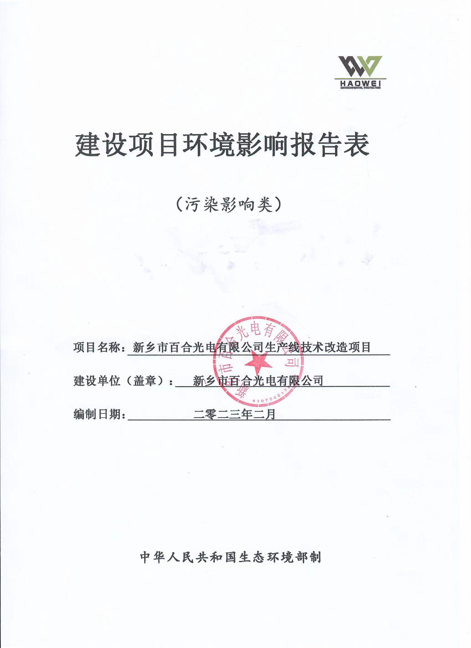

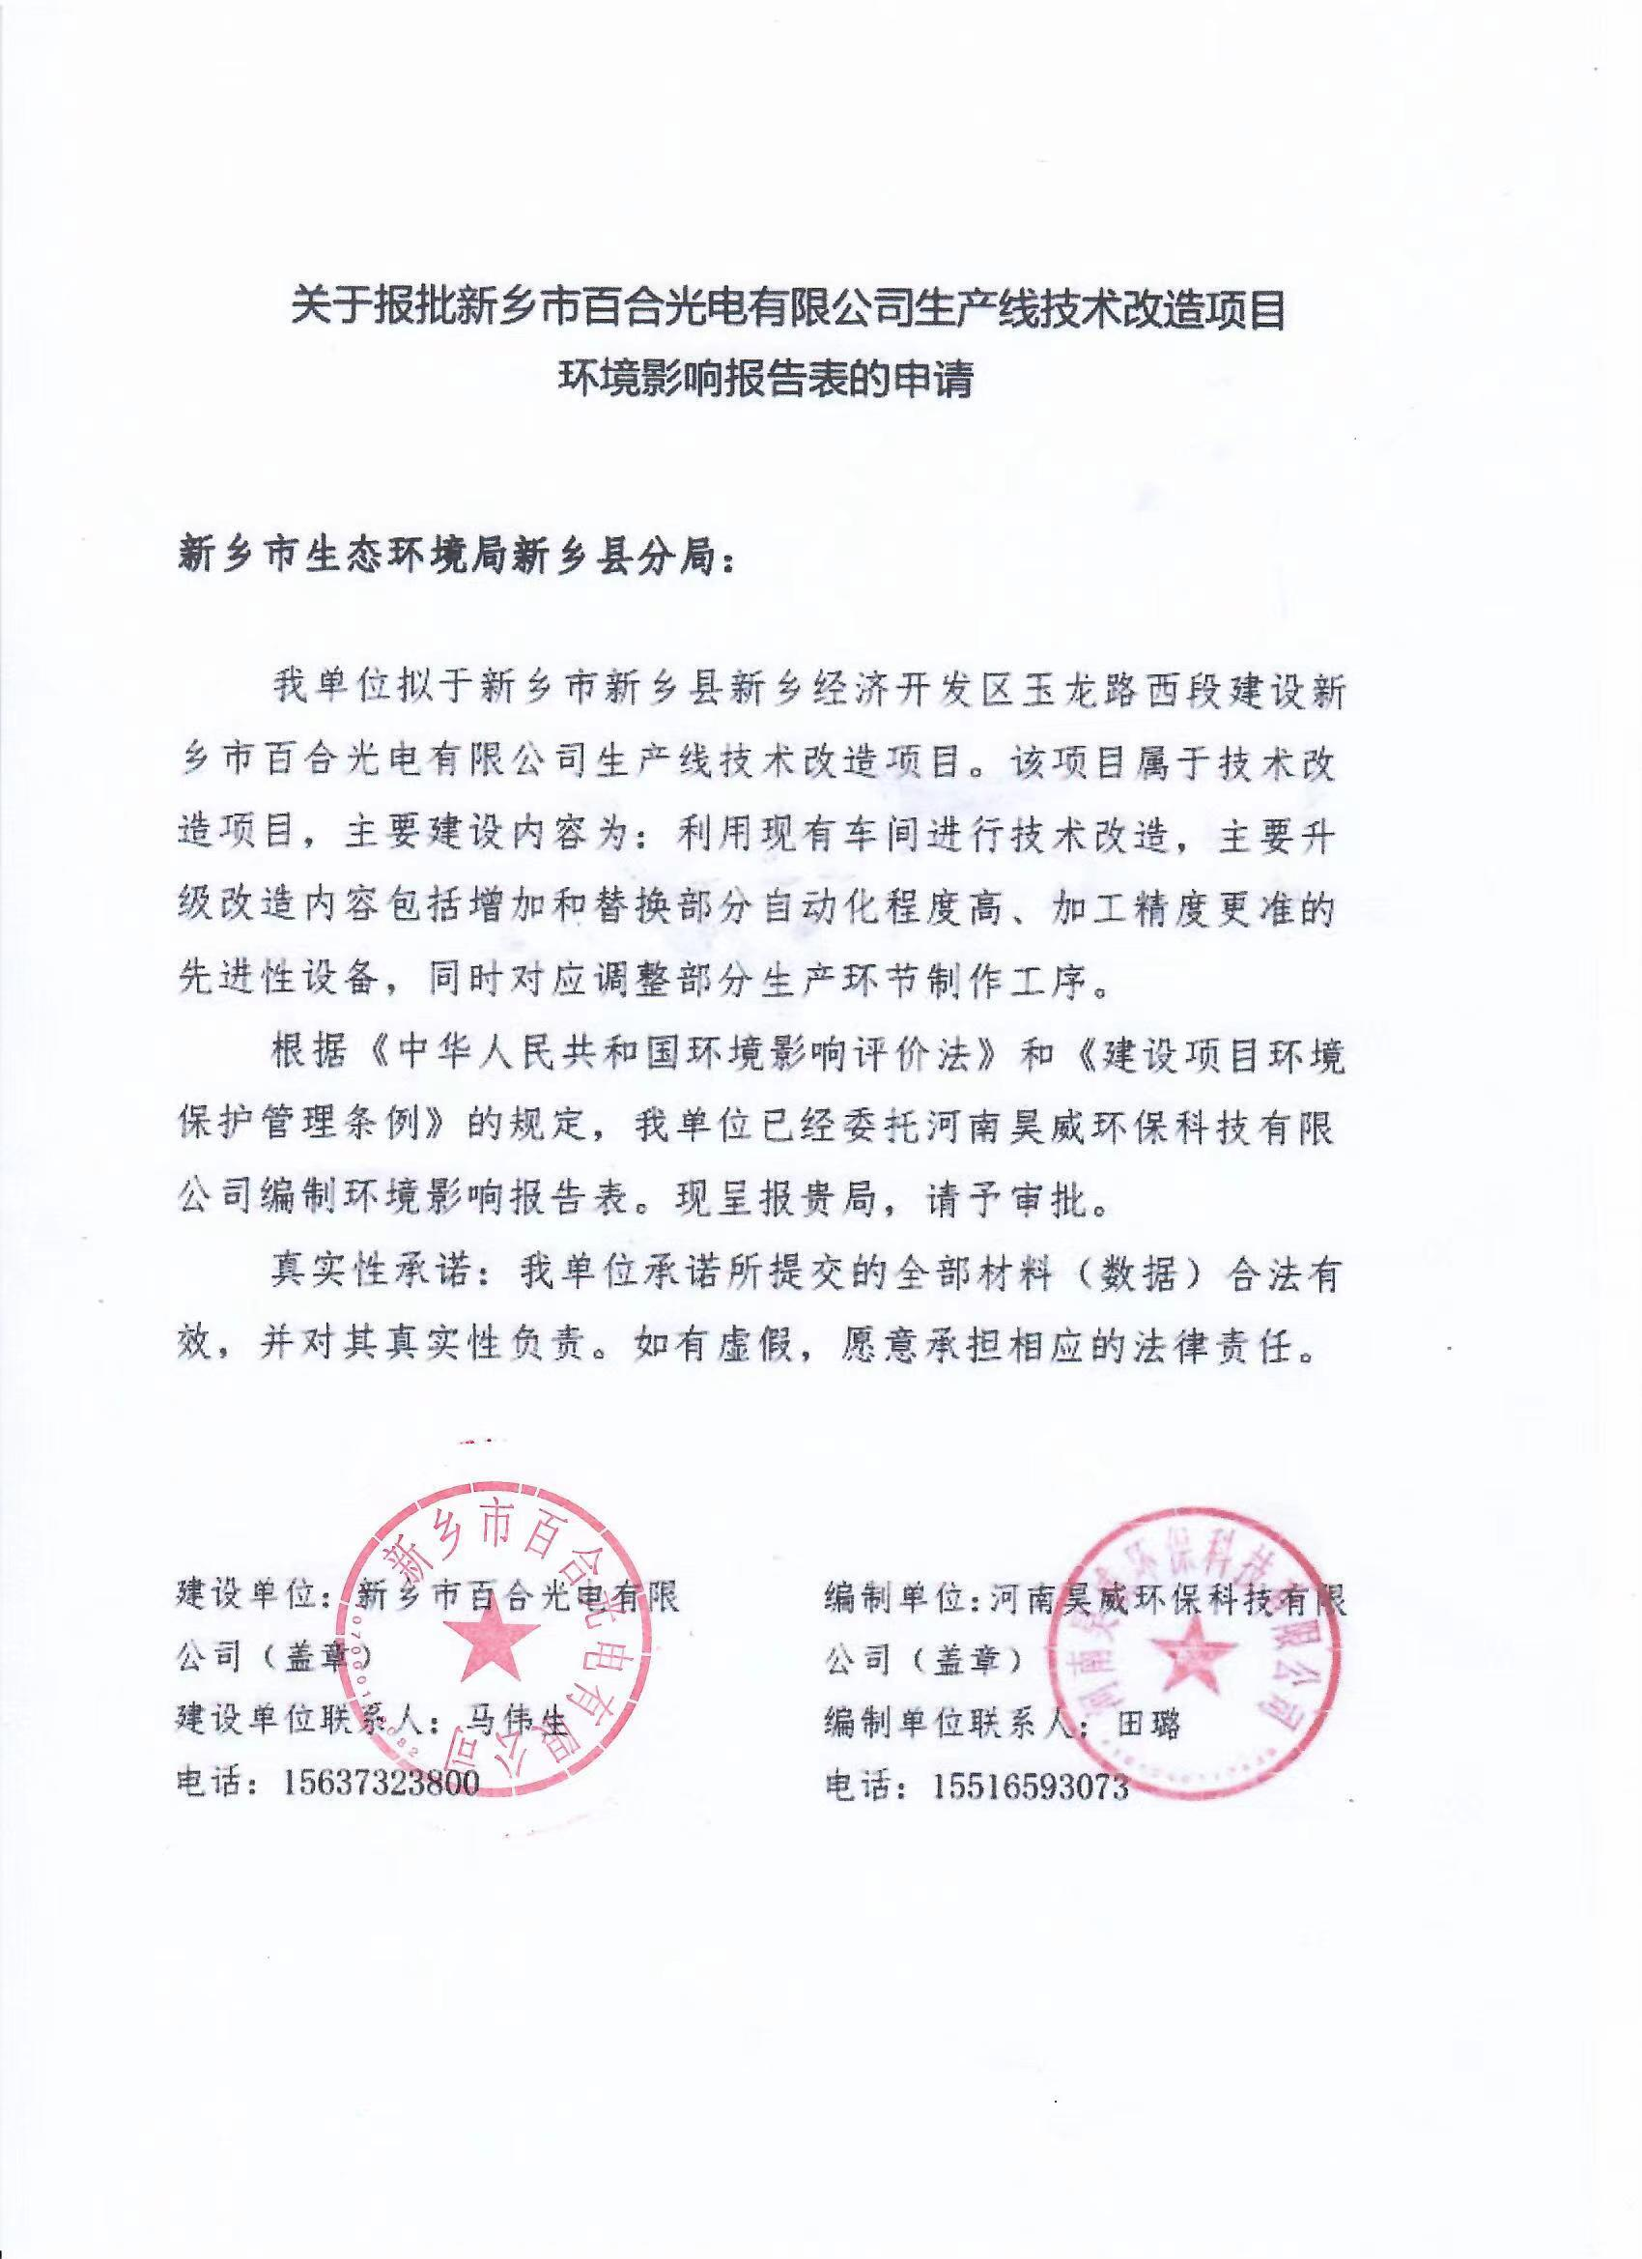

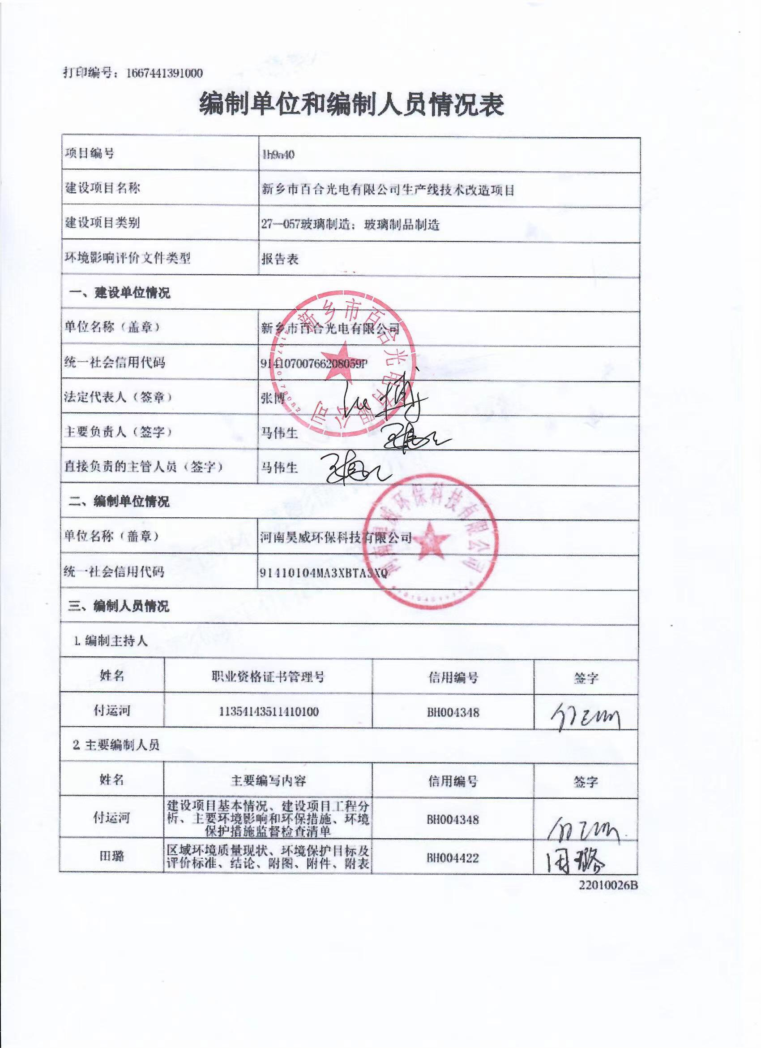

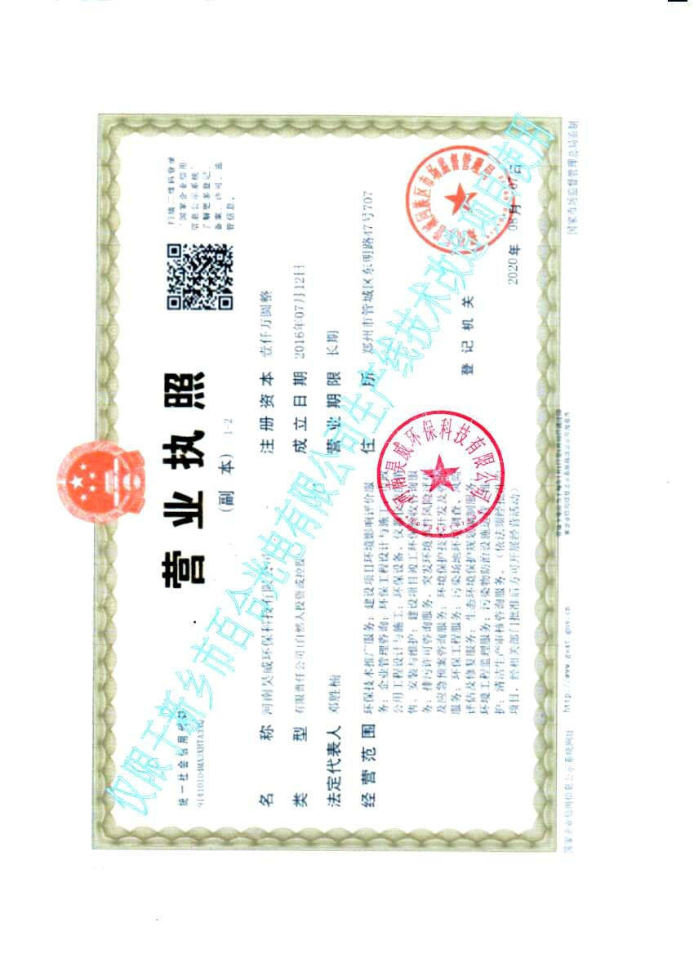

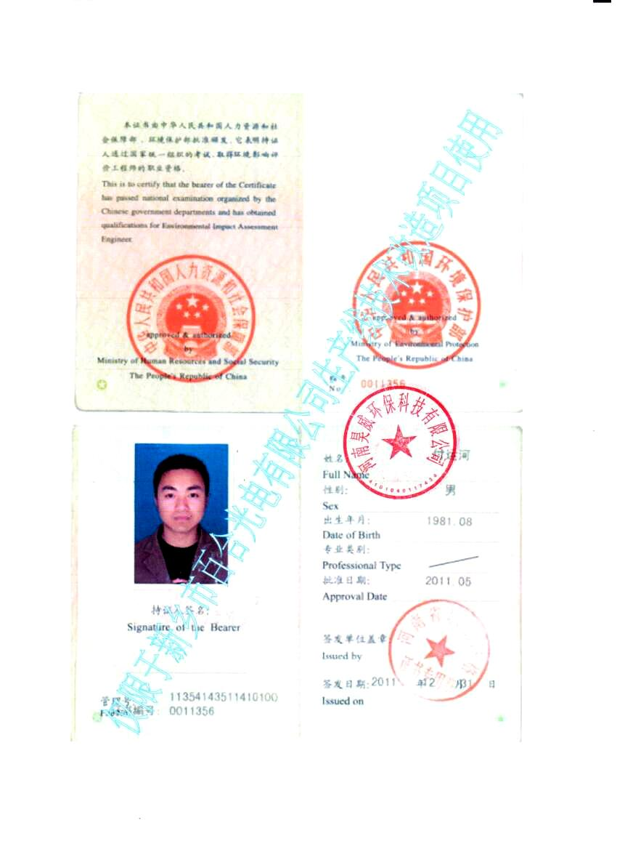

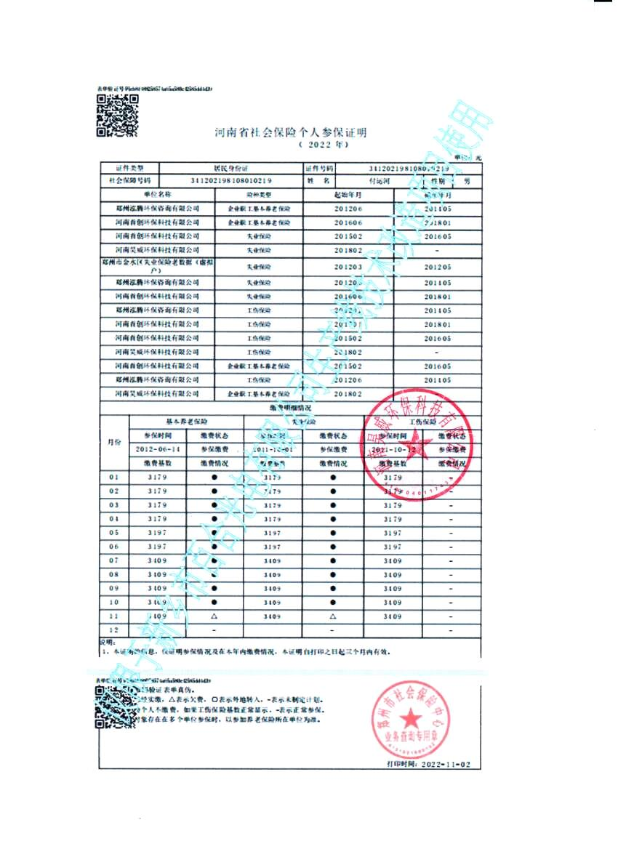

一、建设项目基本情况

|  |  |  |  |
| --- | --- | --- | --- |
| 建设项目名称 | 新乡市百合光电有限公司生产线技术改造项目 | | |
| 项目代码 | 2201-410721-04-02-924890 | | |
| 建设单位联系人 | 马伟生 | 联系方式 | 15637323890 |
| 建设地点 | 新乡市新乡县新乡经济开发区玉龙路西段 | | |
| 地理坐标 | （113度47分22.514秒，35度12分5.753秒） | | |
| 国民经济  行业类别 | C3052光学玻璃制造 | 建设项目  行业类别 | 二十七、非金属矿物制品业57-玻璃制品制造305 |
| 建设性质 | □新建（迁建）  □改建  □扩建  ☑技术改造 | 建设项目  申报情形 | ☑首次申报项目  □不予批准后再次申报项目  □超五年重新审核项目  □重大变动重新报批项目 |
| 项目审批  备案部门 | 河南新乡经济技术集聚区管理委员会 | 项目审批  备案文号 | 2201-410721-04-02-924890 |
| 总投资（万元） | 100 | 环保投资（万元） | 5 |
| 环保投资占比（%） | 5 | 施工工期 | 2022年11月~2023年1月 |
| 是否开工建设 | ☑否  □是： | 用地（用海）面积（m2） | 15000 |
| 专项评价设置情况 | 无 | | |
| 规划情况 | 无 | | |
| 规划环境影响  评价情况 | 无 | | |
| 规划及规划环境影响评价符合性分析 | 项目选址位于新乡市新乡县新乡经济开发区玉龙路西段，经查阅《新乡经济技术产业集聚区总体发展规划（2017-2025）》相关内容，集聚区规划范围分为北、中、南三个区，北区位于新乡县中心城区的东北部，青龙路和新菏铁路之间位置；中区位于七里营镇区南环路南部和二支排的北部位置；南区位于七里营镇府庄村南、胡韦线两侧位置。总规划总面积为19.9 km2，具体规划范围如下：  北区规划范围——东至文化路，南以青龙路为界，西至消防大队西侧规划路（环城东路），北至新荷铁路南240m处规划路（化工一路），规划总面积3.71km2。  中区规划范围——东至阳光西路、中央大道、青年路，南至二支排，西至胡韦线、青年路，北至七里营南环路、金融大道，规划总面积13.03km2。  南区规划范围——东至规划经五路，南至胡韦线南段，西至印海西路（规划经一路），北至府庄南路（规划纬二路），规划面积3.16km2。经对照，本项目不在新乡经济技术产业集聚区内，经咨询相关部门，目前项目所在地由河南新乡经济技术集聚区管理委员会代为管理，因此本项目由新乡经济技术集聚区管理委员会进行立项备案。  对照《河南省新乡县城乡总体规划（2012-2030）—中心城区土地利用规划图》（详见附图五），项目用地属于工业用地，符新乡县土地利用规划要求。 | | |
| 其他符合性分析 | **1、项目与备案的相符性分析**  本项目位于新乡市新乡县新乡经济开发区玉龙路西段，经查阅《新乡经济技术产业集聚区总体发展规划（2015-2025）环境影响评价补充分析报告》，项目不在新乡经济技术产业集聚区内，但项目所在地目前仍由河南新乡经济技术集聚区管理委员会管理，因此本项目由河南新乡经济技术集聚区管理委员会进行备案，项目代码为2201-410721-04-02-924890，项目与备案的详细对比如下：   1. 项目备案相符性分析一览表  |  |  |  |  | | --- | --- | --- | --- | | 名称 | 项目备案 | 本项目基本情况 | 相符性 | | 建设  单位 | 新乡市百合光电有限公司 | 新乡市百合光电有限公司 | 相符 | | 建设  项目 | 新乡市百合光电有限公司生产线技术改造项目 | 新乡市百合光电有限公司生产线技术改造项目 | 相符 | | 建设  地点 | 新乡市新乡县新乡经济开发区玉龙路西段 | 新乡市新乡县新乡经济开发区玉龙路西段 | 相符 | | 建设  内容 | 对现有生产线进行技术升级改造，主要升级改造内容包括增加和替换部分自动化程度高、加工精度更准的先进性设备，同时对应调整部分生产环节制作工序 | 对现有生产线进行技术升级改造，主要升级改造内容包括增加和替换部分自动化程度高、加工精度更准的先进性设备，同时对应调整部分生产环节制作工序 | 相符 | | 生产  工艺 | 下料-磨边（根据产品要求）-热弯（仅曲面镜需要）-粗磨-精磨-抛光-清洗-镀膜-成品-包装 | 下料-磨边（根据产品要求）-热弯（仅曲面镜需要）-粗磨-精磨-抛光-清洗-镀膜-成品-包装 | 相符 | | 主要  设备 | 切割机、数控加工中心、热弯机、抛光机、镀膜机、超声波清洗机 | 内圆切割机、灯杯数控机、热弯机、抛光机、灯杯抛光机、超声波清洗机、镀膜机等 | 相符 | | 投资 | 100万元 | 100万元 | 相符 |   综上，本项目建设地点、建设规模及主要设备等均与发改委备案基本一致，其中主要设备方面，实际建设中抛光机包括普通抛光机、灯杯抛光机，未在备案中进行详细说明。  **2、与《产业结构调整指导目录（2019年本）》相符性分析**  对照《产业结构调整指导目录（2019年本）》，本项目不属于限制类和淘汰类项目，为允许类项目，且目前已通过河南新乡经济技术集聚区管理委员会备案，备案项目代码为2201-410721-04-02-924890，项目符合国家有关产业政策。  **3、与《河南省生态环境保护委员会办公室关于印发河南省2022年大气、水、土壤污染防治攻坚战及农业农村污染治理攻坚战实施方案的通知》（豫环委办〔2022〕9号）的对比分析**  本项目与《关于印发河南省2022年大气、水、土壤污染防治攻坚战及农业农村污染治理攻坚战实施方案的通知》（豫环委办〔2022〕9号）对照分析如下。   1. 与《豫环委办〔2022〕9号》对比分析一览表  |  |  |  |  | | --- | --- | --- | --- | | 与本项目有关的内容 | | 本项目情况 | 对照情况说明 | | 河南省2022年大气污染防治攻坚战实施方案 | 3.推进绿色低碳产业发展。落实国家产业规划、产业政策、“三线一单”、规划环评，以及产能置换、煤炭消费减量替代、区域污染物削减等相关要求，积极支持节能环保、新能源等战略性新兴产业发展，坚决遏制高耗能、高排放项目盲目建设。落实“两高”项目会商联审机制，强化项目环评及“三同时”管理，重点行业企业新建、扩建项目达到A级绩效水平，改建项目达到B级以上绩效水平。严禁新增钢铁、电解铝、水泥熟料、平板玻璃、煤化工（甲醇、合成氨）、氧化铝、焦化、铸造、铝用碳素、烧结砖瓦、铁合金等行业产能。禁止耐火材料、铅锌冶炼（含再生铅）行业单纯新增产能。水泥行业产能置换项目应实现矿石皮带廊密闭运输，大宗物料产品清洁运输。 | 项目属于C3052光学玻璃制造和C3057制镜及类似品加工，经对照《关于加强高耗能、高排放建设项目生态环境源头防控的指导意见》、《河南关于建立“两高”项目会商联审机制的通知》，本项目不属于“两高”类项目。项目不属于严禁新增产能所列项目；项目建成后达到《河南省重污染天气通用行业应急减排措施制定技术指南（2021年修订版）》中“十九、玻璃”行业绩效引领性指标 | 符合 | | 河南省2022年水污染防治攻坚战实施方案 | 14.调整优化产业结构。落实“三线一单”生态环境分区管控体系，加强重点区域、重点流域、重点行业和产业布局规划环评。持续推进钢铁、有色、石化、化工、电镀、皮革、造纸、印染、农副食品加工等行业改造转型升级，推动化工、印染、电镀等产业集群提升改造。推动重点行业、重点区域产业布局调整，实施传统产业兼并重组、城市建成区高污染企业退城入园和敏感区域、水污染严重地区高污染企业布局优化，制定实施落后产能淘汰方案。严禁在黄河干流及主要支流临岸一定范围内新建“两高一资”项目及相关产业园区。 | 项目属于C3052光学玻璃制造和C3057制镜及类似品加工，符合“三线一单”控制要求（具体对照内容见下文），项目不属于钢铁、有色、石化、化工、电镀、皮革、造纸、印染、农副食品加工等行业，也不属于化工、印染、电镀等产业。项目位于新乡市新乡县新乡经济开发区玉龙路西段，不在黄河干流及主要支流范围内。 | 符合 |   由上表可知，本项目符合《河南省生态环境保护委员会办公室关于印发河南省2022年大气、水、土壤污染防治攻坚战及农业农村污染治理攻坚战实施方案的通知》（豫环委办〔2022〕9号）相关要求。   1. **与《新乡市 2022 年大气、水、土壤污染防治攻坚战及农业农村污染治理攻坚战实施方案的通知》（新环攻坚办（2022）60 号）相符性分析** 2. 与《新环攻坚办（2022）60 号》对比分析一览表  |  |  |  |  | | --- | --- | --- | --- | | 与本项目有关的内容 | | 本项目情况 | 对照情况 | | 新乡市2022年大气污染防治攻坚战实施方案 | 3.严格项目准入，推进绿色低碳产业发展。项目准入严格 落实国家产业规划、产业政策、“三线一单”、规划环评，以及产 能置换、煤炭消费减量替代、区域污染物削减等相关要求，积极 支持节能环保、新能源等战略性新兴产业发展，坚决遏制高耗能、 高排放项目盲目建设，“两高”项目由省级相关部门实施联合会 商联审机制。严禁新增钢铁、电解铝、水泥熟料、平板玻璃、传 统煤化工（甲醇、合成氨）、氧化铝、焦化、铸造、铝用碳素、 烧结砖瓦、铁合金等行业产能。禁止耐火材料、铅锌冶炼（含再 生铅）行业单纯新增产能。水泥行业产能置换项目应实现矿石皮 带廊密闭运输、大宗物料产品清洁运输。强化项目环评及“三同 时”管理，国家、省绩效分级重点行业企业新建、扩建项目达到 A 级绩效水平，改建项目达到 B 级以上绩效水平。 | 项目不属于禁止新增类的行业。本项目建设符合环境准入清单，项目建成后达到《河南省重污染天气通用行业应急减排措施制定技术指南（2021年修订版）》中“十九、玻璃”行业绩效引领性指标 | 符合 | | 36.强化大气环境监控能力建设。提升工业污染源自动监控水平和能力，将VOCs和氮氧化物排放量大、位置敏感的企业，以及排放有毒有害大气污染物的企业纳入重点排污单位名录，覆盖率不低于工业污染源排放量的65%；列入本年度重点排污单位名录的大气环境重点排污单位，以及实行排污许可重点管理且在排污许可证中明确应实施自动监测的排污单位，要依法安装大气污染物排放自动监控设备,并在规定的期限内与生态环境部门联网；按照省厅制定的废气中氨排放在线监测监控技术规范要求，将氨自动监测要求载入排污许可证，推进氨排放在线监控系统建设。按要求完成污染源自动监控平台升级，探索实施工况参数、用电、视频等自动监控。新建自动监控设施原则上采用数采仪进行数据传输，鼓励通过设备老化更新，逐步取消工控机传输模式。 | 本项目不属于 VOCs 和氮氧化物排放量大、位置敏感的企业，也不属于排放有毒有害大气污染物的企业，目前厂区内现有工程已按照要求安装用电监管设备、视频监控等并完成联网工作 | 符合 | | 新乡市2022年水污染防治攻坚战实施方案 | 14.调整优化产业结构。严格执行“三线一单”生态环境分区管控要求，对重点区域、重点流域、重点行业和产业布局开展规划环评。持续推进化工、电镀、皮革、造纸、印染、农副食品加工等行业绿色化改造转型升级，推进化工、印染、电镀等产业集群提升改造。推动重点行业、重点区域产业布局调整，实施传统产业兼并重组、城市建成区高污染企业退城入园和敏感区域、水污染严重地区高污染企业布局优化，制定实施落后产能淘汰方案。严禁在黄河干流及主要支流临岸一定范围内新建“两高一资”项目及相关产业园区。 | 项目不属于化工、电镀、皮革、造纸、印染、农副食品加工等行业；项目外排废水主要为生产废水和生活污水，生活污水经设置化粪池处理，生产废水经设置“沉淀池+混凝沉淀池”处理，废水均通过厂区总排口排入区域污水管网，后经新乡县综合污水处理厂处理，不会对周围水环境造成影响。 | 符合 |   由上表可知，本项目符合《新乡市 2022 年大气、水、土壤污染防治攻坚战及农业农村污染治理攻坚战实施方案的通知》（新环攻坚办（2022）60 号）相关要求。  **5、与《重污染天气重点行业应急减排措施制定技术指南》对照分析**  项目属于光学玻璃制造项目，经查阅《重污染天气重点行业应急减排措施制定技术指南》，本项目与“十九、玻璃”行业中“表19-3玻璃后加工、玻璃球拉丝企业绩效引领性指标”对照，具体分析见下表：   1. 与玻璃后加工企业引领性指标的对照分析  |  |  |  |  | | --- | --- | --- | --- | | 引领性指标 | 玻璃后加工企业 | 本项目情况 | 相符性 | | 能源  类型 | 电 | 项目生产所用能源均为电能 | 相符 | | 污染治理技术 | 1、除尘采用袋式除尘工艺；  2、日用玻璃喷涂彩装工序VOCs治理采用喷淋洗涤、吸附、氧化等两种及以上组合工艺或燃烧工艺；玻璃棉施胶VOCs采用燃烧或喷淋、吸附、低温等离子体、生物法等两种以上组合工艺。 | 1、本次技改工程生产过程不涉及废气排放； 2、本次技改不涉及喷涂彩装工序 | 相符 | | 排放  限值 | PM、NMHC排放浓度分别不高于10、60mg/m3。 | 本次技改工程生产过程不涉及废气排放 | 不涉及 | | 无组织排放 | 1、采取封闭等有效措施，生产工艺产尘点及车间不得有可见烟粉尘外逸；  2、除尘灰等粉状物料应封闭储存，采用密闭车厢等方式输送；  3、物料输送过程中产尘点应采取有效抑尘措施；  4、生产工艺产尘点（装置）应采取封闭，并设置集气罩等措施。 | 本次技改工程生产过程不涉及废气排放 | 相符 | | 环境管理水平 | 环保档案齐全：1、环评批复文件；2、竣工验收文件；3、一年内第三方废气检测报告；  台账记录：1、完整生产管理台账（包括生产设备运行台账，原辅材料、燃料使用量，产品产量等）；2、运输管理电子台账（包括车辆出入场记录、车牌号、VIN号、发动机编号和排放阶段等）；3、设备维护记录；4、废气治理设备清单及记录（包括主要污染治理设备、运行记录等）；5、耗材清单（除尘器等滤料更换记录）；  管理制度健全：1、专兼职环保人员；2、废气治理设施运行管理规程。 | 企业按照要求做到环保档案齐全，台账记录完整，管理制度较为健全 | 相符 | | 运输  方式 | 1、物料公路运输全部使用达到国五及以上排放标准重型载货车辆（含燃气）或新能源车辆；  2、厂内运输车辆全部达到国五及以上排放标准（含燃气）或使用新能源车辆；  3、厂内非道路移动机械全部达到国三及以上排放标准或使用新能源机械。 | 工程原料、成品等均委托运输公司采用国五及以上车辆运输，项目生产过程不使用非道路移动机械 | 相符 | | 运输  监管 | 参照《重污染天气重点行业移动源应急管理技术指南》建立门禁系统和电子台账。 | 工程已按照要求安装门禁系统，并建立电子台账 | 相符 |   **6、与《新乡市生态环境局关于部署按照工业企业用电量监控系统的通知》（新环[2019]154号）（以下简称用电量监控通知）的对照分析**   1. 项目与《用电量监控通知》相符性分析  |  |  |  |  | | --- | --- | --- | --- | | 类别 | 《新乡市生态环境局关于部署按照工业企业用电量监控系统的通知》有关要求 | 本项目情况 | 对比  结论 | | 安装范围 | 第一批安装部署用电量监控系统的企业为：新乡市辖区内国控、省控、市控重点监控企业、涉VOCs污染排放的企业、铸造行业、建材行业，然后逐步扩展至新乡市辖区内所有排污企业。所有排污企业的总用电控制位置、主要生产设施和污染治理设施必须安装用电量监控系统终端。 | 本项目属于用电量监控系统的安装范围，企业应按照要求在总用电控制位置、主要生产设施和污染治理设施安装用电量监控系统终端。 | 符合 |  本项目应按照要求在总用电控制位置、主要生产设施和污染治理设施安装用电量监控系统终端。**7、饮用水源保护区规划**（1）新乡市饮用水源 《新乡市城市饮用水水源地保护区划分报告》（豫政办[2007]125号）、《河南省人民政府关于取消部分集中式饮用水源地保护区的批复》（豫政文[2018]114号）、《河南省人民政府关于调整取消部分集中式饮用水源保护区的通知》（豫环文[2021]72号）、《七里营引黄水源地饮用水水源保护区划分技术报告》及《河南省人民政府关于七里营引黄水源地饮用水水源保护区的批复》（豫政文[2018]102号），具体划分结果见下表。   1. 新乡市城市集中饮用水源地  |  |  |  |  | | --- | --- | --- | --- | | 序号 | 水源地名称 | 一级保护区 | 二级保护区 | | 1 | 凤泉水厂地下水饮用水源保护区 | 以水厂东、西两院的院墙为界向外10米以及输水管线两侧10米的区域。 | 东以团结路为界，其他三面以水厂院墙为界，向外100米的区域。 | | 2 | 卫辉市塔岗水库地表水饮用水源保护区 | 取水口外围300米的水域、正常水位线取水口一侧200米的陆域及输水管道两侧10米的陆域。 | 一级保护区外的水域及山脊线内、入库河流上游3000米的陆域。 | | 3 | 辉县市段屯地下水饮用水源保护区 | 井群外围线以外30米的区域及输水管道两侧10米的陆域。 | 卫柿路以北，东外环路以东，井群外围线外300米以西和以南的区域。 | | 4 | 七里营引黄水源地饮用水水源保护区 | 水域：人民胜利渠新乡市界至本源水厂东厂界的30m明渠水域；本源水厂厂区范围内七里营蓄水池及沉砂池的水域。陆域：人民胜利渠新乡市界至本源水厂东厂界渠道外两侧20m的工程管理陆域；本源水厂厂区范围内的陆域。 | |  根据《新乡市城市饮用水水源地保护区划分报告》（2007.5），距离项目选址距离最近的饮用水水源保护区为凤泉水厂地下水饮用水源保护区，本项目距离该饮用水源二级保护区边界约23km，不在其保护区范围内。 **（2）新乡县乡镇饮用水水源地**  新乡县共有4个乡镇级饮用水水源地，根据《河南省人民政府办公厅关于印发河南省乡镇级集中式饮用水水源保护区划的通知》（豫政办[2016]23号），新乡县饮用水水源地如下：  ①新乡县郎公庙镇水厂地下水井群（共3眼井）  一级保护区范围：水厂厂区及外围东45米、西8米、南8米、北45米的区域（1号取水井），2、3号取水井外围50米至229省道的区域。  ②新乡县古固寨镇水厂地下水井群（共2眼井）  一级保护区范围：水厂厂区及外围东15米、西45米、南35米、北10米的区域（1号取水井），2号取水井外围50米的区域。  ③新乡县大召营镇水厂地下水井群（共2眼井）  一级保护区范围：水厂厂区及外围西45米、南30米、北20米、东25米的区域（1号取水井），2号取水井外围50米的区域。  ④新乡县小冀镇水厂地下水井群（共3眼井）  一级保护区范围：取水井外围50米的区域。  项目位于新乡县新乡经济开发区玉龙路西段，距离最近乡镇级集中式饮用水水源保护区为新乡县小冀镇水厂地下水井群，项目距离其一级保护区边界约2100m，项目选址均不在上述各乡镇饮用水水源地保护区范围内。  **8、与“三线一单”相容性判定**  **8.1“三线一单”生态环境分区管控的意见**  新乡市人民政府于2021年7月30日以新政文〔2021〕44号发布了《新乡市人民政府关于实施“三线一单”生态环境分区管控的实施意见》，具体主要内容如下：  （一）划分生态环境管控单元。按照生态保护红线、环境质量底线、资源利用上线等相关要求，划定全省优先保护单元、重点管控单元和一般管控单元三类生态环境管控单元，并实施分类管控。为确保政策协同，划定的各类生态环境管控单元的数量、面积和地域分布依照国土空间规划明确的空间格局、约束性指标等调整确定。  ——优先保护单元。指具有一定生态功能、以生态环境保护为主的区域。突出空间用途管控，以生态环境保护优先为原则，依法禁止或限制有关开发建设活动，优先开展生态保护修复，提高生态系统服务功能，确保生态环境功能不降低。  ——重点管控单元。指人口密集、资源开发强度较大、污染物排放强度相对较高的区域。主要推动空间布局优化和产业结构转型升级，深化污染治理，提高资源利用效率，减少污染物排放，防控生态环境风险，守住环境质量底线。  ——一般管控单元。指除优先保护单元、重点管控单元以外的其他区域。主要落实生态环境保护的基本要求，生态环境状况得到保持或优化。  （二）制定生态环境准入清单。基于生态环境管控单元，统筹考虑生态保护红线、环境质量底线、资源利用上线等要求，从优化空间布局、管控污染物排放、防控生态环境风险、提高资源利用效率等方面提出管控要求，分类制定生态环境准入清单。  **（1）生态保护红线**  项目位于新乡市新乡县新乡经济开发区玉龙路西段，利用现有厂房进行技术改造，根据《河南省生态保护红线划定方案》，本项目厂址范围不涉及生态保护红线。项目厂址不在当地饮用水源、风景区、自然保护区等生态保护区内。因此，本项目的实施与生态保护红线不冲突。  项目利用现有厂房进行技术改造，不新增用地，选址不在当地饮用水源、风景区、自然保护区等生态保护区内。本项目技改完成后，在达标排放的情况下对周边生态环境影响不大。因此，本项目的实施与生态保护红线不冲突。   1. **环境质量底线**   **①大气**  根据新乡市生态环境局发布的《新乡市2021年环境质量年报》，项目所在区域NO2年均浓度、SO2年均浓度、CO24h平均浓度均可满足《环境空气质量标准》（GB3095-2012）二级标准，PM10、PM2.5和O3均不能够满足《环境空气质量标准》（GB3095-2012）二级标准要求，本项目所在区域属于不达标区。  **②地表水**  项目最终纳污河流为东孟姜女河，根据《新乡市生态环境局关于下达2022年地表水环境质量暂定目标的函》，东孟姜女河规划水体功能为IV类，评价引用新乡市环境监测站对东孟姜女河南环桥断面2022年4月份周报监测数据，区域COD、NH3-N、总磷水质能够满足《地表水环境质量标准》（GB3838-2002）IV类水质要求。本次工程技改后全厂废水通过区域污水管网排入新乡县综合污水处理厂，故本项目对区域水环境质量的影响较小。  本项目废气、废水在采取报告中提出的治理措施后，能够达到相应的排放标准，因此对周边环境质量影响较小。综上，本项目的建设运行不会突破项目所在地的环境质量底线，因此项目符合环境质量底线标准。  **（3）资源利用上线**  **土地资源：**本次工程利用现有车间进行技术改造，无新增用地，对照《河南省新乡县城乡总体规划（2012-2030）—中心城区土地利用规划图》（详见附图五），项目用地属于工业用地，不会突破区域土地资源利用上线。  **水资源：**本次技改工程建成后用水主要为生活用水和生产用水，合计平均用水量为13.0303m3/d（3713.6355m3/a），来源由新乡县市政供水厂提供，供应能力能够满足本项目的使用要求，不会突破区域水资源利用上线。  **能源资源：**本次技改工程生产所用能源为电能，技改工程建成后全厂年用电量约为50万kW‧h，依托现有工程配电室供给，来源为当地市政供电管网。项目建成运行后通过内部管理、设备选择、原辅材料的选用和管理、废物回收利用、污染治理等多方面采取合理可行的防治措施，以“节能、降耗、减污”为目标，有效地控制污染。  综上，本项目不会增加区域内能源资源利用。项目的土地、水、能源等资源利用不会突破区域的资源利用上线。  **（4）生态环境准入清单**  **①与《河南省生态环境分区管控总体要求（试行）》对照情况**  根据河南省生态环境厅关于发布《河南省生态环境分区管控总体要求（试行）》的函（豫环函〔2021〕171号），本项目与《河南省生态环境分区管控总体要求（试行）》对照情况如下：   1. 与《河南省生态环境分区管控总体要求（试行）》对照情况  |  |  |  |  | | --- | --- | --- | --- | | **1、河南省产业发展总体准入要求** | | | | | 产业发展 | 准入要求 | | 本项目情况 | | 通用 | 2.禁止新改扩建《产业结构调整指导目录（2019年本）》明确的淘汰类项目；禁止引入《市场准入负面清单（2020年版）》禁止准入类事项。  3.重点区域严禁新增钢铁、焦化、水泥熟料、平板玻璃、电解铝、氧化铝、煤化工产能，严控新增炼油产能；禁止建设生产和使用高VOCs含量的溶剂型涂料、油墨、胶粘剂等项目；全面取缔露天和敞开式喷涂作业；重点区域原则上禁止新建露天矿山建设项目。  4.严把“两高”项目生态环境准入关，严格限制“两高”项目盲目发展。新改扩建“两高”项目须符合生态环境保护法律法规和相关法定规划，符合产业政策、国土空间规划、“三线一单”、能耗“双控”、煤炭消费减量替代、碳排放强度、污染物区域削减替代等约束性要求，按照《河南省淘汰落后产能综合标准体系（2020年本）》，严格执行能耗、环保、质量、安全、技术等法规标准。 | | 2、项目不属于《产业结构调整指导目录（2019年本）》明确的淘汰类项目，也不属于《市场准入负面清单（2020年版）》禁止入驻项目；  3、项目不属于钢铁、焦化、水泥熟料、平板玻璃、电解铝、氧化铝、煤化工等行业，项目生产过程不涉及使用高VOCs含量的溶剂型涂料、油墨、胶粘剂等，不含喷涂作业。  4、经对照《关于加强高耗能、高排放建设项目生态环境源头防控的指导意见》、《河南关于建立“两高”项目会商联审机制的通知》，本项目不属于“两高”类项目 | | **2、河南省生态空间总体准入要求** | | | | | 分区 | 类别 | 准入要求 | 本项目情况 | | 生态保护红线 | 自然保护区 | 2.禁止在自然保护区内进行砍伐、放牧、狩猎、捕捞、采药、开垦、烧荒、开矿、采石、挖沙等活动，法律、行政法规另有规定的除外；禁止任何人进入自然保护区的核心区，因科学研究的需要，必须进入核心区从事科学研究观测、调查活动的，应当事先向自然保护区管理机构提交申请和活动计划，并经自然保护区管理机构批准，进入国家级自然保护区核心区的，应当经省、自治区、直辖市人民政府有关自然保护区行政主管部门批准；禁止在自然保护区的缓冲区开展旅游和生产经营活动；因教学科研的目的，需要进入自然保护区的缓冲区从事非破坏性的科学研究、教学实习和标本采集活动的，应当事先向自然保护区管理机构提交申请和活动计划，经自然保护区管理机构批准；严禁开设与自然保护区保护方向不一致的参观、旅游项目。 | 项目选址位于新乡县新乡经济开发区玉龙路西段，根据现场勘查，项目不在相关自然保护区保护范围内。 | | 风景名胜区 | 3.禁止开山、采石、开矿、开荒、修坟立碑等破坏景观、植被和地形地貌的活动；禁止修建储存爆炸性、易燃性、放射性、毒害性、腐蚀性物品的设施；禁止在景物或者设施上刻划、涂污；禁止乱扔垃圾；禁止违反风景名胜区规划，在风景名胜区内设立各类开发区和在核心景区内建设宾馆、招待所、培训中心、疗养院以及与风景名胜资源保护无关的其他建筑物；已经建设的，应当按照风景名胜区规划，逐步迁出；风景名胜区内的建设项目应当符合风景名胜区规划，并与景观相协调，不得破坏景观、污染环境、妨碍游览。 | 项目利用位于新乡县新乡经济开发区玉龙路西段现有工程厂房进行技术改造建设，根据现场勘查，项目厂址不在相关风景名称保护区范围内。 | | 饮用水水源保护区 | 4.在饮用水水源保护区内，禁止设置排污口；禁止在饮用水水源一级保护区内新改扩建与供水设施和保护水源无关的建设项目；已建成的与供水设施和保护水源无关的建设项目，由县级以上人民政府责令拆除或者关闭；禁止在饮用水水源一级保护区内从事网箱养殖、旅游、游泳、垂钓或者其他可能污染饮用水水体的活动。 | 距离项目最近饮用水源保护区为凤泉区水厂地下水饮用水源保护区，项目选址距离其二级保护区边界距离约23km，不在其保护区范围内。 | | 其它 | 11.严格禁止在国家公园、自然保护区、风景名胜区、饮用水水源保护区规划布局新的煤矿项目，严格限制高硫高灰高砷煤项目开发。 | 根据现场勘查，项目选址不在国家公园、自然保护区、风景名胜区、饮用水水源保护区保护范围内。 | | 一般生态空间 | 饮用水水源保护区 | 25.禁止在饮用水水源二级保护区内新改扩建排放污染物的建设项目；已建成的排放污染物的建设项目，由县级以上人民政府责令拆除或者关闭；在饮用水水源二级保护区内从事网箱养殖、旅游等活动的，应当按照规定采取措施，防止污染饮用水水体；禁止在饮用水水源准保护区内新建、扩建对水体污染严重的建设项目；改建建设项目，不得增加排污量。  26.南水北调中线干渠二级保护区内禁止新改扩建排放污染物的建设项目。 | 距离项目最近饮用水源保护区为凤泉区水厂地下水饮用水源保护区，项目选址距离其二级保护区边界距离约23km，不在其保护区范围内；项目主要从事光学玻璃制造项目，项目外排废水主要为生产废水和生活污水，生活污水经设置化粪池处理，生产废水经设置“沉淀池+混凝沉淀池”处理，废水均通过厂区总排口排入区域污水管网，后经新乡县综合污水处理厂处理，不会对周围水环境造成影响。 | | 湿地 | 28.在湿地保护范围内禁止下列行为：设立开发区、产业园区；围垦湿地、填埋湿地；擅自采砂、取土、采矿；擅自排放湿地水资源或者堵截湿地水系与外围水系的通道；非法砍伐林木、采集野生植物；投放有毒有害物质，倾倒废弃物或者排放不达标生活污水、工业废水；破坏野生动物繁殖区和栖息地、鱼类洄游通道，猎捕野生动物；擅自引进外来物种；破坏湿地保护设施；擅自建造建筑物、构筑物；其他破坏湿地资源的活动。 | 项目位于新乡县新乡经济开发区玉龙路西段，根据现场勘查，项目选址不在相关湿地保护区范围内。 | | **3、河南省大气生态环境总体准入要求** | | | | | 管控维度 | 准入要求 | | 本项目情况 | | 空间布局约束 | 1.集中供暖区禁止新改扩分散燃煤供热锅炉，已建成的不能达标排放的燃煤供热锅炉，应当期限内拆除；在保证电力、热力、天然气供应前提下，加快推进热电联产机组供热半径30公里范围内燃煤锅炉及落后燃煤小热电关停整合；城市建成区生物质锅炉实施超低排放改造，燃气锅炉实施低氮改造；对不能稳定达标排放、改造升级无望的污染企业，依法依规停产限产、关停退出。  2.不符合城市建设规划、行业发展规划、生态环境功能定位的重点污染企业退出城市建成区；城市建成区、人群密集区的重污染企业和危险化学品等环境风险大的企业搬迁改造、关停退出；重点地区要严格限制石化、化工、包装印刷、工业涂装等高VOCs排放建设项目；新建涉VOCs排放的工业企业要入园区；实行区域内VOCs排放等量或倍量削减替代。 | | 1、项目不新增锅炉等设施；  2、项目属于光学玻璃制造项目，选址位于新乡市新乡县新乡经济开发区玉龙路西段，生产过程不涉及废气排放。 | | 污染物排放  管控 | 3.实施工业低碳行动。推进钢铁、水泥、铝加工、平板玻璃、煤化工、煤电、有色金属等产业绿色、减量、提质发展，开展全流程清洁化、循环化、低碳化改造，加快建设绿色制造体系；对具有一定规模、符合条件的钢铁企业实施超低排放改造；煤化工企业全面完成VOCs治理；水泥企业生产工序达到超低排放标准。  4.重点行业二氧化硫、氮氧化物、颗粒物、VOCs全面执行大气污染物特别排放限值；综合整治VOCs排放，新改扩建涉VOCs排放项目，应加强废气收集，安装高效治理设施；对确有必要新建或改造升级的高端铸造建设项目，原则上应使用天然气或电力等清洁能源；所有产生颗粒物或VOCs的工序应配备高效收集和处理装置；县级以上建成区餐饮企业全部安装油烟净化设施并符合河南省《餐饮业油烟污染物排放标准》（DB41/1604-2018）  5.强化项目环评及“三同时”管理，国家、省绩效分级重点行业的新改扩建项目达到B级以上要求。 | | 3、项目不属于钢铁、水泥、铝加工、平板玻璃、煤化工、煤电、有色金属等行业。  4、项目生产过程不涉及废气排放。  5、项目建成后能达到生态环境部《重污染天气重点行业应急减排措施制定技术指南》（2020年修订版）中“十九、玻璃”中玻璃后加工企业绩效引领性指标引领性指标要求。 | | **4、与河南省水生态环境总体准入要求** | | | | | 管控维度 | 准入控要求 | | 本项目情况 | | 空间布局约束 | 1. 在属于水污染防治重点控制单元的区域内，不予审批耗水量大、废水排放量大的煤化工、化学原料药及生物发酵制药、制浆造纸、制革及毛皮鞣制、印染等行业单纯新建和单纯扩大产能的项目。 2. 在省辖黄河和淮河流域干流沿岸，严格控制石油化工、化学原料和化学制品制造、制浆造纸、医药制造、化学纤维制造、有色金属冶炼、纺织印染等项目环境风险，合理布局生产装置及危险化学品仓储等设施。 3. 城市建成区内现有的钢铁、有色金属、造纸、印染、原料药制造、化工等污染较重的企业，应有序搬迁改造或依法关闭。 | | 项目选址位于新乡市新乡县新乡经济开发区玉龙路西段，不属于黄河流域干流沿岸，不属于煤化工、化学原料药及生物发酵制药、制浆造纸、制革及毛皮鞣制、印染等项目，不属于石油化工、化学原料和化学制品制造、制浆造纸、医药制造、化学纤维制造、有色金属冶炼、纺织印染等项目 | | 污染物排放管控 | 1. 新改扩建造纸、焦化、氮肥、农副食品加工、毛皮制革、印染、有色金属、原料药制造、电镀等重点水污染物排放行业建设项目实行主要污染物排放等量或减量置换。 2. 新建城区的污水处理设施和污水管网，要与城市发展同步规划、同步建设，做到雨污分流；新建或提升改造的城镇污水处理厂须达到或优于一级A排放标准；具备条件的污水处理厂应建设尾水人工湿地；限制含重金属工业废水进入城市生活污水处理厂。 | | 项目不属于造纸、焦化、氮肥、农副食品加工、毛皮制革、印染、有色金属、原料药制造、电镀等重点水污染物排放行业，项目外排废水主要为生产废水和生活污水，生活污水经设置化粪池处理，生产废水经设置“沉淀池+混凝沉淀池”处理，废水均通过厂区总排口排入区域污水管网，后经新乡县综合污水处理厂处理，不会对周围水环境造成影响。 | | 环境风险防控 | 1. 严格限制并逐步淘汰、替代高风险化学品生产、使用（涉及高风险化学品生产、使用的行业包括石油加工、炼焦、化学原料及化学制品制造、医药制造、有色金属冶炼及压延加工、毛皮皮革、有色金属矿采选、铅蓄电池制造等）。 | | 6、项目属于C3052光学玻璃制造和C3057制镜及类似品加工项目，不涉及使用高风险化学品生产、使用。 | | **4、与河南省土壤生态环境总体准入要求** | | | | | 分区 | 准入要求 | | 本项目情况 | | 农用地 | 1. 在永久基本农田集中区域，不得新建可能造成土壤污染的建设项目，已经建成的，应当限期关闭拆除；禁止向耕地及农田沟渠中排放有毒有害工业、生活废水和未经处理的养殖小区畜禽粪便；禁止占用耕地倾倒、堆放城乡生活垃圾、建筑垃圾、医疗垃圾、工业废料及废渣等废弃物；禁止违反法律、法规的规定向农产品产地排放或者倾倒废水、废气、固体废物或者其他有毒有害物质。 2. 不得在优先保护类耕地集中区域新建有色金属冶炼、石油化工、化工、焦化、电镀、制革等行业企业以及可能造成耕地土壤污染的建设项目。 3. 对涉铅锌采选、冶炼等有色金属企业，加强在采选、运输、堆存等环节监管，严防因矿石遗洒、碾压导致的重金属污染情况发生。 4. 依法划定特定农产品禁止生产区域，严禁种植食用农产品；在新乡市、济源示范区、安阳市、洛阳市、三门峡市等省辖市部分区域，以耕地重金属污染问题突出区域和铅、锌、黄金、铜等有色金属采选及冶炼集中区域为重点，严格执行镉、汞、砷、铅等重金属污染物排放标准，落实相关总量控制指标；洛阳、三门峡、南阳、济源等矿产资源开发利用活动集中区域，实行重点重金属污染物特别排放限值。 | | 选址位于新乡市新乡县新乡经济开发区玉龙路西段，对照《河南省新乡县城乡总体规划（2012-2030）—中心城区土地利用规划图》（详见附图五），项目用地属于工业用地，项目用地不属于农用地。 | | 建设用地 | 1. 严控新增重金属污染物排放量，在重有色金属矿（含伴生矿）采选业（铜、铅锌、镍钴、锡、锑和汞矿采选业等）、重有色金属冶炼业（铜、铅锌、镍钴、锡、锑和汞冶炼等）、铅蓄电池制造业、皮革及其制品业（皮革鞣制加工等）、化学原料及化学制品制造业（电石法聚氯乙烯行业、铬盐行业等）、电镀行业等重点行业实施重点重金属减量替代。 2. 污染地块未经治理与修复，或者经治理与修复但未达到相关规划用地土壤环境质量要求的，有关生态环境主管部门不予批准选址涉及该污染地块的建设项目环评，自然资源部门不得核发建设工程规划许可证；列入建设用地土壤污染风险管控和修复名录的地块，禁止开工建设任何与风险管控、修复无关的项目。 3. 对列入污染地块名录的地块，土地使用权人应当根据风险评估结果，并结合污染地块相关开发利用计划，有针对性地实施风险管控，对暂不开发利用的污染地块，实施以防止污染扩散为目的的风险管控；对拟开发利用为居住用地和商业、学校、医疗、养老机构等公共设施用地的污染地块，实施以安全利用为目的的风险管控；对拟开发利用为居住用地和商业、学校、医疗、养老机构等公共设施用地的污染地块，经风险评估确认需要治理与修复的，土地使用权人应当开展治理与修复。 4. 对列入污染地块名录的地块及时移除或者清理污染源；采取污染隔离、阻断等措施，防止污染扩散；开展土壤、地表水、地下水、空气环境监测，发现污染扩散的，及时采取有效补救措施；污染地块治理与修复期间应当采取有效措施防止对地块及其周边环境造成二次污染，治理与修复过程中产生的废水、废气和固体废物按照国家有关规定进行处理或者处置，并达到相关环境标准和要求。 5. 对列入疑似污染地块名单的地块，未经土壤污染状况调查确定为未污染地块的，不得进入用地程序。 6. 鼓励土壤污染重点监管单位向工业园区集聚发展。重点单位新改扩建项目用地应当符合国家或者地方有关建设用地土壤污染风险管控标准；重点单位在隐患排查、监测等活动中发现工矿用地土壤和地下水存在污染迹象的，应当排查污染源，查明污染原因，采取措施防止新增污染；重点单位拆除设施、设备或者建筑物、构筑物的，应当制定包括应急措施在内的土壤污染防治工作方案，报地方人民政府生态环境、工业和信息化主管部门备案并实施。 7. 严格规范生活垃圾处理设施运行管理，坚决查处渗滤液直排和超标排放行为，完善生活垃圾填埋场防扬散等措施。 8. 生产、使用、贮存、运输、回收、处置、排放有毒有害物质的单位和个人，应当采取有效措施，防止有毒有害物质渗漏、流失、扬散，避免土壤受到污染。 | | 5、项目生产过程不涉及重金属污染物排放； 6-9、项目选址位于对照《河南省新乡县城乡总体规划（2012-2030）—中心城区土地利用规划图》（详见附图五），项目用地属于工业用地，用地不属于污染地块。 | | 一般管控区 | 1. 禁止在基本农田集中区、居民区、学校、疗养和养老机构等敏感区域周边新建土壤污染风险行业企业。 2. 加强未利用地开发管理，合理确定开发用途和开发强度，严格项目准入。 | | 项目位于新乡市新乡县新乡经济开发区玉龙路西段，根据现场勘查，周边不存在基本农田集中区、居民区、学校、疗养和养老机构等敏感区域。 | | **5、与河南省资源利用效率总体准入要求** | | | | | 类型 | 准入要求 | | 本项目情况 | | 能源 | 1.控制高硫高灰煤开发和销售，推进煤炭清洁化利用，煤炭入选率提高到80%。  2.新建高耗煤项目单位产品（产值）能耗要达到国内先进水平；到2025年，通过实施节能降碳行动，钢铁、电解铝、水泥、平板玻璃行业能效达到标杆水平的产能比例超过30%，行业整体能效水平明显提升，碳排放强度明显下降，绿色低碳发展能力显著增强。  3.禁燃区内，禁止销售、燃用高污染燃料；禁止新建、扩建燃用高污染燃料的设施，已建成的，应当在城市人民政府规定的期限内改用天然气、页岩气、液化石油气、电或者其他清洁能源。 | | 项目生产所用能源主要为电，本次技改后工程用电量约为50万kW‧h/a，来源由新乡县市政供电管网供电 | | 水资源 | 1.在生态脆弱、严重缺水和地下水超采地区，严格控制高耗水新改扩建项目。 | | 项目用水均由市政供水厂提供，本项目不属于高耗水项目。 | | 水资源 | 3.对取用水总量已经达到或超过控制指标的地方，暂停审批建设项目新增取水，对取用水总量接近控制目标的地方，限制审批建设项目新增取水。  5.严格控制开采深层承压水，地热水、矿泉水开发严格实施取水许可和采矿许可。  6.在地下水禁采区内，除应急供水外严禁新凿取水井，停止新增地下水取水许可；对禁采区内已有地下水用户要加强取水许可管理，对取水许可证到期的，无特殊情况不再核发取水许可证，促进地下水用户转换水源。  7.在地下水限采区内，城市供水管网覆盖范围内除应急供水外，严禁新凿取水井；对已批准开采地下水的用户，要根据超采程度逐步核减地下水开采总量和年度取水指标，逐步实现地下水采补平衡；对城市供水管网覆盖范围外，无其他替代水源、确需取用地下水的，要严格论证审批，加强日常监督管理，严控新增取用地下水。 | | 项目用水由新乡县市政供水管网提供，项目属于光学玻璃制造项目，不属于高耗水项目。 | | 土地资源 | 1.禁止在国土空间规划确定的禁止开垦的范围内从事土地开发活动。 | | 项目利用现有工程厂房进行技术改造，经对照《河南省新乡县城乡总体规划（2012-2030）—中心城区土地利用规划图》（详见附图五），项目用地属于工业用地不在禁止开垦范围 |   **②与《新乡市“三线一单”生态环境准入清单》（试行）对照情况**  根据新乡市生态环境局关于发布《新乡市“三线一单”生态环境准入清单》（试行）的函，本项目与《新乡市“三线一单”生态环境准入清单》（试行）对照情况如下：   1. 与新乡市生态环境总体准入要求对照  |  |  |  | | --- | --- | --- | | 维度 | 管控要求 | 本项目情况 | | 空间布局约束 | 1、在自然保护区的核心区和缓冲区内，不得建设任何生产设施。在自然保护区的实验区内，不得建设污染环境、破坏资源或者景观的生产设施；建设其他项目，其污染物排放不得超过国家和地方规定的污染物排放标准。  2、在风景名胜区内禁止进行下列活动：（一）开山、采石、开矿、开荒、修坟立碑等破坏景观、植被和地形地貌的活动；（二）修建储存爆炸性、易燃性、放射性、毒害性、腐蚀性物品的设施；（三）在景物或者设施上刻划、涂污；（四）乱扔垃圾。  3、饮用水地表水源各级保护区必须遵守下列规定：一、禁止一切破坏水环境生态平衡的活动以及破坏水源林、护岸林、与水源保护相关植被的活动；二、禁止向水域倾倒工业废渣、城市垃圾、粪便及其它废弃物；三、运输有毒有害物质、油类、粪便的船舶和车辆一般不准进入保护区，必须进入者应事先申请并经有关部门批准、登记并设置防渗、防溢、防漏设施；四、禁止使用剧毒和高残留农药，不得滥用化肥，不得使用炸药、毒品捕杀鱼类。  一级保护区内禁止新建、扩建与供水设施和保护水源无关的建设项目；禁止向水域排放污水，已设置的排污口必须拆除；不得设置与供水需要无关的码头，禁止停靠船舶；禁止堆置和存放工业废渣、城市垃圾、粪便和其他废弃物；禁止设置油库；禁止从事种植、放养禽畜，严格控制网箱养殖活动；禁止可能污染水源的旅游活动和其他活动。  二级保护区内不准新建、扩建向水体排放污染物的建设项目。改建项目必须削减污染物排放量；原有排污口必须削减污水排放量，保证保护区内水质满足规定的水质标准；禁止设立装卸垃圾、粪便、油类和有毒物品的码头。  饮用水地下水源各级保护区必须遵守下列规定：  一、禁止利用渗坑、渗井、裂隙、溶洞等排放污水和其它有害废弃物；二、禁止利用透水层孔隙、裂隙、溶洞及废弃矿坑储存石油、天然气、放射性物质、有毒有害化工原料、农药等；三、实行人工回灌地下水时不得污染当地地下水源。一级保护区内禁止建设与取水设施无关的建筑物；禁止从事农牧业活动；禁止倾倒、堆放工业废渣及城市垃圾、粪便和其它有害废弃物；禁止输送污水的渠道、管道及输油管道通过本区；禁止建设油库；禁止建立墓地。潜水含水层地下水水源地二级保护区内禁止建设化工、电镀、皮革、造纸、制浆、冶炼、放射性、印染、染料、炼焦、炼油及其它有严重污染的企业，已建成的要限期治理，转产或搬迁；禁止设置城市垃圾、粪便和易溶、有毒有害废弃物堆放场和转运站，已有的上述场站要限期搬迁；禁止利用未经净化的污水灌溉农田，已有的污灌农田要限期改用清水灌溉；化工原料、矿物油类及有毒有害矿产品的堆放场所必须有防雨、防渗措施。承压含水层地下水水源地二级保护区内禁止承压水和潜水的混合开采，作好潜水的止水措施。  9、严格控制新建、扩建钢铁冶炼、水泥、有色金属冶炼、平板玻璃、化工、建筑陶瓷、耐火材料、砖瓦、矿山开采等行业的高排放、高污染项目，促进传统煤化工、水泥行业绿色转型、智能升级。城市建成区内人口密集区、环境脆弱敏感区周边的钢铁冶炼、水泥、有色金属冶炼、平板玻璃、化工、建筑陶瓷、耐火材料、砖瓦、矿山开采等行业中的高排放、高污染项目，应当限期搬迁、升级改造或者转型、退出。新建、改建、扩建“两高”项目须符合生态环境保护法律法规和相关法定规划，满足重点污染物排放总量控制、碳排放达峰目标、生态环境准入清单、相关规划环评和相应行业建设项目环境准入条件、环评文件审批原则要求。石化、现代煤化工项目应纳入国家产业规划。新建、扩建石化、化工、焦化、有色金属冶炼、平板玻璃项目应布设在依法合规设立并经规划环评的产业园区。严格控制新增燃煤项目建设，燃煤发电项目严格按照政府工作部署落实。 | 1、项目位于新乡县新乡经济开发区玉龙路西段，根据现场勘查，项目选址不在自然保护区的核心区和缓冲区内； 2、项目选址位于新乡县新乡经济开发区玉龙路西段，根据现场勘查，项目周边均为空地或农田，不存在风景名胜区； 3、距离项目最近的地表水水源保护区为凤泉水厂地下水饮用水源保护区，本项目距离该饮用水源二级保护区边界约23km，不在其保护区范围内。  9、项目不属于钢铁冶炼、水泥、有色金属冶炼、平板玻璃、化工、建筑陶瓷、耐火材料、砖瓦、矿山开采等行业的高排放、高污染项目；项目利用现有工程厂区内车间进行技术改造，选址不属于城市建成区内人口密集区、环境脆弱敏感区；经对照《关于加强高耗能、高排放建设项目生态环境源头防控的指导意见》、《河南关于建立“两高”项目会商联审机制的通知》，本项目不属于“两高”类项目 | | 污染物排放管控 | 1、新、改、扩建项目主要污染物排放要求满足当地总量减排要求。  2、卫河、共产主义渠、文岩渠保持Ⅴ类指标，黄庄河、西柳青河达到Ⅳ类指标，天然渠、人民胜利渠达到Ⅲ类指标；城市集中式饮用水水源地取水水质达标率达到100%；地下水质量考核点位水质级别保持稳定；确保完成国家水质考核目标。全市建成区全面消除黑臭水体，县（市）建成区基本完成黑臭水体整治任务。重点治理市域内卫河、共产主义渠、东孟姜女河等海河流域河流，以及西柳青河、天然渠、文岩渠等黄河流域河流，全面开展清河行动、实施河道清淤、规范入河排污口管理，统筹推进水污染综合整治及水生态保护修复，提升河流自净能力，建立生态调水长效机制，保障河流水质稳定达标。禁止以任何方式直接向水功能区要求为Ⅱ类的水体和地表水型集中式生活饮用水水源保护区内的水体排放污水；污水排入黄河干流、黄河一级支流和涉及Ⅲ类水功能区要求的其它水体时，执行一级标准；污水排入除上述水体以外的其它河流、湖泊、水库、运河、渠道、湿地、坑塘、蓄滞洪区等地表水体时，执行二级标准。  4、新建项目审批实施“增产不増污”或“增产减污”。全省新建、改建、扩建重点行业重金属污染物排放项目，通过“以新带老”治理、淘汰落后产能、区域替代曾“等量置换”或“减量置换”措施，实现所在区域重点重金属污染排放总量零增长或进一步削减。  6、新建“两高”项目应按照《关于加强重点行业建设项目区域削减措施监督管理的通知》（环办环评〔2020〕36号）要求，依据区域环境质量改善目标，制定配套区域污染物削减方案，采取有效的污染物区域削减措施，腾出足够的环境容量。国家大气污染防治重点区域内新建耗煤项目还应严格按规定采取煤炭消费减量替代措施，不得使用高污染燃料作为煤炭减量替代措施。 | 1、项目属于技术改造项目，排放的污染物将按照《新乡市建设项目新增总量指标替代管理指导意见（试行）》的要求进行倍量消减替代。 2、项目外排废水主要为生产废水和生活污水，生活污水经化粪池处理，生产废水经设置“沉淀池+混凝沉淀池”处理，废水均通过厂区总排口排入区域污水管网，后经新乡县综合污水处理厂处理，不会对周围水环境造成影响。项目生产过程不会对周围地表水体造成较大影响； 4、项目新增污染物将按照《新乡市建设项目新增总量指标替代管理指导意见（试行）》的要求进行倍量消减替代。 6、经对照《关于加强高耗能、高排放建设项目生态环境源头防控的指导意见》、《河南关于建立“两高”项目会商联审机制的通知》，本项目不属于“两高”类项目 | | 资源开发效率要求 | 1、“十四五”期间按照政府目标控制能耗增量指标。鼓励使用清洁燃料，重点区域建设项目原则上不新建燃煤自备锅炉。  2、开展高耗水工业行业节水技术改造，大力推广工业水循环利用，推进节水型企业、节水型工业园区建设。  4、按照合理有序使用地表水、控制使用地下水、积极利用非常规水源的要求，做好区域水资源统筹调配，逐步降低区域内的水资源开发利用强度，退减被挤占的生态用水，2030年全市浅层地下水开采控制在57390万立方米。 | 1、本项目无新增锅炉。 2、本项目外排废水主要为生产废水和生活污水，生活污水经设置化粪池处理，生产过程中下料、磨边、粗磨、精磨冷加工工序冲洗废水经设置沉淀池处理后循环使用，沉淀池内废水每月定期排入混凝沉淀池处理，镀膜前后清洗废水直接排入混凝沉淀池处理，混凝沉淀池处理后废水同软水制备浓水一同经厂区总排口排入区域污水管网，后排入新乡县综合污水处理厂进一步处理，不会对周围水环境造成影响；项目抛光工序冲洗水均经设置循环储罐处理后，循环使用，项目不属于高耗水项目。  4、项目用水均通过新乡县市政供水管网提供。 | | | |

|  |  |  |  |  |  |  |  |  |  |  |  |  |  |  |  |  |  |  |  |  |  |  |  |  |  |  |  |
| --- | --- | --- | --- | --- | --- | --- | --- | --- | --- | --- | --- | --- | --- | --- | --- | --- | --- | --- | --- | --- | --- | --- | --- | --- | --- | --- | --- |
| 1. 项目与新乡市各县区分区管控单元生态环境准入清单对照情况  |  |  |  |  |  |  |  |  | | --- | --- | --- | --- | --- | --- | --- | --- | | 环境管控单元编码 | 管控单元分类 | 环境管控单元名称 | 行政区划 | | 管控要求 | | 本项目情况 | | 区县 | 乡镇 | | ZH41072120003 | 重点管控单元3 | 新乡县城镇重点单元 | 新乡县 | 朗公庙镇、七里营镇、翟坡镇、小冀镇、新乡经济开发区 | 空间布  局约束 | 1、在居民住宅区等人口密集区域和医院、学校、幼儿园、养老院等其他需要特殊保护的区域及其周边，不得新建、改建和扩建石化、焦化、制药、油漆、塑料、橡胶、造纸、饲料等易产生恶臭气体的生产项目或者从事其他产生恶臭气体的生产经营活动。已建成的，应当逐步搬迁或者升级改造。  2、禁止新建、改建及扩建高排放、高污染项目，包括钢铁、有色、水泥、平板玻璃、建筑陶瓷等行业及其他排放重金属、持久性有机污染物的工业项目等。  3、对列入疑似污染地块名单的地块，未经土壤污染状况调查确定为未污染地块的，不得进入用地程序，自然资源部门不得核发建设工程规划许可证。  4、禁止新、改、扩建“两高”项目。 | 1、项目属于光学玻璃制造项目，不属于石化、焦化、制药、油漆、塑料、橡胶、造纸、饲料等易产生恶臭气体的生产项目或者从事其他产生恶臭气体的生产经营活动项目；  2、项目不属于钢铁、有色、水泥、平板玻璃、建筑陶瓷等行业及其他排放重金属、持久性有机污染物的工业项目；  3、项目于现有厂区内进行技术改造，不新增占地，用地不在污染地块之列；  4、经对照《关于加强高耗能、高排放建设项目生态环境源头防控的指导意见》、《河南关于建立“两高”项目会商联审机制的通知》，本项目不属于“两高”类项目。 | | 污染物  排放管控 | 1、二氧化硫、氮氧化物、颗粒物、VOCs全面执行大气污染物特别排放限值。  2、加强柴油车NOx排放监管，严格实施非道路移动机械排放标准，推进重点场所清洁能源机械替代。  3、禁止含重金属废水进入城市生活污水处理厂。 | 1、项目生产过程不涉及二氧化硫、氮氧化物、颗粒物、VOCs废气排放；  2、厂区不涉及使用柴油车辆及非道路移动机械，项目不涉及重金属废水排放；  3、项目废水不涉及金属污染物。 | | 环境风  险防控 | 高关注地块划分污染风险等级，纳入优先管控名录。 | 项目厂区不属于高关注地块 | | 资源利用效率要求 | 进一步优化能源结构，加快集中供热、供气及配套管网建设。不得新改扩建分散燃煤设施。 | 项目生产工程所用能源为电 |   综上，本项目选址不在当地饮用水源、风景区、自然保护区等生态保护区内，不在环境功能区划等相关文件划定的生态保护红线范围内，满足生态保护红线要求，本项目符合生态环境分区管控要求。项目利用现有工程车间进行技术改造，不新增用地，用水、用电均市政管线提供，符合资源上线要求。对照《新乡市“三线一单”生态环境准入清单》（试行）和《河南省生态环境分区管控总体要求（试行）》，本项目符合生态环境准入清单要求。综上，本项目符合“三线一单”控制要求。 |

二、建设项目工程分析

|  |  |  |  |  |  |  |  |  |  |  |  |  |  |  |  |  |  |  |  |  |  |  |  |  |  |  |  |  |  |  |  |  |  |  |  |  |  |  |  |  |  |  |  |  |  |  |  |  |  |  |  |  |  |  |  |  |  |  |  |  |  |  |  |  |  |  |  |  |  |  |  |  |  |  |  |  |  |  |  |  |  |  |  |  |  |  |  |  |  |  |  |  |  |  |  |  |  |  |  |  |  |  |  |  |  |  |  |  |  |  |  |  |  |  |  |  |  |  |  |  |  |  |  |  |  |  |  |  |  |  |  |  |  |  |  |  |  |  |  |  |  |  |  |  |  |  |  |  |  |  |  |  |  |  |  |  |  |  |  |  |  |  |  |  |  |  |  |  |  |  |  |  |  |  |  |  |  |  |  |  |  |  |  |  |  |  |  |  |  |  |  |  |  |  |  |  |  |  |  |  |  |  |  |  |  |  |  |  |  |  |  |  |  |  |  |  |  |  |  |  |  |  |  |  |  |  |  |  |  |  |  |  |  |  |  |  |  |  |  |  |  |  |  |  |  |  |  |  |  |  |  |  |  |  |  |  |  |  |  |  |  |  |  |  |  |  |  |  |  |  |  |  |  |  |  |  |  |  |  |  |  |  |  |  |  |  |  |  |  |  |  |  |  |  |  |  |  |  |  |  |  |  |  |  |  |  |  |  |  |  |  |  |  |  |  |  |  |  |  |  |  |  |  |  |  |  |  |  |  |  |  |  |  |  |  |  |  |  |  |  |  |  |  |  |  |  |  |  |  |  |  |  |  |  |  |  |  |  |  |  |  |  |  |  |  |  |  |  |  |  |  |  |  |  |  |  |  |  |  |  |  |  |  |  |  |  |  |  |  |  |  |  |  |  |  |  |  |  |  |  |  |  |  |  |  |  |  |  |  |  |  |  |  |  |  |  |  |  |  |  |  |  |  |  |  |  |  |  |  |  |  |  |  |  |  |  |  |  |  |  |  |  |  |  |  |  |  |  |  |  |  |  |  |  |  |  |  |  |  |
| --- | --- | --- | --- | --- | --- | --- | --- | --- | --- | --- | --- | --- | --- | --- | --- | --- | --- | --- | --- | --- | --- | --- | --- | --- | --- | --- | --- | --- | --- | --- | --- | --- | --- | --- | --- | --- | --- | --- | --- | --- | --- | --- | --- | --- | --- | --- | --- | --- | --- | --- | --- | --- | --- | --- | --- | --- | --- | --- | --- | --- | --- | --- | --- | --- | --- | --- | --- | --- | --- | --- | --- | --- | --- | --- | --- | --- | --- | --- | --- | --- | --- | --- | --- | --- | --- | --- | --- | --- | --- | --- | --- | --- | --- | --- | --- | --- | --- | --- | --- | --- | --- | --- | --- | --- | --- | --- | --- | --- | --- | --- | --- | --- | --- | --- | --- | --- | --- | --- | --- | --- | --- | --- | --- | --- | --- | --- | --- | --- | --- | --- | --- | --- | --- | --- | --- | --- | --- | --- | --- | --- | --- | --- | --- | --- | --- | --- | --- | --- | --- | --- | --- | --- | --- | --- | --- | --- | --- | --- | --- | --- | --- | --- | --- | --- | --- | --- | --- | --- | --- | --- | --- | --- | --- | --- | --- | --- | --- | --- | --- | --- | --- | --- | --- | --- | --- | --- | --- | --- | --- | --- | --- | --- | --- | --- | --- | --- | --- | --- | --- | --- | --- | --- | --- | --- | --- | --- | --- | --- | --- | --- | --- | --- | --- | --- | --- | --- | --- | --- | --- | --- | --- | --- | --- | --- | --- | --- | --- | --- | --- | --- | --- | --- | --- | --- | --- | --- | --- | --- | --- | --- | --- | --- | --- | --- | --- | --- | --- | --- | --- | --- | --- | --- | --- | --- | --- | --- | --- | --- | --- | --- | --- | --- | --- | --- | --- | --- | --- | --- | --- | --- | --- | --- | --- | --- | --- | --- | --- | --- | --- | --- | --- | --- | --- | --- | --- | --- | --- | --- | --- | --- | --- | --- | --- | --- | --- | --- | --- | --- | --- | --- | --- | --- | --- | --- | --- | --- | --- | --- | --- | --- | --- | --- | --- | --- | --- | --- | --- | --- | --- | --- | --- | --- | --- | --- | --- | --- | --- | --- | --- | --- | --- | --- | --- | --- | --- | --- | --- | --- | --- | --- | --- | --- | --- | --- | --- | --- | --- | --- | --- | --- | --- | --- | --- | --- | --- | --- | --- | --- | --- | --- | --- | --- | --- | --- | --- | --- | --- | --- | --- | --- | --- | --- | --- | --- | --- | --- | --- | --- | --- | --- | --- | --- | --- | --- | --- | --- | --- | --- | --- | --- | --- | --- | --- | --- | --- | --- | --- | --- | --- | --- | --- | --- | --- | --- | --- | --- | --- | --- | --- | --- | --- | --- | --- | --- | --- | --- | --- | --- | --- | --- | --- | --- | --- | --- | --- | --- | --- | --- | --- | --- | --- | --- | --- | --- | --- | --- | --- | --- | --- | --- | --- | --- | --- | --- | --- | --- | --- | --- | --- | --- | --- | --- | --- | --- | --- | --- | --- | --- | --- |
| 建设内容 | 1. **本项目概况**   新乡市百合光电有限公司位于新乡市新乡县新乡经济开发区玉龙路西段，现有工程占地15000平方米，劳动员工20余人，公司现有“年加工真空镀膜光学零件40万片”项目于2007年7月19日以“新环监（2007）247号”通过新乡市环境保护局审批，并于2007年10月22日以“新环验（2007）53号”完成验收，目前企业已于2020年5月23日进行排污许可登记，登记编号：91410700766208059P001X。公司现具备年产真空镀膜光学零件40万片生产能力。  随着各类光学仪器的不断研发和投入使用，配套所需的光学零部件的需求量也日益增大，更为高效的光学仪器对所使用的光学零件的异形结构、光学功能、精准度等要求也进一步调高。为此，新乡市百合光电有限公司拟投资100万元对现有工程进行升级改造，主要改造内容介绍如下：   1. 现有工程下料工序采用手工划片下料，且现有抛光工序设备抛光角度单一，加工时需人工调整抛光面，现有下料、抛光工序的自动化程度较低，因此本次技改新增2台内圆切割机用于自动化下料，新增2台高速抛光机、2台灯杯抛光机和2台全自动抛光机提高抛光工序的自动化水平； 2. 现有工程仅采用抛光方式加工产品至所需尺寸、形状，加工精度无法满足目前市场上部分高精度仪器设备需求，本次技改工程增加1台灯杯数控机用于精磨处理，增加2台磨砂机用于粗磨处理，提高产品加工精度和自动化加工水平； 3. 现有工程反射镜类产品仅平面反射镜，产品种类单一，无法满足目前市场部分新型仪器的要求，本次技改增加5台间歇式热弯成型机，用于制作曲面反射镜类产品，扩宽产品适用范围； 4. 现有镀膜光学零件产品镀膜材料主要为二氧化钛、二氧化硅和二氧化锆，镀膜后产品具备防辐射、增加透光性等功能，但由于镀膜种类的单一，无法满足目前市场新增各类光学仪器的需求，本次技改增加三氧化二铝、氟化镁、氧化铟锡等新型镀膜材料，使镀膜后产品具备减少反射、导电等功能，同时技改后增加导电玻璃类产品。 5. 现有磨边工序冲洗废水经设置“沉淀池+混凝沉淀池”处理后直接排放，由于磨边工序冲洗用水要求不高，冲洗废水直接排放将造成水资源浪费，本次技改后现有磨边冲洗废水和新增下料、粗磨、精磨等工序冲洗废水均利用现有沉淀池处理后循环使用，沉淀池内循环水定期经混凝沉淀池处理后达标排放，技改后可最大程度节约水资源。   **2、本项目建设内容**  现有工程建设内容包括主体工程、辅助工程、公用工程和环保工程等，本次技改工程不改变现有建设内容，主要利用现有2#生产车间进行建设，根据技改后工艺及设备功能进行重新布局。技改前后主要工程组成见下表。   1. 项目主要建设内容一览表  |  |  |  |  |  | | --- | --- | --- | --- | --- | | 类别 | 名称 | 内容或规模 | | 备注 | | 技改前 | 技改后 | | 主体  工程 | 1#生产车间 | 1座1层，钢结构，1000m2，主要包括镀膜间、清洗区、检验室、仓储间、办公区 | 1座1层，钢结构，1000m2，主要包括镀膜间、清洗区、检验室、仓储间、办公区 | 不变 | | 2#生产车间 | 1座1层，钢结构，建筑面积600m2，主要为划片间、磨边间、抛光间 | 1座1层，钢结构，建筑面积600m2，技改后车间内各功能区均进行重新划分，技改后车间根据功能区分为热弯间、抛光间、粗精磨间、下料磨边间 | 本次技  改不改变构筑物结构，仅进行空间布局的重新划分 | | 3#综合厂房 | 1座1层，钢结构，建筑面积400m2，包括磨具间、维修间 | 1座1层，钢结构，建筑面积400m2，包括磨具间、维修间 | 不变 | | 辅助工程 | 门卫室 | 1座1层，砖混结构，建筑面积20m2 | 1座1层，砖混结构，建筑面积20m2 | 不变 | | 宿舍楼 | 1座2层，砖混结构，建筑面积800m2 | 1座2层，砖混结构，建筑面积800m2 | 不变 | | 车棚 | 1座1层，钢结构棚，建筑面积100m2 | 1座1层，钢结构棚，建筑面积100m2 | 不变 | | 公用  工程 | 供水 | 新乡县市政供水管网 | 新乡县市政供水管网 | 不变 | | 排水 | 生活污水经化粪池处理后，经区域污水管网排入新乡县综合污水处理厂进一步处理 | 生活污水经化粪池处理后，经区域污水管网排入新乡县综合污水处理厂进一步处理 | 不变 | | 磨边冲洗废水、镀膜前后清洗废水经设置“沉淀池（72m3）+混凝沉淀池（5m3）”处理后，同纯水制备浓水一同经厂区总排口排入区域污水管网，后排入新乡县综合污水处理厂 | 下料、磨边、粗磨、精磨冷加工工序冲洗废水经设置沉淀池（72m3）处理后循环使用，沉淀池内废水每月定期排入混凝沉淀池（5m3）处理，镀膜前后清洗废水直接排入混凝沉淀池处理，混凝沉淀池处理后废水同软水制备浓水一同经厂区总排口排入区域污水管网，后排入新乡县综合污水处理厂 | 废水设施利用现有，排放方式发生变化 | | 纯水制备浓水直接经厂区总排口排入区域污水管网 | 纯水制备浓水直接经厂区总排口排入区域污水管网 | 不变 | | 供电 | 新乡县市政供电管网 | 新乡县市政供电管网 | 不变 | | 环保  工程 | 废水 | 化粪池（15m3） | 化粪池（15m3） | 不变 | | 沉淀池（72m3）+混凝沉淀池（5m3） | 沉淀池（72m3）+混凝沉淀池（5m3） | 不变 | | 固废 | 一般固废暂存间（30m2） | 一般固废暂存间（30m2） | 不变 | | 危险固废暂存间（10m2） | 危险固废暂存间（10m2） | 不变 | | 噪声 | 机械设备噪声采用室内布置，设置减振基础等措施 | 机械设备噪声采用室内布置，设置减振基础等措施 | 新建 | | 风机、空压机空气动力噪声采用室内布置，安装隔声罩等措施 | 风机、空压机空气动力噪声采用室内布置，安装隔声罩等措施 | 新建 |  1. 本次技改依托工程内容一览表  |  |  |  |  | | --- | --- | --- | --- | | 类别 | 名称 | 建设内容 | 备注 | | 公用工程 | 2#生产车间 | 1座1层，钢结构，建筑面积600m2，本次技改对车间 | 依托可行 | | 供水 | 厂区供水来源由市政供水管网提供，目前现有供水能力可达到250m3/d，本次技改完成后全厂用水量约为2.4m3/d，可以满足项目生产需要 | 依托可行 | | 供电 | 工程厂区现有1座10/0.4kv变电室，用电由新乡县市政供电管网提供，能够满足本次技改后全厂用电量需求 | 依托可行 | | 环保工程 | 废水治理 | 下料、磨边、粗磨、精磨冷加工工序冲洗废水经设置沉淀池处理后循环使用，沉淀池内废水每月定期排入混凝沉淀池处理，镀膜前后清洗废水直接排入混凝沉淀池处理，混凝沉淀池处理后废水同软水制备浓水一同经厂区总排口排入区域污水管网，后排入新乡县综合污水处理厂进一步处理。厂区目前现有1座72m3沉淀池和1座5m3混凝沉淀池，能够满足项目废水处理需求 | 依托可行 | | 固废治理 | 本次技改工程一般固废均依托现有设置的一般固废暂存间暂存后，定期外售废品回收公司或交由环卫部门处理。现有工程一般固废量为1.096t/a，目前均通过设置的1间30m2一般固废暂存间暂存（最大储存量为10t，任有8.904t余量），技改后由于生产规模减少对应一般固废量减少，技改后一般固废产生量减少至0.6025t/a，因此依托现有一般固废暂存间可行 | 依托可行 | | 本次技改工程危险固废均通过现有设置的危险固废暂存间暂存，定期委托有资质危废单位回收处理。现有工程危险固废量为0.01t/a，目前均通过设置的1间10m2危险固废暂存间暂存（最大储存量为2t，仍有1.99t余量），技改后为危险固废量增至0.05t/a，因此依托现有危险固废暂存间可行 | 依托可行 |   **3、本项目主要产品方案及生产规模**  现有工程产品主要为窗口保护镜片和平面反射镜，其中窗口保护片主要用于潜水相机、投影仪、激光雷达等光学仪器的观察窗口起到保护作用的光学元件，平面反射镜主要用于光学仪器内成像、改变光路的光学毛坯件；本次技改工程通过技改和新增冷加工工序，同时改进镀膜材料方式，新增导电玻璃、曲面反射镜类产品，其中的导电玻璃主要用于太阳能电池板、液晶显示器等制作的光电毛坯件，曲面反射镜用于光学仪器部件以及车灯与探照灯反射镜等光学毛坯件，本次技改前后产品方案及规模详见下表。   1. 本项目完成后全厂产品方案一览表  |  |  |  |  |  |  |  |  | | --- | --- | --- | --- | --- | --- | --- | --- | | 序号 | 产品名称 | | 型号 | 技改前生产规模（片/年） | 技改后生产规模（片/年） | 增减量  （片/年） | 备注 | | 1 | 导电玻璃 | | 厚度：5mm~50mm  长度：0.2m~1m  宽度：0.2m~1m | 0 | 50000 | +50000 | 改进后新产品 | | 2 | 窗口保护镜片 | | 直径300mm以内， 非圆形最大对角线300mm以内，厚度（长度）：5~300mm | 200000 | 50000 | -150000 | 加工精度和自动化加工水平提高，产量减少 | | 3 | 反射镜 | 平面 | 尺寸：88.6mm×66mm×2mm及订制 | 200000 | 100000 | -100000 | | 曲面 | 尺寸：300mm-1200mm及订制，光谱曲线：Rave>90% 330-700nm | 0 | 300 | +300 | 改进后新产品 | | 合计 | | | | 400000 | 200300 | -199700 | / |   **4、主要设备和装置**  本次技改工程减少现有工程磨边机设备，新增抛光机、磨砂机、灯杯数控机、内圆切割机、间歇式热弯成型机等高精度、高自动化程度的设备以及部分异形加工设备，其余主要设备种类及数量不变，技改前后生产设备变化情况见下表。   1. 工程主要工艺设备一览表  |  |  |  |  |  |  |  |  | | --- | --- | --- | --- | --- | --- | --- | --- | | 序号 | 设备名称 | 规格型号 | 数量 | | | 单位 | 备注 | | 技改前 | 技改后 | 增减量 | | 1 | 抛光机 | BHZZ | 6 | 6 | 0 | 台 | 抛光设备 | | 2 | 全自动抛光机 | / | 0 | 2 | 2 | 台 | 抛光设备 | | 3 | 高速抛光机 | JPS030.4 | 0 | 2 | +2 | 台 | 抛光设备 | | 4 | 磨边机 | BHZZ | 10 | 4 | -6 | 台 | 磨边设备 | | 5 | 磨砂机 | BHZZ | 0 | 2 | +2 | 台 | 粗磨设备 | | 6 | 灯杯数控机 | BHWXJG | 0 | 1 | +1 | 台 | 精磨设备 | | 7 | 灯杯抛光机 | BHZZ | 0 | 2 | +2 | 台 | 精抛设备 | | 8 | 内圆切割机 | / | 0 | 2 | +2 | 台 | 下料设备 | | 9 | 间歇式热弯成型机 | BHZZ | 0 | 5 | +5 | 套 | 热弯设备 | | 10 | 空气压缩供气系统 | 8MP | 3 | 3 | 0 | 套 | 镀膜机供气 | | 11 | 多层真空镀膜机 | ZZSC800-1800 | 9 | 9 | 0 | 套 | 镀膜设备 | | 12 | 超声波清洗机 | 1M-02015 | 2 | 2 | 0 | 台 | 清洗设备 | | 13 | 电烘箱 | YXD-40/  DHG-101-2 | 2 | 2 | 0 | 台 | 磨料干燥设备 | | 14 | 纯水机 | / | 1 | 1 | 0 | 套 | / | | 15 | 分光光度计 | PC723/W26A | 2 | 2 | 0 | 台 | 产品检测设备 | | 16 | 影像仪 | CPJ-3025A | 1 | 1 | 0 | 台 | | 17 | 高低温试验机 | BHZZ | 1 | 1 | 0 | 套 | | 18 | 冷却塔水冷系统 | 50吨 | 2 | 2 | 0 | 台 | 镀膜机冷却系统 | | 19 | 沉淀池 | 6m×6m×2m | 1 | 1 | 0 | 座 | / | | 20 | 混凝沉淀池 | 5m×1m×1m | 1 | 1 | 0 | 座 | / |   **注：本次技改后新增2台内圆切割机用于原料下料，下料能力为250片/h（共计570000片/年），同时为提高产品质量，在冷加工工序增加2磨砂机和1台灯杯数控机用于粗磨和精磨加工，其中粗磨加工能力为200片/h（共计456000片/年），精磨加工能力为90片/h（共计205200片/年），后为提高自动化加工水平，新增2台全自动抛光机和2台高速抛光机，技改后抛光能力为250片/h（共计570000片/年）。技改后受限于新增灯杯数控机加工能力，因此总生产能力相较于技改前减少，但产品加工精度和质量均较大程度提高。**  **5、主要原辅材料**  工程所需原料主要包括平板玻璃、浮法玻璃等，辅料包括三氧化二铝、二氧化锆、二氧化硅等，具体原辅材料消耗见下表。   1. 主要原辅料及能源消耗  |  |  |  |  |  |  |  |  | | --- | --- | --- | --- | --- | --- | --- | --- | | 类别 | 名称 | 规格 | 年耗量 | | | 单位 | 备注 | | 技改前 | 技改后 | 增减量 | | 原料 | 平板玻璃 | 厚度2mm/3mm/5mm/8mm | 10 | 5 | -5 | t/a | 主要原料 | | 浮法玻璃 | 厚度10mm/ 12mm/15mm/19mm | 10 | 5 | -5 | t/a | 主要原料 | | 辅料 | 三氧化二铝 | 1-3mm | 0 | 1.5 | +1.5 | kg/a | 镀膜材料 | | 二氧化钛 | 1-3mm | 40 | 20 | 20 | kg/a | 镀膜材料 | | 二氧化锆 | 1-3mm | 40 | 20 | -20 | kg/a | 镀膜材料 | | 二氧化硅 | 1-3mm | 40 | 20 | -20 | kg/a | 镀膜材料 | | 氟化镁 | 1-3mm | 0 | 3 | +3 | kg/a | 镀膜材料 | | 氧化铟锡 | 1-3mm | 0 | 1 | +1 | kg/a | 镀膜材料 | | 铝丝 | 0.5mm | 1 | 1 | 0 | kg/a | 镀膜材料 | | 清洗剂 | 500mL/瓶 | 50 | 25 | -25 | L/a | 超声波清洗原料 | | 金刚砂  （碳化硅） | 25kg/袋 | 0 | 20 | +20 | 袋/a | 粗磨原料 | | 抛光块 | Φ100*30/块 | 1000 | 500 | -500 | 块/a | 抛光原料，主要为碳化硅、树脂聚合物 | | 抛光粉 | / | 30 | 15 | -15 | kg/a | 抛光原料，主要成分为氧化铈、氧化铝、氧化硅、氧化铁、氧化锆等 | | 包装棉 | 厚度10mm/20mm/ 4mm | 150 | 100 | -50 | 张/a | 原料包装 | | 润滑油 | 25L/桶 | 10 | 50 | +40 | kg/a | / | | 能源  资源 | 用水 | / | 3619.8705 | 2490.729 | -1129.1415 | m3/a | 新乡县市政供水 | | 用电 | / | 10 | 50 | +40 | 万kW‧h/a | 新乡县市政供电 |  1. 主要原辅材料理化性质  |  |  | | --- | --- | | 名称 | 理化性质 | | 三氧化二铝 | 氧化铝（aluminium oxide）是一种无机物，化学式Al2O3，是一种高硬度的化合物，难溶于水的白色固体，无臭、无味、质极硬，易吸潮而不潮解（灼烧过的不吸湿）。氧化铝是典型的两性氧化物（刚玉是α形属于六方最密堆积，是惰性化合物，微溶于酸碱耐腐蚀），能溶于无机酸和碱性溶液中，几乎不溶于水及非极性有机溶剂；相对密度（d204）4.0；熔点2050℃。 | | 二氧化锆 | 二氧化锆，化学式为ZrO2，是锆的主要氧化物，熔点：2700℃，沸点：4300℃，闪点：5000℃，密度：5.85g/cm3，通常状况下为白色无臭无味晶体，难溶于水、盐酸和稀硫酸。化学性质不活泼，且具有高熔点、高电阻率、高折射率和低热膨胀系数的性质，使它成为重要的耐高温材料、陶瓷绝缘材料和陶瓷遮光剂，亦是人工钻的主要原料。 | | 二氧化硅 | 无机物，化学式为SiO2，硅原子和氧原子长程有序排列形成晶态二氧化硅，短程有序或长程无序排列形成非晶态二氧化硅。二氧化硅晶体中，硅原子位于正四面体的中心，四个氧原子位于正四面体的四个顶角上，许多个这样的四面体又通过顶角的氧原子相连，每个氧原子为两个四面体共有，即每个氧原子与两个硅原子相结合。 | | 氟化镁 | 氟化镁（MgF2）是一种无色四方晶体或粉末，金红石型晶格。无味，难溶于水和醇，微溶于稀酸，溶于硝酸。相对密度为3.18，熔点为1248℃，沸点为2260℃。在电光下加热呈弱紫色荧光，其晶体有良好的偏振作用，特别适于紫外线和红外光谱。 | | 氧化铟锡 | 氧化铟锡是一种混合物，透明茶色薄膜或黄偏灰色块状，由90%In2O3和10% SnO2混合而成。主要用于制作液晶显示器、平板显示器、等离子显示器、触摸屏、电子纸、有机发光二极管、太阳能电池、抗静电镀膜、EMI屏蔽的透明传导镀、各种光学镀膜等。 | | 清洁剂 | 乳白色液体，无毒，不易燃，环保型低泡清洗剂。主要成分包括三聚磷酸钠8%、碳酸钠20%、硫酸钠2%、磷酸钠14%、EDTA-4Na1.5%、氢氧化钠45%、硅酸钠9%、EO-PO型表面活性剂0.5%。 |   **6、厂区平面布置**  本次技改工程无新增构筑物，主要利用现有厂区内2#生产车间进行建设，工程厂区总占地44000平方米，根据现场勘查，现有工程厂区由1条入场主道路分为东西两部分区域，西侧区域主要构筑物由南向北依次布置为车棚、1#生产车间、配电室、空调间、纯水间，东侧区域主要构筑物由南向北依次布置为门卫室、2#生产车间、3#综合车间、员工宿舍楼。  本次工程重新调整2#生产车间平面布局，同时新增自动化程度高、加工精度更高精磨、粗磨、抛光及热弯成型设备，淘汰部分老旧设备（主要为磨边机）。根据企业提供的技改后平面布置情况，调整后2#生产车间由西向东依次布局为下料磨边间、粗磨精磨间、抛光间、热弯间。工程技改前后全厂平面布局情况详见附图四和附图五。  技改后工程工艺流程顺畅，总体布置合理紧凑，交通、管线顺畅短捷，人流与物流分开，建筑间距满足消防要求，保证生产运营安全。  **7、主要公辅设施**  **①给水系统**  现有工程全厂用水量为12.7013m3/d（3619.8705m3/a），本次技改后全厂用水量为8.7394m3/d（2490.729m3/a），本次技改后用水均依托现有工程供水管道提供，来源由新乡县市政供水管道提供。根据调查，目前厂区供水能力为120m3/d，能够满足本次技改后全厂用水需求。  本次技改工程所用纯水依托现有1套纯水设备制备，纯水制备工艺采用“多介质过滤+活性炭过滤+双级反渗透+EDI系统+抛光混床”，纯水制备能力为1t/h，纯水制备率为75%。  **②排水系统**  厂区排水采用雨污分流制排放系统。  现有工程外排放废水为生活污水和生产废水，其中生活污水经设置化粪池处理后经厂区总排口排放，排放量为1.68m3/d；生产废水主要包括磨边工序冲洗废水以及镀膜前后清洗废水，废水经设置“沉淀池+混凝沉淀池”处理后经厂区总排口排放，生产废水排放量为9.4053m3/d。则现有工程厂区总排口废水排放总量为11.0853m3/d（3159.3105m3/a），总排口废水经区域污水管网排入新乡县综合污水处理厂进一步处理后，达标排入东孟姜女河。  本次技改后全厂外排废水为生活污水和生产废水，其中由于技改后无新增员工，因此无新增生活污水，生活污水排放量仍为1.68m3/d；生产废水主要包括下料、磨边、粗磨、精磨工序配套沉淀池定期排放冲洗废水、镀膜前后清洗废水以及纯水制备产生的浓水，本次技改后为节约用水，将新增的下料、粗磨、精磨工序冲洗废水和现有磨边工序冲洗废水改为利用现有沉淀池（72m3）处理后循环使用，沉淀池每月定期清洗出废水排入混凝沉淀池（5m3）处理，镀膜前后清洗废水直接排入混凝沉淀池处理，经混凝沉淀池处理后废水同软水制备浓水一同经厂区总排口排入区域污水管网，技改后厂区总排口废水排放总量为6.6813m3/d（1904.1705m3/a），总排口废水经区域污水管网排入新乡县综合污水处理厂进一步处理后，达标排入东孟姜女河。  **③输供电**  本次技改工程所需的动力电源通过现有配电室提供，配电室设置1台10kv/0.4kv变压器，用电来源由新乡县市政供电管网提供。  **8、工作制度与劳动定员**  本次技改无新增员工，从现有工程劳动定员20人中调配，现有员工均不在厂区内食宿，工程年工作日285天，每天1班制，每班8h。 |
| 工艺流程和产排污环节 | 1. **工程工艺流程及产污环节**   本次技改工程工艺流程及产污环节图如下：     1. 工艺流程及产污环节图   **本次技改工程主要对现有下料、抛光、镀膜工序进行工艺及原料上改进，同时增加热弯、粗磨、精磨等高精度加工和异形加工工序，从而提高生产自动化水平、产品加工精度，进一步同时扩宽各产品市场适用范围。技改后各类产品加工工艺基本一致，主要包括下料、磨边（根据厚度需求）、热弯（仅曲面反射镜）、粗磨、精磨、抛光、清洗、镀膜、超声波清洗、检验等。其中工程下料、磨边、精磨、粗磨等冷加工工序均为湿式加工方式，即冷加工过程中均通过各设备配套冲洗水系统对加工面不断使用水进行冲洗，主要目的是降低加工面因摩擦产生的高温使玻璃产品发生破裂，同时亦可抑制冷加工磨削过程产生的细小玻璃尘屑，防止其对车间工人安全造成影响。技改后工程各冷加工工序冲洗废水均通过设置沉淀池（72m3）处理后循环使用，沉淀池内废水每月定期排入混凝沉淀池（5m3）处理。技改工程具体工艺流程叙述如下：**   1. **下料**   使用内圆切割机按照设计尺寸进行切割下料。内圆切割机采用金刚砂轮切割，在切割过程不断使用自来水对切割面进行冲洗降温，因此该过程切割产生的玻璃尘屑均进入冲洗水中，不会有粉尘排放。内圆切割机冲洗水系统流量为2~3L/min，冲洗产生废水经内圆机下方废水收集槽收集并通过滤网对玻璃残渣过滤后，废水排至车间外设置的沉淀池进行处理后循环使用，沉淀池内废水每月定期排入混凝沉淀池处理后，由厂区总排口（DW001）排入区域污水管网。该工序收集槽过滤的玻璃残渣采用容器收集后作为固废处理。  该工序产污环节为：下料过程产生的废水、过滤残渣和设备噪声。   1. **磨边（根据需求）**   部分厚度较大的浮法玻璃在切割下料过程由于切割边缝不齐且粗糙，需使用磨边机进行磨边处理，以防止后续加工过程中固定不牢固而影响产品质量。磨边机采用金刚砂磨轮进行打磨，磨边工序通过磨边机配套冲洗水系统不断对打磨面进行冲洗降温，因此在磨边过程中产生的玻璃尘屑均进入冲洗冷却水中，冲洗水系统冲洗流量为2~3L/min，冲洗产生废水经磨边机下方废水收集槽收集并通过滤网对玻璃残渣过滤后，废水排至车间外设置的沉淀池进行处理后循环使用，沉淀池内废水每月定期排入混凝沉淀池处理后，由厂区总排口（DW001）排入区域污水管网。该工序收集槽过滤的玻璃残渣采用容器收集后作为固废处理。  该工序产污环节为：磨边过程产生的废水、过滤残渣和设备噪声。   1. **热弯（仅曲面反射镜）**   主要用于制作曲面反射镜类产品，该工序均在间歇式热弯成型机中进行，首先将待加工工件放入热弯成型机中固定架上进行固定，之后通过热弯成型机对其进行缓慢加热使其逐渐软化达到可弯曲温度（约500℃~600℃）后即停止加热，之后通过模具将其压制型一定曲率的曲面，该过程加热、压型所需时间共约2h。压制成型后通过热弯成型机控制加热温度成梯度降低逐渐降温直至约30℃~40℃后即完成热弯工序，降温工序约4h。热弯成型机加热方式通过热弯成型机外壁布置的电阻丝间接对热弯成型机内空气进行加热，并对热弯成型机内产品进行间接加热。   1. **粗磨**   首先将待加工工件于磨砂机上进行固定，之后人工将湿金刚砂均匀涂抹在待加工工件表面上（该过程所用金刚砂均在金刚砂槽中水封储存），然后开启磨砂机，通过磨砂机上磨具对待加工件表面进行研磨，加工完成后使用自来水将待加工件表面金刚砂冲洗后进行后续加工。粗磨目的是去除毛坯的大部分余量，从而提高磨削效率，减少磨具的磨损，粗磨后所达到的效果要产品达到大致的几何形状与粗糙度。工程粗磨过程磨具转速较慢（约30转/min），且粗磨过程削磨下的玻璃颗粒均混入湿金刚砂中，因此该过程不会有粉尘排放。粗磨结束后使用自来水将工件表面金刚砂冲洗，冲下的金刚砂经磨砂机下方设置集水槽收集，并通过过滤网对冲洗水中金刚砂进行过滤，过滤出的金刚砂循环使用（长期使用因磨损情况会降低粗磨质量，约每3月定期全部更换），过滤后废水排至车间外设置的沉淀池进行处理后循环使用，沉淀池内废水每月定期排入混凝沉淀池处理后，由厂区总排口（DW001）排入区域污水管网。  该工序产污环节为：粗磨过程产生的冲洗废水、更换的废金刚砂和设备噪声。   1. **精磨**   使用灯杯数控机对粗磨后产品进行进一步精磨处理，精磨是发生在粗磨的基础上，又是为抛光前准备的一步，最终达到能够保持最精确的几何形状以及精细的裂纹深度。精磨加工方式同粗磨相同均采用研磨方式，不同之处在于精磨所用金刚砂细度更小，磨具转速更为缓慢（约20转/min），同时模具研磨过程施加力度控制更为精准。精磨结束后使用自来水将工件表面金刚砂冲洗，冲下的金刚砂经磨砂机下方设置集水槽收集，并通过过滤网对冲洗水中金刚砂进行过滤，过滤出的金刚砂循环使用（长期使用因磨损情况会降低粗磨质量，约每3月定期全部更换），过滤后废水排至车间外设置的沉淀池进行处理后循环使用，沉淀池内废水每月定期排入混凝沉淀池处理后，由厂区总排口（DW001）排入区域污水管网。  该工序产污环节为：精磨过程产生的冲洗废水、更换的废金刚砂和设备噪声。   1. **抛光**   将精磨后产品根据产品种类不同分别采用抛光机、环抛机、灯杯抛光机等对产品表面进行抛光处理，使得产品获得光亮、平整表面。本项目抛光均采用物理抛光方法，其抛光原理是利用抛光粉中细小金属氧化物的高速摩擦，去除玻璃表面划痕、擦毛等，最大限度提高玻璃的透光性和折射效果。抛光过程首先将抛光块于抛光设备上固定通过抛光设备电机带动高速旋转，后开启抛光液冲洗系统不断将抛光液冲洗在待抛光工件表面，通过高速旋转的抛光块带动工件表面抛光液进行高速抛磨。在抛光过程产生的玻璃粉尘均进入抛光液中，不会有粉尘废气排放。抛光液是将抛光粉（成分主要为氧化铈、氧化铝、氧化硅、氧化铁、氧化锆等）和纯水水按照1：5比例调配使用，抛光过程在高速摩擦产生的高温下，会将抛光液中水分约20%蒸发损耗，其余则抽入配套抛光液储罐（高0.35m，直径0.3m）中收集后循环使用，工程所用抛光液定期进行过滤、消毒处理后重复使用，不外排，每日根据损耗补充纯水或抛光粉，过滤出的残渣经容器收集后作为固废处理。  该工序产污环节为：抛光过程抛光液过滤残渣和设备噪声。   1. **清洗**   镀膜之前主要使用纯水对原料表面进行冲洗，以保证镀膜前产品表面洁净度，对于部分难以清除污垢、手印等则使用无尘擦拭纸蘸取清洗液将污垢擦除后，再使用纯水进行冲洗后即可，冲洗产生的废水经企业设置的“沉淀池+混凝沉淀池”处理后，经厂区总排口（DW001）排入区域污水管网。  该工序产污环节为：纯水冲洗产生的废水，擦拭产生的废擦拭纸和混凝沉淀池沉渣。   1. **镀膜**   根据要求由镀膜工程师将镀膜程式输入镀膜机后，启动镀膜程式即开始自动镀膜。工程采用真空蒸发镀膜方式，真空蒸发镀是利用膜材加热装置的热能将膜材加热蒸发，并在真空条件下，使膜材原子靠热运动而逸出膜材表面，并沉积到基片表面上去的一种沉积技术。项目镀膜机膜材加热采用离子源栅网对盛放有镀膜材料的石英杯进行加热，从而间接对镀膜材料加热，后膜材加热蒸发通过热运动沉积在镀件表面。镀膜过程中膜材的加热温度根据材料的不同有所变化，一般加热温度为1000℃~1200℃之间，当达到设计的镀膜厚度时停止加热，真空镀膜过程中镀膜机内镀膜温度约100℃~150℃。镀膜过程于封闭真空条件下进行，镀膜过程中不会有废气产生。工程镀膜机内离子源筛网、石英杯等部件在长期镀膜过程会沉积一定量镀膜材料，需定期（每年1次）返回厂家进行保养清理。  该工序产污环节为：设备配套真空泵运行产生的噪声。   1. **超声波清洗**   将检验合格的产品使用超声波清洗机对镀膜后产品肯能残留的未形成稳定镀层的膜料、灰尘、手印等进行清洗，该过程所用清洗介质为纯水和清洗剂按照49:1比例调配后清洗液。超声波清洗机内清洗水每日定期更换，废水排入设置的“沉淀池+混凝沉淀池”处理后，经厂区总排口（DW001）排入区域污水管网。  该工序产污环节为：超声波清洗过程产生的清洗废水、噪声和混凝沉淀池沉渣。   1. **检验**   检验包括人工目视检验和仪器检验，其中目视检验主要通过人工肉眼观察产品是否存在裂缝、瑕疵，目视合格产品则分别使用分光光度计、影像仪、高低温试验机等设备检验产品是否达到预期的功能要求。  该工序产污环节为：检验过程产生的不合格品。  **2、水平衡分析**  工程用水包括生活用水和生产用水，本次技改工程由于无新增员工，因此无新增生活用水，生产用水方面由于技改后工程产品生产规模发生调整，因此生产过程中各用水工序的用水情况均发生改变，故本次评价对全厂用水情况进行重新核算，具体水平衡情况如下：   1. **技改工程水平衡图**      1. 本次技改工程水平衡图（单位：m3/d）       1. **技改后全厂水平衡图如下：**      1. 技改后全厂水水平衡图（单位：m3/d）   **3、工程产污环节分析**  根据上述工艺分析，工程生产过程中产污环节分析详见下表。   1. 项目产污节点一览表  |  |  |  |  |  | | --- | --- | --- | --- | --- | | 类别 | 污染源名称 | 污染因子 | 治理措施 | | | 废水 | 下料、磨边、粗磨、精磨工序冲洗废水 | pH、COD、SS | 沉淀池+  混凝沉淀池 | 经当地污水管网排入新乡县综合污水处理厂 | | 镀膜前清洗废水 | pH、COD、SS | | 镀膜后超声波清洗废水 | pH、COD、SS、NH3-N、TP、LAS | | 纯水制备浓水 | pH、COD、SS | / | | 固废 | 擦拭过程 | 废擦无尘布 | 一般固废暂存间暂存后，定期交由环卫部门处理 | | | 原辅材料使用 | 废包装材料 | 一般固废暂存间暂存后，外售废品回收公司 | | | 下料工序 | 废边角料 | | 检验工序 | 不合格品 | | 精磨、粗磨工序 | 废金刚砂 | | 沉淀池、混凝沉淀池清理 | 沉渣 | 密闭容器收集并于一般固废暂存间暂存后，定期交由环卫部门处理 | | | 切割、磨边设备过滤系统 | 玻璃残渣 | | 抛光液过滤系统 | 过滤残渣 | | 纯水系统反渗透装置 | 废石英砂、反渗透膜 | | 员工日常办公 | 生活垃圾 | 交由环卫部门定期清运 | | | 机械设备维护 | 废润滑油 | 设置危险固废暂存间暂存，定期委托有资质危废处置单处置 | | | 噪声 | 机械设备运行 | 机械噪声 | 室内布置，设置减震基础 | | | 空压机 | 空气动力噪声 | 室内布置，安装隔声罩 | | |
| 与项目有关的原有环境污染问题 | **1、现有项目概况**  新乡市百合光电有限公司位于新乡县新乡经济开发区玉龙路西段，现有工程占地15000平方米，劳动员工30余人，公司现有“年加工真空镀膜光学零件40万片项目”于2007年7月19日以“新环监（2007）247号”通过新乡市环境保护局审批，并于2007年10月22日以“新环验（2007）53号”完成验收，目前企业已于2020年5月23日进行排污许可登记，登记编号：91410700766208059P001X。公司现具备年产真空镀膜光学零件40万片生产能力，公司现有工程环保履行情况如下：   1. 现有项目环评及验收情况一览表  |  |  |  |  |  |  | | --- | --- | --- | --- | --- | --- | | 序号 | 项目名称 | 环境影响评价 | | 环境保护验收 | | | 批复文号及时间 | 审批  单位 | 验收文号及时间 | 审批  单位 | | 1 | 年加工真空镀膜光学零件40万片 | 新环监（2007）247号 | 新乡市环境保护局 | 新环验（2007）53号 | 新乡县环境保护局 | | 2 | 排污许可登记 | 登记编号：91410700766208059P001X | 辉县市环境保护局 | 首次登记：2020年5月23日；  2022年8月26日变更 | |  1. **现有项目基本组成** 2. 现有项目主要建设内容一览表  |  |  |  |  | | --- | --- | --- | --- | | 类别 | 名称 | 内容或规模 | | | 主体工程 | 1#生产车间 | 1座1层，钢结构，1000m2，主要包括镀膜间、清洗区、检验室、仓储间、办公区 | | | 2#生产车间 | 1座1层，钢结构，建筑面积600m2，主要为冷加工间（包括划片、磨边、抛光） | | | 3#综合厂房 | 1座1层，钢结构，建筑面积400m2，包括磨具间、维修间、食堂 | | | 辅助工程 | 门卫室 | 1座1层，砖混结构，建筑面积20m2 | | | 宿舍楼 | 1座2层，砖混结构，建筑面积800m2 | | | 车棚 | 1座1层，钢结构棚，建筑面积100m2 | | | 公用  工程 | 供水 | 新乡县市政供水管网 | | | 排水 | 厂区总排口接入区域污水管网，后排入新乡县综合污水处理厂进一步处理后达标排入东孟姜女河，最终汇入卫河 | | | 供电 | 新乡县市政供电管网 | | | 环保  工程 | 废水治理 | 生活污水经化粪池处理后排入厂区总排口 | 厂区总排口接入区域污水管网，后排入新乡县综合污水处理厂进一步处理 | | 磨边工序冲洗废水、镀膜前后清洗废水均通过厂区设置“沉淀池+混凝沉淀池”处理后，排入厂区总排口 | | 纯水制备浓水直接排入厂区总排口 | | 噪声控制 | 机械设备噪声采取室内布置，设置减振基础 | | | 固废处置 | 原辅材料使用后废包装、划片过程产生的废边料、检验不合格品以及软水设备反渗透系统更换的废石英砂、反渗透膜均经设置一般固废暂存间分类暂存后，定期外售废品回收单位 | | | 各沉淀池清理残渣以及镀膜前玻璃擦拭工序产生的废无尘布经收集并于一般固废暂存间暂存后，定期交由环卫部门清运处理 | | | 生活垃圾经设置垃圾收集箱收集后，定期交由环卫部门清运处理 | |  1. **现有产品方案**   本次根据企业目前实际产品种类进行具体划分，具体产品方案如下：   1. 现有项目产品方案一览表  |  |  |  |  | | --- | --- | --- | --- | | 序号 | 产品名称 | 年产量（片/年） | 备注 | | 1 | 窗口保护镜片 | 200000 | 用于显微镜等光学仪器 | | 2 | 反射镜（平面） | 200000 | 用于光学仪器聚光、散光等功能 |  1. **现有原辅料、动力消耗情况** 2. 现有项目主要原辅料消耗一览表  |  |  |  |  |  |  | | --- | --- | --- | --- | --- | --- | | 序号 | 原材料名称 | 用量 | 单位 | 储运方式 | 来源 | | 1 | 平面玻璃 | 20 | t/a | 密闭库存 | 外购 | | 2 | 清洗液 | 25 | L/a | 密闭库存 | 外购 | | 3 | 二氧化钛 | 40 | kg/a | 密闭库存 | 外购 | | 4 | 二氧化锆 | 40 | kg/a | 密闭库存 | 外购 | | 5 | 二氧化硅 | 40 | kg/a | 密闭库存 | 外购 | | 6 | 清洗剂 | 50 | L/a | 密闭库存 | 外购 | | 7 | 水 | 3619.8705 | m3/a | 管道输送 | 市政供水 | | 8 | 电 | 10万 | kWh/a | 电网输送 | 市政供电 |   **5、现有工程生产设备**   1. 现有工程生产设备一览表  |  |  |  |  |  |  | | --- | --- | --- | --- | --- | --- | | 序号 | 设备名称 | 型号、规格、性能 | 数量 | 单位 | 备注 | | 1 | 多层真空镀膜机 | ZZSC800~1000 | 9 | 台 | 镀膜设备 | | 2 | 仿形磨边机 | / | 10 | 台 | 磨边设备 | | 3 | 玻璃刀 | / | 5 | 台 | 切割设备 | | 4 | 抛光机 | / | 6 | 台 | 抛光设备 | | 5 | 空压机 | / | 2 | 台 | / | | 6 | 超声波清洗机 | / | 2 | 台 | 清洗设备 | | 7 | 纯水机 | / | 1 | 台 | 纯水制备设备 | | 8 | 烘箱 | / | 2 | 台 | 用于磨料干燥 | | 9 | 分光光度计 | / | 2 | 台 | 检测设备 | | 10 | 沉淀池 | 6m×6m×2m | 1 | 座 | 冲洗废水处理 | | 11 | 混凝沉淀池 | 5m×1m×1m | 1 | 座 | 清洗废水处理 |   **6、现有工程工艺流程叙述**  **（1）生产工艺流程**  现有工程工艺流程如下：     1. 工艺流程及产污环节图   **工艺流程及产污环节叙述如下：**  **①划片：**人工使用玻璃刀将外购玻璃原料按照所需尺寸进行分割下料。 该过程产污环节为：划片分割过程产生的固废。**②磨边：**由于人工划片过程切割后边缝毛糙，因此需使用磨边机将其打磨平整。磨边机采用磨轮打磨方式，同时磨边过程不断使用自来水对设备上的磨轮打磨处进行冲洗冷却，主要目的是提高玻璃磨边质量，并提高磨轮寿命，因此在磨边过程产生的玻璃屑均随冲洗水进入冷却水中，该过程不会有粉尘排放。该过程产污环节为：划片分割过程产生的固废。 **③抛光：**使用抛光机对产品表面进行抛光处理，抛光过程均不断在抛光磨盘和抛光件之间使用抛光液进行冲洗，因此抛光过程粉尘均进入抛光液中，不会有粉尘废气排放。工程抛光液是将抛光粉（成分主要为氧化铈、氧化铝、氧化硅、氧化铁、氧化锆、氧化铬等）和水按照1：50比例调配使用，抛光过程中抛光液主要是对抛光机磨盘降温，同时增加抛光后产品光滑度，抛光过程抛光液经设备配套过滤装置过滤后，通过泵机抽入抛光液储罐（高0.35m，直径0.3m）中循环使用，每日根据损耗补充水或抛光粉。 该过程产污环节为：过滤出的玻璃残渣、抛光过程设备噪声。 **④清洗：**镀膜前需使用纯水对玻璃原料表面进行冲洗，主要冲洗表面可能残留的灰尘，以保证后续镀膜质量。对于部分难以清除污垢、手印等则使用无尘擦拭纸蘸取清洗液将污垢擦除后，再使用纯水进行冲洗后即可。 该过程产污环节为：冲洗过程产生的废水和擦拭产生的废无尘布。**⑤镀膜：**根据要求由镀膜工程师将镀膜程式输入镀膜机后，启动镀膜程式即开始自动镀膜。工程采用真空蒸发镀膜方式，真空蒸发镀是利用膜材加热装置的热能将膜材加热蒸发，并在真空条件下，使膜材原子靠热运动而逸出膜材表面，并沉积到基片表面上去的一种沉积技术。项目镀膜机膜材加热采用离子源栅网对盛放有镀膜材料的石英杯进行加热，从而间接对镀膜材料加热，后膜材加热蒸发通过热运动沉积在镀件表面。膜材的加热温度根据材料的不同有所变化，一般加热温度为1000℃~1200℃之间，当达到设计的镀膜厚度时停止加热，真空镀膜过程中镀膜机内镀膜温度约100℃~150℃。 **⑥超声波清洗：**将检验合格的产品使用超声波清洗机对镀膜后产品表面残留的物质进行清洗，该过程所用清洗介质为纯水+清洗液。清洗后成品入库待售。 该过程产污环节为：超声波清洗过程产生的废水和噪声。 **（2）纯水制备工艺**   1. 纯水制备工艺及产污环节图   **项目纯水制备工艺如下：**  **①原水泵：**反渗透要求进水流量、压力恒定，避免波动。同时在过滤器正冲洗时提供大流量的进水。  **②多介质过滤器：**为了拦截水体中因各种原因携带的大颗粒杂质，同时为适应原水因季节性变化或前端工艺设备运行不稳定等因素引起的水质恶化情况，在原水泵后设置多介质过滤器。  **③活性炭过滤系统：**活性炭过滤器主要利用活性炭的吸附和过滤作用，除去水中的有机物和残余氯，也能除去水中的臭味、色度等。  **④双级反渗透系统：**原水经预处理后进入反渗透膜组，在压力作用下，大部分水分子和其它微量离子透过反渗透膜，经收集后成为产品水，通过产水管道进入收集；去除水中的大部分盐分和胶体和有机物。  **⑤EDI系统：**EDI 又称连续电除盐技术，它科学地将电渗析技术和离子交换技术融为一体，通过阳、阴离子膜对阳、阴离子的选择透过作用以及离子交换树脂对水中离子的交换作用，在电场的作用下实现水中离子的定向迁移，从而达到水的深度净化除盐，并通过水电解产生的氢离子和氢氧根离子对装填树脂进行连续再生，因此EDI 制水过程不需酸、碱化学药品再生即可连续制取高品质超纯水。  **⑥抛光混床系统：**抛光混床又称一次性混床一般情况用在工艺末端，用来更进一步提高产水水质，一般出水水质都能达到18兆欧以上，以及对TOC、SIO2都有一定的控制能力。抛光树脂出厂的离子型态都是H、OH型，装填后及可使用无需再生。  **7、现有工程水平衡** 现有工程用水包括生活用水和生产用水（包括磨边工序冷却用水、镀膜前清洗用水和镀膜后超声波清洗用水），用具体水情况如下：  1. **生活用水**   现有工程劳动定员20人，均于厂区内食宿，年工作时间为285天，根据《建筑给水排水标准》（GB50015-2019），宿舍楼内设置公用盥洗卫生间用水定额为90~120L/（p·d），本次评价区平均值105L/（p·d），则生活用水量为2.1m3/d（598.5m3/a），污水排放系数取0.8，经计算生活废水产生量为1.68m3/d（478.8m3/a），该部分废水经设置化粪池处理后，经厂区总排口（DW001）排入区域污水管网，后排入新乡县综合污水处理厂进一步处理。   1. **磨边工序冲洗用水**   根据企业提供设备参数，磨边工序设备配套冲洗水流量约为2L/min，工程共设置10台磨边机，每台设备每天工作时间按照4h计算，年工作时间为285天，则磨边工序冲洗用水量为4.8m3/d（1368m3/a），废水产生量按照90%计算，则废水排放量为4.32m3/d（1231.2m3/a），废水经设置的“沉淀池+混凝沉淀池”处理后，通过厂区总排口（DW001）排入区域污水管网，最终排入新乡县综合污水处理厂进一步处理。   1. **抛光补充用水**   工程抛光过程所用抛光液将抛光粉和纯水水按照1：5比例调配使用，抛光液均在配套设置的抛光液储罐冲储存，工程每2台抛光设备共用1抛光液储罐（共3个），每个抛光液储罐规格为高0.35m，直径0.3m，则抛光液储罐总抛光液量为0.074m3，该部分抛光液均循环使用，根据企业提供资料，工程每台抛光机每天工作16h，抛光液冲洗系统流量为1L/min，则抛光液循环使用量为5.76m3/d，抛光过程水分损耗量按照循环量的10%计算，则需每天定期补充纯水量为0.576m3/d（164.16m3/a）。   1. **镀膜前冲洗用水**   工程镀膜前均需进行清洗，主要采用纯水进行冲洗，根据企业提供资料，各类产品冲洗水量约在1L/片~2L/片，本次评价取平均值1.5L/片进行计算，工程年加工各类光学零件共计400000片，经计算镀膜前冲洗用水量为600m3/a（年工作按285天计算，折合约2.105m3/d），损耗量平均按照50mL/片产品计算，则废水排放量为2.035m3/d（579.975m3/a），冲洗后废水均排入设置的“沉淀池+混凝沉淀池”处理后，通过厂区总排口（DW001）排入区域污水管网，最终排入新乡县综合污水处理厂进一步处理。   1. **镀膜后清洗**   镀膜后采用超声波清洗方式进行清洗，清洗过程利用纯水和清洗剂进行清洗，根据企业提供资料，项目超声波清洗设备水槽容量为2m3，内部有效容积按80%计算，则清洗槽内清洗水量约为1.6m3，清水洗过程中清洗液不断损耗，根据情况补充纯水和清洗液，损耗量平均按照50mL/片产品计算，工程年加工各类光学零件共计400000片，则损耗水量为20m3/a（折合为0.07m3/d），损耗水根据情况补充，因此超声波清洗过程所需用水量为1.67m3/d，超声波清洗机内清洗水每日定期更换，则废清洗液量约为1.6m3/d（456m3/a），排入设置的“沉淀池+混凝沉淀池”处理后，通过厂区总排口（DW001）排入区域污水管网，最终排入新乡县综合污水处理厂进一步处理。   1. **纯水制备用水**   工程纯水通过现有1套纯水制备设备，采用“原水系统-多介质过滤系统+活性炭过滤系统+一级反渗透系+PH 调节系统+二级反渗透系统+EDI 超纯水系统+抛光混床系统”工艺，该系统纯水制备率约为75%。工程抛光和清洗过程所需纯水量为4.351m3/d，则所需自来水量为5.8013m3/d，制备产生的反渗透浓水量为1.4503m3/d，浓水通过厂区总排口（DW001）排入区域污水管网，最终排入新乡县综合污水处理厂进一步处理。   1. 现有工程水平衡图（m3/d）   **8、现有工程产污环节分析**   1. 现有工程产污环节一览表  |  |  |  |  |  | | --- | --- | --- | --- | --- | | 类别 | 产污环节 | 污染因子 | 治理措施及去向 | | | 废水 | 生活废水 | pH、COD、BOD5、SS、NH3-N、TP、LAS | 化粪池 | 经区域污水管网排入新乡县综合污水处理厂进一步处理 | | 磨边冲洗废水 | COD、SS | 沉淀池+混凝沉淀池 | | 超声波清洗废水 | COD、SS、NH3-N、TP、LAS | | 软水制备浓水 | COD、SS | / | | 固废 | 原辅材料使用后 | 废包装材料 | 收集暂存后，定期外售废品回收单位 | | | 划片切割过程 | 废边料 | | 无尘布擦拭 | 废无尘布 | 垃圾收集箱收集后，定期交由环卫部门清运处理 | | | 各沉淀池清理过程 | 沉渣 | | 员工日常办公生活 | 生活垃圾 | | 噪声 | 机械设备 | 机械噪声 | 室内布置，减振、消声及厂距衰减 | | | 空压机 | 空气动力噪声 | 室内布置，安装隔声罩 | |   **9、现有工程污染源达标分析及实际排放情况**  经查阅《新乡市百合光电有限公司年加工真空镀膜光学零件40万片项目竣工验收监测报告表》，由于现有工程建成验收时间较早（验收时间为2007年10月），验收期间对现有工程部分产污环节未提出相应环保措施进行治理，已无法满足当前环保要求，因此本次评价对于现有工程未进行识别的污染工序均进行重新核算，具体内容如下。   1. **废水**   经查阅《新乡市百合光电有限公司年加工真空镀膜光学零件40万片项目环境影响评价报告表》、《新乡市百合光电有限公司年加工真空镀膜光学零件40万片项目竣工验收监测报告表》，现有工程外排废水主要为生活污水和生产废水（包括磨边冲洗废水、镀膜前冲洗废水、镀膜后超声波清洗废水和纯水制备浓水），由于现有工程环评办理期间区域内污水管网尚未建设，因此废水均经处理后用于厂区绿化。根据调查，目前项目所在区域内污水管网及配套污水厂均已建成，根据企业现有工程排污登记内容，现有工程废水经通过区域污水管网排入新乡县综合污水处理厂进一步处理。根据企业委托河南鼎晟监测技术有限公司于2022年3月17日至3月18日对项目厂区总排口废水进行了实测。具体监测结果统计如下：   1. 现有工程总排口废水监测结果统计表  |  |  |  |  |  | | --- | --- | --- | --- | --- | | 采样点位 | 采样时间 | 污染因子 | 排放浓度（mg/L） | | | 厂区  总排口 | 2022.03.17~2022.03.18 | pH | 监测范围 | 7~7.3 | | 监测均值 | 7.15 | | COD | 监测范围 | 185~199 | | 监测均值 | 190.625 | | BOD5 | 监测范围 | 47.5~48.9 | | 监测均值 | 48.075 | | NH3-N | 监测范围 | 18.6~20.6 | | 监测均值 | 19.4 | | SS | 监测范围 | 135~155 | | 监测均值 | 148 | | TP | 监测范围 | 0.1~0.14 | | 监测均值 | 0.125 | | LAS | 监测范围 | 0.07~0.01 | | 监测均值 | 0.0875 |   由上表可知，现有工程总排口废水能够满足新乡县综合污水处理厂收水标准（COD400mg/L、BOD5100mg/L、SS180mg/L、NH3-N59mg/L、TP4mg/L）以及《污水综合排放标准》（GB8978-1996）表4三级标准要求（COD500mg/L、BOD5300mg/L、SS200mg/L、LAS20mg/L）。新乡县综合污水处理厂处理后出水排入东孟姜女河，最终汇入卫河，出水水质达到《地表水环境质量标准》（GB3838-2002）V类标准，即COD 40mg/L、BOD510mg/L、SS 10mg/L、NH3-N 2mg/L、TP 0.4mg/L、LAS0.3mg/L。  由于现有工程外排废水为间歇排放，且排放期间流量不稳定，因此仅对厂区总排口废水水质进行测量，根据现有工程水平衡估算，现有工程外排废水量约为11.0853m3/d（3159.3105m3/a），经计算现有工程废水排放情况汇总如下：   1. 废水排放量汇总表  |  |  |  | | --- | --- | --- | | 污染源 | 接管网考核量 | 污水处理厂处理后排放量 | | 废水量（m3/a） | 3159.3105 | 3159.3105 | | COD（t/a） | 0.6022 | 0.1264 | | BOD5（t/a） | 0.1519 | 0.0316 | | SS（t/a） | 0.4676 | 0.0316 | | NH3-N（t/a） | 0.0613 | 0.0063 | | TP（t/a） | 0.0004 | 0.0013 | | LAS（t/a） | 0.0003 | 0.0009 |  1. **噪声**   企业委托河南鼎晟监测技术有限公司于2022年3月17日至3月18日对项目厂界噪声及周围敏感点噪声进行了实测，监测结果见下表。   1. 现有工程噪声检测结果表  |  |  |  |  | | --- | --- | --- | --- | | 监测时间 | 监测点位 | 监测结果 | | | 昼间（dB（A）） | 夜间（dB（A）） | | 2022.03.17 | 南厂界 | 54 | 40 | | 隆府花园小区 | 52 | 43 | | 2022.03.18 | 南厂界 | 51 | 42 | | 隆府花园小区 | 54 | 41 | | **注：东厂界、北厂界、西厂界为公共墙。** | | | |   由上表可知，现有工程厂界噪声可以满足《工业企业厂界环境噪声排放标准》（GB12348-2008）2类区标准限值（昼间≤60dB（A），夜间≤50dB（A））；周边敏感点噪声能够满足《声环境质量标准》（GB3096-2008）2类标准。   1. **固废**   现有工程一般固废主要为原辅材料废包装、划片废边角料、检验不合格品、纯水设备废石英砂、反渗透膜、清洗废无尘布、沉淀池沉渣和员工日常办公生活垃圾，危险固废为机械设备定期更换废润滑油，根据调查目前项目固废产生情况如下：   1. 现有工程固废产生及处置情况一览表  |  |  |  |  |  | | --- | --- | --- | --- | --- | | 序号 | 名称 | 属性 | 产生量（t/a） | 处置措施 | | 1 | 废包装 | 一般固废 | 0.277 | 集中收集，分类暂存后，定期外售综合利用 | | 2 | 废边角料 | 一般固废 | 0.2 | | 3 | 不合格品 | 一般固废 | 0.5 | | 4 | 废石英砂、反渗透膜 | 一般固废 | 0.045 | | 5 | 废无尘布 | 一般固废 | 0.044 | 集中收集后，交由环卫部门处理 | | 6 | 沉渣 | 一般固废 | 0.03 | | 7 | 生活垃圾 | 一般固废 | 2.85 | | 8 | 废润滑油 | 危险废物 | 0.02 | 无收集暂存措施，要求按照要求设置危险固废暂存间 |   **10、现有工程“三废”污染物汇总情况**  根据《新乡市百合光电有限公司年加工真空镀膜光学零件40万片项目环境影响评价报告表》可知，由于现有工程环评办理时间较早，未许可废气、废水排放总量，根据工程实际运行情况，现有工程外排废水主要为生活污水和生产废水，目前通过区域污水管网排入新乡县综合污水处理厂进一步处理后，最终排入东孟姜女河，现有工程“三废”污染物排放汇总情况见下表。   1. 现有工程“三废”污染物排放汇总情况一览表  |  |  |  |  |  | | --- | --- | --- | --- | --- | | 项目 | 污染物 | 实际排放量 | | 许可排放量 | | 接管网考核量 | 污水处理厂处理后排放量 | | 废水 | 废水量（m3/a） | 3159.3105 | 3159.3105 | 0 | | COD（t/a） | 0.6022 | 0.1264 | 0 | | NH3-N（t/a） | 0.0613 | 0.0063 | 0 | | 固体废物 | 一般固废（t/a） | 0 | | 0 | | 生活垃圾（t/a） | 0 | | 0 |   **11、现有工程现存环保问题及整改措施**  根据现场调查，现有工程一般固废暂存间和危险固废暂存间建设不符合标准要求，现有工程问题梳理情况一览表。    1. 现有工程及整改要求  |  |  |  |  | | --- | --- | --- | --- | | 项目 | 现有问题 | 整改要求 | 整改期限 | | 一般固废暂存间 | 无标识，存放不规范 | 设置标识，一般固废间内划分区域，分类存放 | 即刻整改 | | 危险固废暂存间 | 无标识，存放不规范 | 设置标识，按照《环境保护图形标识一固体废物贮存（处置）场》（GB15562.2）要求设置环境保护图形标志，分类存放 | |

三、区域环境质量现状、环境保护目标及评价标准

|  |  |  |  |  |  |  |  |  |  |  |  |  |  |  |  |  |  |  |  |  |  |  |  |  |  |  |  |  |  |  |  |  |  |  |  |  |  |  |  |  |  |  |  |  |  |  |  |  |  |  |  |  |  |  |  |  |  |  |  |  |  |  |  |  |  |  |  |  |  |  |  |  |  |  |
| --- | --- | --- | --- | --- | --- | --- | --- | --- | --- | --- | --- | --- | --- | --- | --- | --- | --- | --- | --- | --- | --- | --- | --- | --- | --- | --- | --- | --- | --- | --- | --- | --- | --- | --- | --- | --- | --- | --- | --- | --- | --- | --- | --- | --- | --- | --- | --- | --- | --- | --- | --- | --- | --- | --- | --- | --- | --- | --- | --- | --- | --- | --- | --- | --- | --- | --- | --- | --- | --- | --- | --- | --- | --- | --- |
| 区域  环境  质量  现状 | 1. **环境空气质量现状**   项目所在地属空气环境质量二类功能区，环境空气质量应执行《环境空气质量标准》（GB3095-2012）二级标准。根据新乡市生态环境局发布的《新乡市2021年环境质量年报》，区域空气质量现状数据如下表所示。   1. 区域空气质量现状评价表  |  |  |  |  |  |  |  | | --- | --- | --- | --- | --- | --- | --- | | 污染物 | 年评价指标 | 现状浓度/（μg/m3） | 标准值/（μg/m3） | 占标率  % | 超标倍数 | 达标情况 | | PM10 | 年平均质量浓度 | 93 | 70 | 132.9 | 0.329 | 超标 | | PM2.5 | 年平均质量浓度 | 47 | 35 | 134.3 | 0.343 | 超标 | | SO2 | 年平均质量浓度 | 11 | 60 | 18.3 | / | 达标 | | NO2 | 年平均质量浓度 | 32 | 40 | 80 | / | 达标 | | CO | 第95百分位浓度 | 1.6mg/m3 | 4mg/m3 | 40 | / | 达标 | | O3 | 第90百分位浓度 | 173 | 160 | 108 | 0.08 | 超标 |   由上表可知，其中PM10、PM2.5和O3均不能够满足《环境空气质量标准》（GB3095-2012）二级标准要求，本项目所在区域属于不达标区。  目前，新乡市正在实施《河南省2022年大气污染防治攻坚战实施方案》、《新乡市2022年大气污染防治攻坚战实施方案》、《新乡市蓝天工程行动计划》等一系列措施，将不断改善区域大气环境质量。  **2、水环境质量现状**  项目最终纳污水体为东孟姜女河，根据《“十四五”及2021年地表水环境质量目标》，其规划水体功能为IV类，评价引用新乡市环境监测站对东孟姜女河南环桥断面2022年4月份周报监测数据。具体数据见下表。   1. 东孟姜女河南环桥断面2022年4月份监测数据  |  |  |  |  | | --- | --- | --- | --- | | 监测因子 | COD | NH3-N | TP | | 监测数据 | 20.37~27.61 | 0.44~1.26 | 0.189~0.29 | | 断面标准 | 30 | 1.5 | 0.3 | | 达标情况 | 达标 | 达标 | 达标 |   根据上表监测数据显示，东孟姜女河水质中COD、NH3-N、TP均能够满足《地表水环境质量标准》（GB3838-2002）IV类水质要求。目前新乡市正在推进实施《新乡市人民政府关于打赢水污染防治攻坚战的意见》（新政文〔2017〕28号）、《新乡市卫河流域水污染防治攻坚战实施方案等11个专项方案》（新环攻坚办〔2017〕20号）、《新乡市污水处理厂及配套管网建设与城市黑臭水体整治实施方案》（新环攻坚办〔2017〕13号）和《关于印发新乡市2022年大气、水、土壤污染防治攻坚战实施方案的通知》（新环攻坚〔2022〕60号），将进一步改善新乡市水环境质量。  **3、声环境质量现状**  根据《建设项目环境影响报告表编制技术指南（污染影响类）（试行）》，厂界外周边50米范围内存在声环境保护目标的建设项目，应监测保护目标声环境质量现状并评价达标情况。根据现场勘查，目前项目厂界外周边50m范围内声环境保护目标为南侧25m处的隆府花园小区，企业委托河南鼎晟监测技术有限公司于2022年3月17日至3月18日对其现状噪声情况进行实测，具体监测结果如下：   1. 声环境保护目标现状监测值  |  |  |  |  | | --- | --- | --- | --- | | 方位 | 昼间dB（A） | 夜间dB（A） | 标准值 | | 隆府花园小区 | 52~54 | 41~43 | 《声环境质量标准》  （GB3096-2008）2类标准 |   由上表可知，项目厂界南侧隆府花园小区（敏感点）声环境质量现状能够满足《声环境质量标准》（GB3096-2008）2类标准。  **4、生态环境质量现状**  根据调查，评价区域内生态环境主要以人工生态环境为主，主要植被为人工栽培的树木以及农作物，区域内无珍稀野生植被和野生动物。 |
| 环境  保护  目标 | 工程利用现有厂区内2#生产车间进行技术改造，根据现场勘查，工程厂区西侧为河南天佑物流装备服务有限公司；北侧为河南先科之星植物保护有限公司；东侧为新乡莱必泰机械有限公司；南侧隔路为隆府花园小区住宅楼。  根据现场调查，项目环境保护目标详见下表。   1. 项目主要环境保护目标一览表  |  |  |  |  |  | | --- | --- | --- | --- | --- | | 环境要素 | 环境保护对象名称 | 方位 | 距离（m） | 保护目标及保护等级 | | 环境空气 | 聂庄村 | NW | 400 | 《环境空气质量标准》（GB3095-2012）二级 | | 黎明社区闫庄新村 | SW | 175 | | 隆府花园小区 | S | 25 | | 恒杰世博庄园小区 | S | 390 | | 声环境 | 隆府花园小区 | S | 25 | 《声环境质量标准》（GB3096-2008）2类标准 | | 地表水环境 | 东孟姜女河 | S | 1940 | 《地表水环境质量准》  （GB3838-2002）IV类 | |
| 污染  物排  放控  制标  准 | |  |  |  | | --- | --- | --- | | 执行标准名称及级别 | 项目 | 标准限值 | | 《污水综合排放标准》（GB8978-1996）表4三级标准 | COD | 500mg/L | | BOD5 | 300mg/L | | SS | 400mg/L | | LAS | 20mg/L | | 新乡县综合污水处理厂收水标准 | COD | 400mg/L | | SS | 180mg/L | | NH3-N | 59mg/L | | TP | 4mg/ L | | TN | 70mg/L | | 《工业企业厂界环境噪声排放标准》（GB12348-2008）2类 | 厂界噪声 | 昼间60dB(A) | | 夜间50dB(A) | | 《中华人民共和国固体废物污染环境防治法》（2020年修订）、《一般工业固体废物贮存和填埋污染控制标准》（GB18599-2020） | | | | 《危险废物贮存污染控制标准》（GB18597-2001）及其2013年修改单 | | | |
| 总量  控制  指标 | 根据新乡市生态环境局关于转发《河南省生态环境厅关于印发建设项目主要污染物排放总量指标管理工作内部规程的通知》和《新乡市建设项目新增总量指标替代管理指导意见（试行）》的要求，对新增重点污染物（化学需氧量、氨氮、二氧化硫、氮氧化物、挥发性有机物，重金属铅、铬、镉、汞、砷10类）排放量的项目，需要进行总量审核。  （1）废气污染物总量指标  现有工程和本次技改工程均不涉及颗粒物、二氧化硫、氮氧化物及挥发性有机物排放。  （2）废水污染物总量指标  现有工程废水主要为生活污水和生产废水，由于项目环评办理时间较早，办理期间区域内尚未建设污水管网及配套污水处理厂，因此废水均通过处理后用于厂区绿化，现有工程未许可排放总量。根据调查，目前项目所在区域内污水管网及配套污水厂均已建成，现有工程废水目前均通过区域污水管网排入新乡县综合污水处理厂进一步处理，目前现有工程总排口废水实际排放总量为：废水量3159.3105m3/a、COD0.6022t/a、NH3-N0.0613t/a；排入外环境的量为：废水量3159.3105m3/a，COD0.1264t/a、氨氮0.0063t/a。  本次技改工程完成后厂区总排口总排口废水排放量为：废水量1904.1705m3/a，COD0.3896t/a、氨氮0.0424t/a；项目废水经区域污水管网排入新乡县综合污水处理厂进一步处理后，排放浓度为COD40mg/L，氨氮2mg/L，则排入外环境的量为：废水量1904.1705m3/a，COD0.0762t/a、氨氮0.0038t/a。   1. 本次技改后全厂污染物总量指标   本次技改前后全厂污染物产排情况汇总如下：   1. 技改前后污染物排放情况  |  |  |  |  |  |  |  |  | | --- | --- | --- | --- | --- | --- | --- | --- | | 项目 | 污染物 | 现有工程  实际排放量 | 现有工程  许可排放量 | 本项目  排放量 | 以新带老  削减量 | 全厂最终排放量 | 排放  增减量 | | 废水 | 废水量（m3/a） | 3159.3105 | 0 | 1904.1705 | 3159.3105 | 1904.1705 | +1904.1705 | | COD（t/a） | 0.1264 | 0 | 0.0762 | 0.1264 | 0.0762 | +0.0762 | | NH3-N（t/a） | 0.0063 | 0 | 0.0038 | 0.0063 | 0.0038 | +0.0038 |   综上，本次技改后全厂新增总量控制因子及指标为COD、NH3-N，新增总量控制因子及指标为COD0.0762t/a，NH3-N0.0038t/a，拟从平原示范区污水处理厂提标改造产生的减排量剩余量COD12.62876t、氨氮18.49306t中扣除。 |

四、主要环境影响和保护措施

|  |  |
| --- | --- |
| 施工  期环  境保  护措  施 | 本次技改工程施工期预计3个月，依托现有工程厂区内厂房进行技术改造，后续不再进行大规模土建等施工工程，施工期主要为设备的安装，基本在车间内进行，施工期对项目周围生态环境有轻度和短暂的影响。项目施工期的主要污染环节为施工扬尘、机械噪声、废水和固体废物。   1. **施工扬尘**   项目施工过程均在车间内进行，厂区及车间地面均已硬化处理，且施工过程不涉及土方运输，因此施工过程几乎无扬尘产生。   1. **施工废水**   本项目施工期污水以施工人员的日常生活如洗漱、厕所产生生活污水为主，根据建设单位提供的资料，施工高峰期施工人员约为10人，按平均每人每天用水量60L计算，污水排放量按用水量的80%计算，则施工期生活污水排放量约为0.51m3/d。废水中主要污染物浓度分别为COD300mg/L、BOD5200mg/L、NH3-N25mg/L。施工废水依托厂区化粪池处理后排入新乡县综合污水处理厂处理后达标排放。   1. **施工噪声**   本项目施工期以室内设备安装为主，不涉及大型高噪声施工机械。工程在施工时拟采取以下措施：尽量采用低噪声设备，合理安排施工时间，避免夜间施工，对运输车辆加强管理，压缩施工期的汽车数量及行车密度，控制汽车鸣笛等方式。   1. **固废废物**   施工期产生的固体废物主要有建筑垃圾和生活垃圾。建筑施工期产生的建筑垃圾主要废弃建材及边角废料等，分类收集并尽可能的回收再利用，实现资源化利用，不能回收利用的则及时清理出施工现场，按照地方管理要求运送至统一处置场地。生活垃圾经袋装收集后暂存于垃圾收集站，统一交由环卫部门清运处理。 |
| 运营  期环  境影  响和  保护  措施 | 1、废水 由于本次技改后产品生产规模发生变化，同时技改后新增切割、粗磨、精磨等工序，因此技改后生产用水情况均发生变化，具体废水产排情况如下：   1. **生产用水产排情况**   **①切割、磨边、粗磨、精磨工序冲洗用水**  工程下料、磨边、粗磨、精磨等冷加工工序均通过各设备配套冲洗水系统对加工面进行不断冲洗，冲洗后产生的废水经各设备下方收集槽收集并过滤后，排入现有1座72m3沉淀池进行沉淀处理后，循环使用。根据企业提供设备参数，工程下料、磨边、粗磨、精磨等冷加工各工序冲洗用水、排水情况如下：  **切割工序冲洗废水：**切割工序设备配套冲洗水流量约为1.5L/min，共设置2台内圆切割机，每台设备每天工作时间按照8h计算，年工作时间按285天计，则切割工序冲洗用水量为1.44m3/d（410.4m3/a），损耗量按照10%计，则损耗量为0.144m3/d，冲洗废水排放量为1.296m3/d（369.36m3/a），废水排入沉淀池处理后循环使用。  **磨边工序冲洗用水：**根据企业提供设备参数，磨边工序设备配套冲洗水流量约为2L/min，技改后工程保留4台磨边机，每台设备每天工作时间按照4h计算，年工作时间为285天，则切割工序冲洗用水量为1.92m3/d（547.2m3/a），损耗量按照10%计算，则损耗量为0.192m3/d，废水排放量为1.728m3/d（492.48m3/a），废水排入沉淀池处理后循环使用。  **粗磨、精磨工序冲洗用水：**工程根据各类产品规格的不同，在粗磨和精磨过程所需冲洗水量不同，但同一件产品在粗磨和精磨后冲洗金刚砂用水量基本相同，根据企业提供资料，各类产品冲洗过程用水量约为1.5L/片~2.5L/片，本次评价取平均值2L/片进行计算，工程年加工各类光学零件共计195300片，经计算冲洗用水量为781.2m3/a（年工作按285天计算，折合约2.741m3/d），损耗量按照10%计，则损耗量为0.2741m3/d，废水产生量为703.0665m3/a（2.4669m3/d），废水排入沉淀池处理后循环使用。  综上，工程下料、磨边、粗磨、精磨等冷加工工序所用循环水量共计6.101m3/d，在冷加工过程因摩擦产生高温造成损耗量为0.473m3/d，定期根据损耗进行补充。目前厂区内现有1座72m3沉淀池，能够满足冷加工工序冲洗用水的储存和冷却使用，根据企业提供资料，沉淀池储存循环水量保持在沉淀池总容量的50%左右，则沉淀池内循环水量共计为36m3，可以满足日常生产需求，由于循环水长时间循环使用会增加循环水中悬浮物及底泥量，易滋生细菌，因此需每月定期对沉淀池进行1次全面清理，清理出的废水排入混凝沉淀池（5m3）处理后，经厂区总排口（DW001）排入区域污水管网，后排入新乡县综合污水处理厂进一步处理。则上述工序每月定期排放水量约为36m3，每月平均按照30天计算，折合每天排放量为1.2m3/d（342m3/a）。  **②抛光液补充水**  工程抛光过程所用抛光液将抛光粉和纯水水按照1：5比例调配使用，抛光液均在配套设置的抛光液储罐冲储存，工程每2台抛光设备共用1抛光液储罐（共5个），每个抛光液储罐规格为高0.35m，直径0.3m，则抛光液储罐总抛光液量为0.124m3，该部分抛光液均循环使用，根据企业提供资料，工程每台抛光机每天工作16h，抛光液冲洗系统流量为1L/min，则抛光液循环使用量为9.6m3/d，抛光过程水分损耗量按照循环量的10%计算，则需每天定期补充纯水量为0.96m3/d（273.6m3/a），工程所用抛光液定期进行过滤、消毒后循环使用，该部分水不外排。  **③镀膜前清洗用水**  工程镀膜前均需进行清洗，清洗工序采用纯水进行冲洗，根据企业提供资料，各类产品冲洗水量约在1L/片~2L/片，本次评价取平均值1.5L/片进行计算，工程年加工各类光学零件共计195300片，经计算镀膜前冲洗用水量为292.95m3/a（年工作按285天计算，折合约1.028m3/d），损耗量平均按照50mL/片产品计算，则废水排放量为0.994m3/d（283.29m3/a），冲洗后废水均依托现有设置的“混凝沉淀池”处理后，通过厂区总排口（DW001）排入区域污水管网，最终排入新乡县综合污水处理厂进一步处理。  **④镀膜后清洗用水**  镀膜后采用超声波清洗方式进行清洗，清洗过程利用纯水和清洗剂按照49:1比例调配后进行清洗，根据企业提供资料，项目超声波清洗设备水槽容量为2m3，内部有效容积按80%计算，则清洗槽内清洗水量约为1.6m3，清水洗过程中清洗液不断损耗，根据情况补充纯水和清洗液，损耗量平均按照50mL/片产品计算，工程年加工各类光学零件共计195300片，则需补充清洗水量为9.765m3/a（折合为0.034m3/d），因此超声波清洗过程所需纯水量为1.634m3/d，超声波清洗机内清洗水每日定期更换，则废清洗液量约为1.6m3/d（456m3/a），排入现有设置的“混凝沉淀池”中处理后，通过厂区总排口（DW001）排入区域污水管网，最终排入新乡县综合污水处理厂进一步处理。  **⑤纯水制备用水**  工程纯水通过现有1套纯水制备设备，采用“原水系统+多介质过滤系统+活性炭过滤系统+一级反渗透系+PH调节系统+二级反渗透系统+EDI超纯水系统+抛光混床系统”工艺，该系统纯水制备率约为75%。工程抛光和镀膜前后清洗工序所需纯水量为3.622m3/d，则所需自来水量为4.8293m3/d，制备产生的反渗透浓水量为1.2073m3/d（344.08m3/a），浓水直接通过厂区总排口（DW001）排入区域污水管网，最终排入新乡县综合污水处理厂进一步处理。  综上所述，技改后全厂生产废水排放量为5.0013m3/d（1425.3705m3/a），废水均通过区域污水管网排入新乡县综合污水处理厂进一步处理后，最终排入东孟姜女河。   1. **生活用水产排情况**   本次技改后无新增员工，因此无新增生活用水，现有工程生活废水排放量为1.68m3/d（478.8m3/a），均通过厂区设置的化粪池处理后，通过厂区总排口排入区域污水管网，最终排入新乡县综合污水处理厂进一步处理。   1. **废水水质情况**  本次技改后全厂外排废水包括生活污水和生产废水（包括切割、磨边、粗磨、精磨工序冲洗废水，镀膜前后清洗废水和纯水制备浓水），外排废水水质情况类比现有工程，各工序废水类比可行性说明如下：**①生活污水：**本次技改后无新增员工，因此技改后全厂生活污水产排情况与现有工程一致，因此生活污水水质情况可类比现有工程。②**切割、磨边、粗磨、精磨工序冲洗废水：**根据技改前后生产工艺可知，本次技改后新增下料、粗磨、精磨等加工方式同现有磨边工序加工方式类似，均是通过各类磨具进行磨削加工，废水主要为冲洗产生的废水，因此各工序废水水质情况同现有工程类似，可类比现有工程。**③镀膜前后清洗废水：**镀膜前后玻璃清洗方式未发生变化，因此技改后镀膜前后清洗废水水质情况同现有工程相同。**④纯水制备浓水：**本次技改后纯水制备仍利用现有设备，纯水制备工艺未发生改变，因此纯水制备过程浓水水质情况同现有工程相同。综上，本次技改后外排废水水质情况均同现有工程类似，因此技改后废水水质情况均类比现有工程，本次技改后全厂废水排放情况如下：  1. 技改后全厂废水排放情况汇总表  |  |  |  |  |  |  |  |  |  |  | | --- | --- | --- | --- | --- | --- | --- | --- | --- | --- | | 产污工序 | 废水量（m3/a） | 污染因子 | 产生浓度（mg/L） | 产生量（t/a） | 处理措施 | | 排放浓度（mg/L） | 排放量（t/a） | 排放去向 | | 名称 | 处理效率% | | 切割、磨边、粗磨、精磨工序冲洗废水 | 342 | COD | 150 | 0.0513 | 沉淀池 | / | 150 | 0.0513 | 定期排入混凝沉淀池处理 | | SS | 500 | 0.1710 | 65 | 175 | 0.0599 | | 沉淀池定期排水 | 342 | COD | 150 | 0.0513 | 沉淀池定期排放废水和镀膜前清洗废水、镀膜后清洗废水一同经设置的混凝沉淀池处理后，经厂区总排口达标排放 | | | | | | SS | 175 | 0.0599 | | 镀膜前清洗废水 | 283.29 | COD | 100 | 0.0283 | | SS | 500 | 0.1416 | | 镀膜后超声波清洗废水 | 456 | COD | 400 | 0.1824 | | SS | 500 | 0.2280 | | NH3-N | 30 | 0.0137 | | TP | 5 | 0.0023 | | LAS | 5 | 0.0024 | | 混凝沉淀池 | 1081.29 | COD | 242.30 | 0.262 | 混凝沉淀池 | / | 242.30 | 0.262 | 厂区总排口达标排放 | | SS | 397.21 | 0.4295 | 80 | 79.44 | 0.0859 | | NH3-N | 12.67 | 0.0137 | / | 12.67 | 0.0137 | | TP | 2.13 | 0.0023 | 10 | 1.92 | 0.0021 | | LAS | 2.22 | 0.0024 | 30 | 1.55 | 0.0017 | | 纯水制备浓水 | 344.0805 | COD | 30 | 0.0103 | / | / | 30 | 0.0103 | 厂区总排口达标排放 | | SS | 150 | 0.0516 | / | 150 | 0.0516 | | 生活污水 | 478.8 | COD | 350 | 0.1676 | 化粪池 | 30 | 245 | 0.1173 | 厂区总排口达标排放 | | BOD5 | 100 | 0.0504 | 10 | 90 | 0.0454 | | SS | 200 | 0.0958 | 60 | 80 | 0.0383 | | NH3-N | 60 | 0.0287 | / | 60 | 0.0287 | | TP | 3 | 0.0014 | / | 3 | 0.0014 | | 厂区总排口 | 1904.1705 | COD | / | / | / | / | 204.60 | 0.3896 | 接管网排入新乡县综合污水处理厂 | | BOD5 | / | / | 23.84 | 0.0454 | | SS | / | / | 92.32 | 0.1758 | | NH3-N | / | / | 22.27 | 0.0424 | | TP | / | / | 1.84 | 0.0035 | | LAS | / | / | 0.89 | 0.0017 |  本次技改后全厂外排废水能够满足新乡县综合污水处理厂收水标准（COD400mg/L、BOD5100mg/L、SS180mg/L、NH3-N59mg/L、TP4mg/L）以及《污水综合排放标准》（GB8978-1996）表4三级标准要求（COD500mg/L、BOD5300mg/L、SS200mg/L、LAS20mg/L）。项目废水通过区域污水管网排入新乡县综合污水处理厂处理，项目废水排放量为1904.1705m3/a，污水处理厂出口满足COD 40mg/L、BOD510mg/L、SS 10mg/L、NH3-N 2mg/L、TP 0.4mg/L、LAS0.3mg/L，经污水厂处理厂处理后排放量为COD 0.0762t/a、BOD50.019t/a、SS 0.019t/a、NH3-N 0.0038t/a、TP 0.0008t/a、LAS0.0006t/a。**（4）废水处理措施依托可行性分析** **①生活污水**  本次技改后无新增生活污水，因此技改后全厂生活污水仍通过现有化粪池处理，技改后全厂生活污水量为1.68m3/d（504m3/a），现有工程设置1座15m3化粪池，能够满足项目生活污水处理需求。  **②生产废水**  **冷加工工序废水回用可行性：**本次技改后生产废水包括切割、磨边、粗磨、精磨等冷加工工序冲洗废水，镀膜前后清洗废水和纯水制备浓水，其中切割、磨边、粗磨、精磨等冷加工工序冲洗水主要目的是降低加工面因摩擦产生的高温使玻璃产品发生破裂，同时抑制冷加工磨削过程产生的细小玻璃尘屑，防止其对车间工人安全造成影响，冲洗用水中无需添加其他辅助溶剂，因此产生的冲洗废水主要污染物为各冷加工过程中产生的玻璃碎屑，废水中主要污染物为SS，冲洗过程对用水水质要求不高，通过设置沉淀池处理后循环使用，可极大程度节约水资源。根据水平衡可知，切割、磨边、粗磨、精磨工序冲洗废水量共计5.4909m3/d，目前厂区内现有1座72m3沉淀池，因此冷加工过程冲洗废水均可利用现有沉淀池进行处理后循环使用，沉淀池每月定期清洗出废水排入混凝沉淀池（5m3）处理后，通过区域污水管网排入新乡县综合污水处理厂进一步处理。  **镀膜前后清洗废水处理措施可行性：**本次技改后项目镀膜前后清洗废水主要污染为含清洗液废水，废水中主要污染物为COD、SS、LAS、TP，根据水平衡可知，镀膜前后清洗废水量为2.594m3/d，该部分废水仍利用现有1座5m3混凝沉淀池处理后，通过区域污水管网排入新乡县综合污水处理厂进一步处理。 **（5）废水进入污水处理厂的可行性** 技改后全厂外排废水包括生活污水和生产废水（下料、磨边、粗磨、精磨等冷加工冲洗废水和镀膜前后清洗废水），其中生活污水经依托现有“隔油+沉淀池处理”处理，生产废水依托现有“沉淀池+混凝沉淀池”处理，处理后废水同软水制备产生的浓水一同经厂区总排口排入区域污水管网，后排入新乡县综合污水处理厂进一步处理，综合废水量为6.6813m3/d（1904.1705m3/a），外排综合废水水质为COD195.05mg/L、BOD550.29mg/L、NH3-N22.27mg/L、SS123.42mg/L、TP1.59mg/L、LAS0.24mg/L。  **①新乡县综合污水处理厂概况**  新乡县综合污水处理厂位于集聚区北区（胜利路以东、青龙路以北、文化路以西、东孟姜女河以南的区域），设计处理规模为15万m³/d，总服务面积48.42km2。目前主体工程已完工，目前正在进行收水调试。收水范围为新乡县中心城区（40km2，包含部分新乡经济技术产业集聚区）、新乡经济技术产业集聚区（3.16km2，纸制品印刷包装产业园和装备制造产业园）、朗公庙镇中心镇区（5.26km2）。采用的工艺为“格栅+水解酸化+AAOAO +沉淀+V型过滤+臭氧接触+活性炭过滤”。设计进水水质为COD400mg/L、BOD5100mg/L、SS180mg/L、NH3-N59mg/L、TP4mg/L、TN70mg/L，出水水质达到《地表水环境质量标准》（GB3838-2002）V类标准，即COD 40mg/L、BOD510mg/L、SS 10mg/L、NH3-N 2mg/L、TP 0.4mg/L、LAS0.3mg/L，废水排入东孟姜女河，最终汇入卫河。  **②收水水质**  本次技改后全厂外排废水量为6.6813m3/d（1904.1705m3/a），外排综合废水水质为COD195.05mg/L、BOD550.29mg/L、NH3-N22.27mg/L、SS123.42mg/L、TP1.59mg/L、LAS0.24mg/L，能够满足新乡县综合污水处理厂设计进水水质要求（COD400mg/L、BOD5100mg/L、SS180mg/L、NH3-N59mg/L、TP4mg/L、TN70mg/L）。且项目废水水质简单，废水没有生物毒性，与污水处理厂其他废水混合后不会对污水处理厂的生化工艺造成不利影响。本项目全厂废水排放量占新乡县综合污水处理厂设计处理规模量150000m3/d的0.0098%，新乡县综合污水处理厂目前正在进行收水调试，因此本项目废水对该污水处理厂冲击较小。  **③收水范围及管网衔接**  新乡县综合污水处理厂收水范围为收水范围为新乡县中心城区（40km2，包含部分新乡经济技术产业集聚区）、新乡经济技术产业集聚区（3.16km2，纸制品印刷包装产业园和装备制造产业园）、朗公庙镇中心镇区（5.26km2）。本项目位于新乡市新乡县新乡经济开发区玉龙路西段，位于收水范围内，且根据调查，项目所在区域污水管网已铺设完成，因此项目废水能够排入新乡县综合污水处理厂。  综上分析，本项目生活废水可以经管网排入新乡县综合污水处理厂进行统一处理，本工程废水能够满足该污水处理厂进水设计指标要求。因此本项目废水进入新乡县综合污水处理厂是可行的。  **（6）建设项目污染物排放信息**  **①废水类别、污染物及污染治理设施信息**   1. 废水类别、污染物及污染治理设施信息表  |  |  |  |  |  |  |  |  |  |  |  | | --- | --- | --- | --- | --- | --- | --- | --- | --- | --- | --- | | 序号 | 废水类别 | 污染物种类 | 排放去向 | 排放  规律 | 污染治理设施 | | | 排放口编号 | 排放空间设施是否符合要求 | 排放口  类型 | | 污染治理设施编号 | 污染治理设施名称 | 污染治理设施工艺 | | 1 | 生活污水 | pH、COD、SS、BOD5、NH3-N、TP | 新乡县综合污水处理厂 | 间断排放，排放期间流量不稳定且无规律，但不属于冲击型排放 | TW  001 | 化粪池 | 化粪池 | DW  001 | ☑是  □否 | ☑企业总排  □雨水排放  □清净下水排放  □温排水排放  □ 车 间 或 车 间处 理 设 施 排 放口 | | 2 | 生产废水 | pH、COD、SS、LAS | 新乡县综合污水处理厂 | 间断排放，排放期间流量不稳定，但有周期性规律 | TW  002 | 沉淀池+混凝沉淀池 | 沉淀+混凝沉淀 | DW  001 | ☑是  □否 |   **②废水间接排放口基本情况**   1. 废水间接排放口基本情况  |  |  |  |  |  |  |  |  |  |  |  | | --- | --- | --- | --- | --- | --- | --- | --- | --- | --- | --- | | 序 号 | 排放口编号 | 排放口地理坐标 | | 废水\排放量/（万t/a） | 排放 去向 | 排放  规律 | 间歇排放时段 | 受纳污水处理厂信息 | | | | 经度 | 纬度 | 名称 | 污染物种类 | 国家或地方污染物排放标准浓度限值(mg/L) | | 1 | DW001 | 113°45′37.525″ | 35°11′39.460″ | 0.0384 | 新乡县综合污水处理厂 | 间断排放，排放期间流量不稳定且无规律，但不属于冲击型排放 | / | 新乡县综合污水处理厂 | COD | 40 | | BOD5 | 10 | | SS | 10 | | NH3-N | 2 | | TP | 0.4 | | LAS | 0.3 |   **③废水污染物排放执行标准**   1. 废水污染物排放执行标准表  |  |  |  |  |  | | --- | --- | --- | --- | --- | | 序号 | 排放口编号 | 污染物种类 | 国家或地方污染物排放标准及其他按规定商定的排放协议 | | | 名称 | 浓度限值/(mg/L) | | 1 | DW001 | COD | 新乡县综合污水处理厂  收水标准 | 400 | | BOD5 | 180 | | SS | 59 | | NH3-N | 4 | | TP | 70 | | COD | 《污水综合排放标准》  （GB8978-1996）表4三级标准 | 500 | | BOD5 | 300 | | SS | 400 | | LAS | 20 |   **④废水污染物排放信息表**   1. 废水污染物排放信息表  |  |  |  |  |  |  | | --- | --- | --- | --- | --- | --- | | 序号 | 排放口编号 | 污染物种类 | 排放浓度/（mg/L） | 日排放量/（kg/d） | 年排放量/（t/a） | | 1 | DW001 | COD | 204.60 | 1.2987 | 0.3896 | | BOD5 | 23.84 | 0.1513 | 0.0454 | | SS | 92.32 | 0.5860 | 0.1758 | | NH3-N | 22.27 | 0.1413 | 0.0424 | | TP | 1.84 | 0.0117 | 0.0035 | | LAS | 0.89 | 0.0057 | 0.0017 | | 全厂排放口合计 | | COD | | | 0.3896 | | BOD5 | | | 0.0454 | | SS | | | 0.1758 | | NH3-N | | | 0.0424 | | TP | | | 0.0035 | | LAS | | | 0.0017 |  **（7）监测要求**参考《排污单位自行监测技术指南—总则》（HJ 819-2017）相关要求，项目废水监测要求如下：  1. 废水监测计划表  |  |  |  |  |  | | --- | --- | --- | --- | --- | | 编号 | 监测点位 | 监测项目 | 监测频次 | 执行排放标准 | | DW001 | 厂区总排口 | pH、COD、BOD5、SS、NH3-N、TP、LAS | 1次/半年 | 《污水综合排放标准》（GB8978-1996）表4三级标准、新乡县综合污水处理厂收水标准 |   **2、噪声**  **2.1噪声污染源及治理措施**  本次技改后新增噪声主要来自新增抛光机、高速抛光机、磨砂机、灯杯数控机、灯杯抛光机、内圆切割机及泵机等高噪声设备运行产生的噪声。通过设置减振基础和厂房隔声等措施，可将噪声削减20～30dB（A）。本次工程主要设备的噪声值及经过降噪措施处理后的噪声值见下表。 |

|  |  |  |  |  |  |  |  |  |  |  |  |  |  |  |  |  |  |  |  |  |  |  |  |  |  |  |  |  |  |  |  |  |  |  |  |  |  |  |  |  |  |  |  |  |  |  |  |  |  |  |  |  |  |  |  |  |  |  |  |  |  |  |  |  |  |  |  |  |  |  |  |  |  |  |  |  |  |  |  |  |  |  |  |  |  |  |  |  |  |  |
| --- | --- | --- | --- | --- | --- | --- | --- | --- | --- | --- | --- | --- | --- | --- | --- | --- | --- | --- | --- | --- | --- | --- | --- | --- | --- | --- | --- | --- | --- | --- | --- | --- | --- | --- | --- | --- | --- | --- | --- | --- | --- | --- | --- | --- | --- | --- | --- | --- | --- | --- | --- | --- | --- | --- | --- | --- | --- | --- | --- | --- | --- | --- | --- | --- | --- | --- | --- | --- | --- | --- | --- | --- | --- | --- | --- | --- | --- | --- | --- | --- | --- | --- | --- | --- | --- | --- | --- | --- | --- | --- |
| 1. 主要噪声源强及治理情况一览表  |  |  |  |  |  |  |  |  |  |  |  |  |  |  |  | | --- | --- | --- | --- | --- | --- | --- | --- | --- | --- | --- | --- | --- | --- | --- | | 序号 | 建筑物名称 | 声源名称 | 型号 | 声功率级/dB（A） | 声源控制措施 | 空间相对位置/m | | | 距室内边界距离/m | 室内边界声级/dB（A） | 运行时段 | 建筑物插入损失/dB（A） | 建筑物外噪声 | | | X | Y | Z | 声压级/dB（A） | 建筑物外距离/m | | 1 | 2#生产车间 | 抛光机 | BHZZ | 90 | 室内布置、基础减振、厂房隔声 | 30 | 10 | 0.8 | 5 | 76.02 | 8:00~18:00 | 15 | 62.61 | 61 | | 高速抛光机 | JPS030.4 | 95 | 30 | 5 | 0.8 | 7 | 78.1 | 8:00~18:00 | | 磨砂机 | BHZZ | 85 | 15 | 5 | 1.5 | 5 | 71.02 | 8:00~18:00 | | 灯杯数控机 | BHWXJG | 90 | 10 | 5 | 1.5 | 3 | 80.46 | 8:00~18:00 | | 灯杯抛光机 | BHZZ | 90 | 12 | 10 | 1.5 | 3 | 80.46 | 8:00~18:00 | | 内圆切割机 | / | 95 | 3 | 5 | 1.2 | 5 | 85.46 | 8:00~18:00 | | 泵机 | / | 95 | 室内布置、安装隔声罩 |  |  | 0.3 | 5 | 81.02 | 8:00~18:00 | |

|  |  |  |  |  |  |  |  |  |  |  |  |  |  |  |  |  |  |  |  |  |  |  |  |  |  |  |  |  |  |  |  |  |  |  |  |  |  |  |  |  |  |  |  |  |  |  |  |  |  |  |  |  |  |  |  |  |  |  |  |  |  |  |  |  |  |  |  |  |  |  |  |  |  |  |  |  |  |  |  |  |  |  |  |  |  |  |  |  |  |  |  |  |  |  |  |  |  |  |  |  |  |  |  |  |  |  |  |  |  |  |  |  |  |  |  |  |  |  |  |  |  |  |  |  |  |  |  |  |  |  |  |  |  |  |  |  |  |  |  |  |  |  |  |  |  |  |  |  |  |  |  |  |  |  |  |  |  |  |  |  |  |  |  |  |  |  |  |  |  |  |  |  |  |  |  |  |  |  |  |  |  |  |  |  |  |  |  |  |  |  |  |  |  |  |  |  |  |  |  |  |  |  |  |  |  |  |  |  |  |  |  |  |  |  |  |  |  |  |  |  |  |  |  |  |  |  |  |  |  |  |  |  |  |  |  |  |  |  |  |  |  |  |
| --- | --- | --- | --- | --- | --- | --- | --- | --- | --- | --- | --- | --- | --- | --- | --- | --- | --- | --- | --- | --- | --- | --- | --- | --- | --- | --- | --- | --- | --- | --- | --- | --- | --- | --- | --- | --- | --- | --- | --- | --- | --- | --- | --- | --- | --- | --- | --- | --- | --- | --- | --- | --- | --- | --- | --- | --- | --- | --- | --- | --- | --- | --- | --- | --- | --- | --- | --- | --- | --- | --- | --- | --- | --- | --- | --- | --- | --- | --- | --- | --- | --- | --- | --- | --- | --- | --- | --- | --- | --- | --- | --- | --- | --- | --- | --- | --- | --- | --- | --- | --- | --- | --- | --- | --- | --- | --- | --- | --- | --- | --- | --- | --- | --- | --- | --- | --- | --- | --- | --- | --- | --- | --- | --- | --- | --- | --- | --- | --- | --- | --- | --- | --- | --- | --- | --- | --- | --- | --- | --- | --- | --- | --- | --- | --- | --- | --- | --- | --- | --- | --- | --- | --- | --- | --- | --- | --- | --- | --- | --- | --- | --- | --- | --- | --- | --- | --- | --- | --- | --- | --- | --- | --- | --- | --- | --- | --- | --- | --- | --- | --- | --- | --- | --- | --- | --- | --- | --- | --- | --- | --- | --- | --- | --- | --- | --- | --- | --- | --- | --- | --- | --- | --- | --- | --- | --- | --- | --- | --- | --- | --- | --- | --- | --- | --- | --- | --- | --- | --- | --- | --- | --- | --- | --- | --- | --- | --- | --- | --- | --- | --- | --- | --- | --- | --- | --- | --- | --- | --- | --- | --- | --- | --- |
| 运营  期环  境影  响和  保护  措施 | **2.2噪声环境影响分析**  **（1）预测范围及点位**  ①噪声预测范围为：预测各厂界外1m及厂界外50m范围内声环境敏感点；  ②预测点位：东、南、西、北四厂界噪声和北侧赵楼村。  **（2）预测因子**  场界噪声预测因子：等效连续A声级。  **（3）预测模式**  预测模式采用《环境影响评价技术导则——声环境》(HJ2.4-2021)中推荐的模型。噪声在传播过程中受到多种因素的干扰，使其产生衰减，根据建设项目噪声源和环境特征，预测过程中考虑了建筑物的屏障作用、空气吸收。  室内声源采用等效室外声源声功率级法进行计算，设靠近开口处（或窗户）室内、室外某倍频带的声压级或A声级分比为*Lp1*和*Lp2*。若声源所在室内声场为近似扩散声场，则室外的倍频带声压级可按下式近似求出：  *Lp2= Lp1-（TL+6）*  式中：*Lp1*——靠近开口处（或窗户）室内某倍频带的声压级或A声级，dB；  *Lp2*——靠近开口处（或窗户）室外某倍频带的声压级或A声级，dB；  *TL*——隔墙（或窗户）倍频带或A声级的隔音量，dB。  如下图所示。     1. 室内声源等效为室外声源图例   ●室外点声源利用点源衰减公式  LA（r）=LA(r0)−20lgr/r−8  式中LA(r)、LA(r0)分别是距声源、r0处的A声级值。  ●户外建筑物的声屏障效应  声屏障的隔声效应与声源和接收点、屏障位置、屏障高度和屏障长度及结构性质有关，评价根据它们之间的距离、声音的频率（一般取500HZ）算出菲涅尔系数，然后再查表找出相对应的衰减值（dB）。菲涅尔系数的计算方法如下：  N=2（A+B+d）λ  式中：A—是声源与屏障顶端的距离；  B—是接收点与屏障顶端的距离；  d—是声源与接收点间的距离；  λ—波长。  ●空气吸收引起的衰减（Aatm）  空气吸收引起的衰减按以下公式计算：  Aatm=a（r− r0）1000  式中：a为温度、湿度和声波频率的函数，预测计算中一般根据建设项目所处区域常年平均气温和湿度选择相应的空气吸收系数，见下表。   1. 倍频带噪声的大气吸收衰减系数  |  |  |  |  |  |  |  |  | | --- | --- | --- | --- | --- | --- | --- | --- | | 温度  ℃ | 相对湿度  % | 大气吸收衰减系数a，dB/km，倍频带中心频率Hz | | | | | | | 63 | 125 | 250 | 500 | 1000 | 2000 | | 10 | 70 | 0.1 | 0.4 | 1.0 | 1.9 | 3.7 | 9.7 | | 20 | 70 | 0.1 | 0.3 | 1.1 | 2.8 | 5.0 | 9.0 | | 30 | 70 | 0.1 | 0.3 | 1.1 | 3.1 | 7.4 | 12.7 | | 15 | 20 | 0.3 | 0.6 | 1.2 | 2.7 | 8.2 | 28.2 | | 15 | 50 | 0.1 | 0.5 | 1.2 | 2.2 | 4.2 | 10.8 | | 15 | 80 | 0.1 | 0.3 | 1.1 | 2.4 | 4.1 | 8.3 |   **（4）参数选取**  项目位于新乡市红旗区洪门镇，所在区域的年平均温度为15.8℃，湿度为68%。计算过程考虑了建筑物的屏障作用和室内源向室外的传播。  **（5）预测结果及评价**   1. 各厂界昼间噪声预测结果  |  |  |  |  |  |  |  |  | | --- | --- | --- | --- | --- | --- | --- | --- | | 边界  项目 | 贡献值  dB（A） | 背景值dB（A） | | 预测值dB（A） | | 标准  dB（A） | 达标分析 | | 昼间 | 夜间 | 昼间 | 夜间 | | 东厂界 | 48.63 | 54 | 42 | 55.11 | 49.48 | 昼间60  夜间50 | 达标 | | 西厂界 | 27.05 | 54 | 42 | 54.01 | 42.14 | 达标 | | 南厂界 | 26.9 | 54 | 42 | 54.01 | 42.13 | 达标 | | 北厂界 | 26.76 | 54 | 42 | 54.01 | 42.13 | 达标 |   项目厂界周围50m范围内的环境敏感点为南侧25m处隆府花园小区居民楼，项目厂界距离该敏感点较近，但本次技改车间距离该敏感点较远（约85m），为进一步降低项目生产过程中产生的噪声对周围环境敏感点的影响，评价要求企业规范日产生产，合理安排生产时间，将高噪声加工工序尽量安排再昼间加工，通过采取上述措施，再经距离衰减后，项目噪声对周围敏感点贡献值如下：   1. 周围敏感点噪声预测结果一览表  |  |  |  |  |  |  |  |  | | --- | --- | --- | --- | --- | --- | --- | --- | | 源强 | 监测点 | 贡献值 | 背景值dB（A） | | 预测值dB（A） | | 标准值 | | 昼间 | 夜间 | 昼间 | 夜间 | | 机械设备噪声 | 隆府花园小区（S，25m） | 26.41 | 54 | 43 | 54.01 | 43.09 | （昼间≤60dB（A），夜间≤50dB（A）） |   由上表可知，项目产生的噪声经加装减振基础、再经建筑物隔音、距离衰减后，运营期间厂界噪声昼间和夜间预测值均能满足《工业企业厂界环境噪声排放标准》（GB12348-2008）2类标准要求（昼间≤60dB（A），夜间≤50dB（A））。由上表39可知，工程噪声对敏感点处贡献值均较小，经预测敏感点处噪声能够满足《声环境质量标准》（GB3096-2008）2类标准（昼间≤60dB（A），夜间≤50dB（A））。  **（6）监测计划** 参考《排污单位自行监测技术指南—总则》（HJ 819-2017）相关要求，项目噪声监测要求如下：  1. 噪声监测计划表  |  |  |  |  |  | | --- | --- | --- | --- | --- | | 监测内容 | 监测项目 | 监测点位 | 监测频次 | 执行排放标准 | | 噪声 | 昼间和夜间等效A声级 | 厂界外1m出，东、西、南、北各1个点位 | 1次/季度 | 《工业企业厂界环境噪声排放标准》（GB12348-2008）中的2类标准 |   **3、固体废物**  **（1）固体废物污染源及治理措施**  根据《建设项目危险废物环境影响评价指南》（环保部公告2017年第43号）、《固体废物鉴别标准通则》（GB34330-2017）等文件要求对项目的固体废物污染源强进行分析核算。  **①废包装**  项目原辅材料使用后会产生废包装，主要为废纸箱、废缓冲泡沫、废打包带、废编织袋和废塑料桶等，均属于一般固废，根据企业提供资料，项目每批次购进原料玻璃（每批约500kg）拆包后产生的废包装（纸箱、缓冲泡沫、打包带）量约为5kg，每批次购进镀膜原料（根据客户订单购买对应镀膜料，每批次约5kg）使用后产生的废塑料桶量约5kg，每批次购进金刚砂（每批次约50kg）使用后产生的废编织袋约1kg，项目原料玻璃年用量共计10t，各镀膜材料用量共计28.5kg，金刚砂用量500kg，经计算各类废包装产生量共计为0.1385t/a，均经设置的一般固废暂存区域分类暂存后，定期外售综合利用。  **②废边料**  项目原料切割会产生废边角料，主要为切割后废玻璃，属于一般固废，根据企业提供资料，废边角料产生量按照原料量的1%计算，项目玻璃年用量约为10t，经计算废边角料量为0.1t/a，经设置的一般固废暂存区域暂存后，定期外售综合利用。  **③不合格品**  项目生产过程中会产生一定量的不合格残次品，属于一般固废，根据企业提供资料，不合格品产生量约占2.5‰，经计算产生量约为0.25t/a，经设置的一般固废暂存区域暂存后，定期外售综合利用。  **④废石英砂、反渗透膜**  项目软水制备设备中反渗透系统定期过滤会产生一定量废弃石英砂、反渗透膜等滤材，均属于一般固废，根据企业提供纯水设备运行资料，纯水设备反渗透系统填充石英砂量约为80kg，反渗透膜共2支（单重10kg），均每2年进行1次更换，则废弃石英砂和反渗透膜产生量为0.045t/a，经收集经设置的一般固废暂存区域暂存后，定期外售综合利用。  **⑤废无尘布**  项目镀膜前清洗工序后采用无尘布对清洗后玻璃表面进行二次清理，确保镀膜前玻璃工件表面无污垢、水渍等，清理后产生少量废无尘布，属于一般固废，根据企业提供资料，平均每片玻璃擦拭消耗无尘布量约1~2张，本次按照最大2张/片-原料计算，需擦拭原料玻璃量按照原料总量的10%计（约20000片），则所需无尘布量为20000张（每包无尘布100片，净重110g），经计算废无尘布产生量约为0.022t/a，该部分固废采用收集箱收集后于一般固废暂存间暂存，定期交由环卫部门清运处理。  **⑥沉渣**  项目沉淀池和混凝沉淀池在定期清理过程会产生一定量的沉渣和污泥，主要为玻璃渣、污泥等，属于一般固废。工程沉淀池和混凝沉淀池每周清理1次，其中沉淀池内清理沉渣主要为玻璃渣，根据企业提供资料，玻璃渣产生量约按照原料用量的0.1%计算，则沉积玻璃渣量为0.01t/a，混凝沉淀池内清理沉渣主要为絮凝后的无机盐污泥，产生量为0.005t/a，采用容器收集并通过一般固废暂存间暂存，定期交由环卫部门清运处理。  **⑦废金刚砂**  项目精磨、粗磨工序使用磨削原料金刚砂长期使用一段时间后需进行更换，更换的废金刚砂属于一般固废，根据企业提供资料，更换周期平均每3月更换1次，更换废金刚砂量约为15kg，则废金刚砂量为0.06t/a，废金刚砂采用容器收集并通过一般固废暂存间暂存，定期外售。  **⑧生活垃圾**  项目生活垃圾产生量按照0.5kg/人·d计算，劳动定员20人，年工作时间285天，则职工办公生活垃圾产生量为2.85t/a。职工办公生活垃圾采用垃圾收集箱收集后交由环卫部门统一清运。  **⑨废润滑油**  项目生产所用内圆切割机、磨边机、抛光机等设备检修维护过程会更换出设备内润滑油系统内部分润滑油，根据企业提供资料，项目生产设备约每半年进行一次维护，期间清理的废润滑油量约为0.05t/a。根据《国家危险废物名录》（2021年版）可知，废润滑油属于危险废物，废物类别及代码为HW08-900-217-08，通过密闭容器收集后经设置1间危险固废暂存间暂存，定期委托有组织的危险废物处置单位进行处理。  项目运营期固体废物产生及处理处置情况见下表：   1. 营运期固体废物产生、处置情况汇总表  |  |  |  |  |  |  |  | | --- | --- | --- | --- | --- | --- | --- | | 序号 | 固废名称 | 属性 | 废物类别  及代码 | 产生工序 | 产生量（t/a） | 处置措施 | | 1 | 废包装 | 一般固废 | 900-999-99 | 原辅料拆包 | 0.1385 | 集中收集，分类暂存后，定期外售综合利用 | | 2 | 废边角料 | 一般固废 | 300-001-08 | 下料工序 | 0.1 | | 3 | 不合格品 | 一般固废 | 300-001-08 | 检验工序 | 0.25 | | 4 | 废石英砂、反渗透膜 | 一般固废 | 900-999-99 | 制纯水设备 | 0.045 | | 5 | 废金刚砂 | 一般固废 | 900-999-99 | 精磨、粗磨工序 | 0.06 | | 6 | 废无尘布 | 一般固废 | 900-999-99 | 玻璃擦拭 | 0.022 | 集中收集后，交由环卫部门处理 | | 7 | 沉渣 | 一般固废 | 900-999-61 | 沉淀池清理 | 0.005 | | 8 | 生活垃圾 | / | / | 日常办公 | 2.85 | | 9 | 废润滑油 | 危险固废 | HW08  -900-217-08 | 设备维护 | 0.05 | 容器收集后，委托有资质危废单位处置 |   **（2）固废环境管理要求**  **①一般固废管**  项目厂区内现有1处30m2一般固废暂存间用于产生的一般固体废物暂存，本项目一般固废贮存采用库房，不适用《一般工业固体废物贮存和填埋污染控制标准》（GB18599-2020），其贮存过程应满足相应防渗漏、防雨淋、防扬尘等环境保护要求，同时企业经按照以下要求对一般固废暂存间进行整改：  a、建立检查维护制度，定期检查，保证正常运行；  b、建立管理台账，长期保存，供随时查阅；  c、危险废物及生活垃圾禁止混入；  d、暂存场所可以满足防渗漏、防雨淋、防扬尘等。  现有工程固废主要为主要为划片切割过程产生的废边料、沉淀池和混凝沉淀池清理出的残渣、原辅材料包装和员工日常办公生活垃圾，产生量3.4105t/a，现有工程设置1座30m2一般固废暂存间，本项目新增一般固废约3.946t/a，与现有工程废物性质相同，可依托现有工程一般固废暂存间收集暂存。评价要求建设单位应对一般固废暂存间分区分类存放，定期处理一般固废，防止堆存过多，在此基础上，本项目依托现有工程一般固废暂存间是可行的。  **②危险废物**  企业拟在3#综合车间西侧设置1间10m2危险固废暂存间，危险固废储存及管理要求依据《危险废物贮存污染控制标准》（GB18597-2001）及其2013年修改单、《建设项目危险废物环境影响评价指南》相关内容执行，本项目危险废物产生及储存如下表所示。   1. 危险废物产生及处置情况汇总表  |  |  |  |  |  |  |  |  |  |  |  |  | | --- | --- | --- | --- | --- | --- | --- | --- | --- | --- | --- | --- | | 序号 | 危险废物名称 | 危险废物类别 | 危险废物代码 | 产生量（吨/年） | 产生工序及装置 | 形态 | 主要  成分 | 有害成分 | 产废周期 | 危险  特性 | 污染防治措施 | | 1 | 废润滑油 | HW08 | 900-217-08 | 0.5 | 设备维  护过程 | 液态 | 废润  滑油 | 废润滑油 | 6个月 | T，I | 收集后暂存于危险废物暂存间，委托有处理资质的单位定期安全处置 |  1. 危险废物贮存场所基本情况表  |  |  |  |  |  |  |  |  |  |  | | --- | --- | --- | --- | --- | --- | --- | --- | --- | --- | | 序号 | 贮存场所名称 | 危险废物  名称 | 危险废物  类别 | 危险废物代码 | 位置 | 占地  面积 | 贮存  方式 | 贮存  能力 | 贮存  周期 | | 1 | 危险废物暂存间 | 废润滑油 | HW08 | 900-217-08 | 3#综合车间西侧 | 10m2 | 由密闭容器收集，存放 | 5t | 1年 |   本次评价对项目危废管理提出如下要求：  **危险废物储存容器储存要求：**  a、必须将危险废物装入容器内，应当使用符合标准的容器盛装危险废物；  b、禁止将不相容（相互反应）的危险废物在同一容器内混装；  c、盛装危险废物的容器上必须粘贴符合《危险废物贮存污染控制标准》（GB18597-2001）附录A所示的标签；  d、装载危险废物的容器及材质要满足相应的强度要求；  e、装载危险废物的容器必须完好无损；  f、盛装危险废物的容器材质和衬里要与危险废物相容（不相互反应）。  **危险废物暂存间储存要求：**  危废间设置应做好防雨、防渗、防腐措施，且危废间基础周围设置围堰和地沟，以防止其中某些危险废物中产生的泄漏液、溢流等意外污染事故，同时地沟容积不低于堵截最大容器的最大储量或总储量的五分之一，使危废暂存库中产生的泄露液排入地沟（地沟作防渗处理），经地沟收集后送有资质的单位进行处理。并且严格按照危险废物暂存储运相关要求进行。危险废物暂存储运相关要求如下：   1. 按《危险废物贮存污染控制标准》（GB18597-2001）及2013年修改单要求建造专用的危险废物贮存设施（暂存间）； 2. 按《环境保护图形标识一固体废物贮存（处置）场》（GB15562.2）要求设置环境保护图形标志；   c、储存间应采取防风、防雨、防晒、防渗等“四防”措施，确保雨水无法进入，渗漏液也无法外溢进入环境，地面与裙脚要用坚固、防渗的材料建造，防渗层为至少lm厚粘土层（渗透系数≤10-7cm/s），或2mm厚高密度聚乙烯，或至少2mm厚的其它人工材料，渗透系数≤10-10cm/s，堆放危险废物的高度应根据地面承载能力确定；  d、建立危废管理制度及台账，严格管理。  **危废管理要求：**  危险废物暂存间及危险废物管理应严格按照《危险废物贮存污染控制标准》（GB18597-2001）及其修改单、《危险废物转移管理办法》（部令第23号）和《河南省环境保护厅关于印发河南省危险废物规范化管理工作指南（试行）的通知》（豫环文〔2012〕18号）要求设置，具体贮存、运输及管理措施如下：  a、详细记录危险废物的种类、产生量、流向、贮存、处置等有关资料，制定危险废物管理计划，并报公司质量安全环保部门审批。管理计划应当包括减少危险废物产生量和危害性的措施，以及危险废物贮存、利用、处置措施。公司质量安全环保部门负责编制公司危险废物管理计划，危险废物管理计划每年编制一次。  b、危险废物的容器和包装物以及收集、贮存、运输、处置危险废物的设施、场所，必须设置危险废物识别标志，危废临时储存室地面与墙面需涂刷防渗漆，墙面涂刷高度不低于0.5m，表层无裂痕，保证渗透系数≤10-10cm/s；存放区四周设有围挡，以免危废容器破裂，导致危险废物泄露蔓延污染土壤和地下水。  c、收集、贮存危险废物，必须按照危险废物特性分类进行。禁止混合收集、贮存、运输、处置性质不相容而未经安全性处置的危险废物。  d、禁止将危险废物混入一般固体废物中贮存。  e、贮存危险废物必须采取符合国家环境保护标准的防护措施，并不得超过一年；确需延长期限的，必须提前一个月报公司质量安全环保部批准。  f、收集、贮存、运输、处置危险废物的场所、设施、设备和容器、包装物及其他物品转作他用时，必须经过消除污染的处理，方可使用。  g、发生或者有证据证明可能发生危险废物严重污染环境、威胁居民生命财产安全时，公司质量安全环保部根据需要可责令停止导致或者可能导致环境污染事故的作业，采取防止或者减轻危害的有效措施。  h、转移危险废物的，必须按照国家有关规定填写危险废物转移联单。  i、公司办公室专人负责办理危险废物移出和接收地境保护行政审批手续。  项目产生的危险废物，应由具有《危险废物经营许可证》并可以处置该类废物的单位进行处理处置，并严格执行危险废物转移联单制度。危险固废应由专业技术人员和车辆运输，按照危险废物转运联单等相关制度要求进行转运和处理，做好记录、存档备案，确保危险固废安全运输和处置。  综上，项目各类固废能得到合理利用，妥善处置，不擅自向环境排放，符合国家对固体废物减量化、资源化、无害化的要求，不会对周围环境造成影响，因此本项目固废处置方案可行。  **4、地下水**  **（1）地下水污染源及途径**  本项目厂区及车间均全部硬化，正常工况下，本项目运营期内废水污染物没有垂直入渗进入地下水、土壤的途径。项目对地下水的影响主要为化粪池、混凝沉淀池等污水处理设施设置的防渗衬层达不到防渗效果，污水泄漏时大气降水会使污染物随水通过非饱水带，周期性地渗入含水层，主要污染对象为潜水。  **（2）地下水污染防治措施**  为切实保护区域地下水环境质量，项目应采取以下措施：  **①源头控制措施**  本项目应对化粪池、混凝沉淀池等废水设施均采取防渗措施，以防止和降低污染物的泄露，将污染物泄漏的环境风险事故降到最低程度；同时企业应规范生产制度，定期检查，防止和降低污染物的泄露现象。  **②地下水污染分区防治措施**  为防止生产过程中设置的沉淀池、混凝沉淀池及配套管线废水泄露对地下水造成影响，废水收集与排放设施应采用水泥基渗透结晶型抗渗混凝士（厚度不小于250mm）+水泥基渗透结晶型防渗涂层结构型式（厚度不小于1.0mm）。防渗结构层渗透系数不应大于1.0×10-10cm/s。生产过程中严格执行规章制度，严格执行防渗措施，防止废水沿途泄漏，废水处理系统底部采用水泥防渗，铺设土工防渗膜，确保无废水泄漏。  在落实防渗要求后，并定期进行检查，本项目对地下水不会造成明显的影响。  **5、土壤**  **（1）土壤污染源及途径**  本项目厂区及生产车间地面全部硬化，正常工况下，项目运营期内没有废水经过地面漫流进入土壤的途径。本项目化粪池、沉淀池、混凝沉淀池等设施均按照相关规范进行硬化和防渗，正常工况下没有垂直入渗进入土壤的途径。可能对土壤造成影响的为污水管线及各污染设施发生泄漏，废水造成地面漫流和下渗对土壤的污染。  项目废水主要为生活污水和生产废水，生活污水经化粪池处理，生产废水依经“沉淀池+混凝沉淀池”处理后，同软水制备浓水一同经厂区总排口排入区域污水管网，各设施均已按照要求进行硬化和防渗处理。厂区内进行了混凝土地面硬化并及时清扫，绿化区域优先选择种植有吸附作用的植物。因此，污染物对周围土壤影响较小。综上分析，本项目基本不会对土壤环境产生明显影响。  **（2）土壤污染防治措施**  运营期间需重视项目土壤污染预防工作。评价提出了源头控制、过程防控土壤污染预防控制措施，具体如下：  **①源头控制措施**  首先厂区内除绿化用地外，均进行地面硬化防渗处理；其次保证项目废水、固废的达标排放和总量控制；然后从项目废水、固废处理角度入手，预防生产期间废水、固废污染迁移。同时企业应定期对厂区内各废水治理设施进行维护、检修。  **②过程防控措施**  过程防控主要体现在项目运营期间污染物收集、治理、安全处置全过程。评价要求项目运营期建设单位应加强监控和巡检，污水处理设施如果发生泄漏要及时处理，不得漫流到与土壤接触的地面；厂区内固废及时处理，不得直接接触土壤；确保废水处置环保措施的运行稳定。  **6、环境风险**  项目所用原辅材料主要为平板玻璃、浮法玻璃、三氧化二铝、二氧化硅等镀膜原料，所用资源能源为水和电，不涉及使用有毒有害和易燃易爆等危险物质，不涉及环境风险影响。 |

五、环境保护措施监督检查清单

|  |  |  |  |  |  |
| --- | --- | --- | --- | --- | --- |
| 内容  要素 | 排放口（编号、名称）污染源 | 污染物  项目 | 环境保护措施 | | 执行标准 |
| 大气环境 | / | / | / | | / |
| 地表水环境 | 生活废水 | pH、COD、BOD5、SS、NH3-N、TP | 化粪池（15m3）处理后，接管网排入新乡县综合污水处理厂 | | 新乡县综合污水处理厂收水标准和《污水综合排放标准》（GB8978-1996）表4三级标准 |
| 下料、磨边、精磨、粗磨冲洗废水 | pH、COD、SS | 72m3沉淀池处理后，循环使用，沉淀池废水定期排放至混凝沉淀池 | 5m3混凝沉淀池处理后，接管网排入新乡县综合污水处理厂 |
| 镀膜前清洗废水 | pH、COD、SS | / |
| 镀膜后清洗废水 | pH、COD、SS、NH3-N、LAS、TP |
| 软水制备浓水 | COD、SS | / | |
| 声环境 | 机械设备生产设备 | 机械噪声 | 低噪声设备、基础减振、厂房隔声 | | 《工业企业厂界环境噪声排放标准》（GB12348-2008）2类标准 |
| 空压机 | 空气动力噪声 | 室内布置，安装隔声罩 | |
| 固体废物 | ①废原辅材料包装、废边角料、不合格品、废金刚砂以及纯水设备更换的废石英砂、反渗透膜等均经设置的一般固废暂存区域（30m2）分类暂存后，定期外售综合利用；  ②废无尘布、沉淀池清理沉渣以及生活垃圾均经设置的一般固废暂存区域（30m2）分类暂存后，交由环卫部门清运处理；  ③机械设备维护更换的废机油采用容器收集并于设置的危险固废暂存间（10m2）暂存后，定期委托有资质的危废处置单位处理。 | | | | |
| 土壤及地下水污染防治措施 | ①化粪池、沉淀池等污水处理设施及配套管线应做防渗、防泄漏处理。  ②一般固废储存区域应地面硬化，设置满足“防渗漏、防雨淋、防扬尘”三防措施要求。  ③危废暂存间地面和墙面涂刷环氧树脂漆，并在危废暂存间内设置围堰，危废暂存间应满足《危险废物贮存污染控制标准》（GB18597-2001）及其修改单要求 ④建立规范生产运行制度，定期对厂区内生产设施、污染治理设施进行检修、维护，确保其处于正常运行状态。 | | | | |
| 环境风险  防范措施 | / | | | | |
| 其他环境  管理要求 | ①总用电位置、主要生产设施和污染治理设施安装用电量监控系统终端；  ②安装视频监控，对生产废水收集和治理设施运行情况24小时视频录像；  ③厂区大门设置自动感应门。 | | | | |

六、结论

|  |
| --- |
| 新乡市百合光电有限公司生产线技术改造项目位于新乡市新乡县新乡经济开发区玉龙路西段，该项目的建设符合国家产业政策及相关规划，符合生态保护红线、资源利用上线、环境质量底线和环境准入负面清单等“三线一单”相关要求；项目采取的环保措施可行，能实现达标排放；各类污染物达标排放，环境保护措施可行。  因此，在建设单位加强项目的环境管理，严格遵守“三同时”等环保制度，严格落实本报告书提出的各项环保措施，确保污染防治设施稳定运行和污染物达标排放前提下，从环境保护角度，建设项目环境影响可行。 |

附表

建设项目污染物排放量汇总表

|  |  |  |  |  |  |  |  |  |
| --- | --- | --- | --- | --- | --- | --- | --- | --- |
| 项目  分类 | 污染物名称 | 现有工程  排放量（固体废物产生量）① | 现有工程  许可排放量  ② | 在建工程  排放量（固体废物产生量）③ | 本项目  排放量（固体废物产生量）④ | 以新带老削减量  （新建项目不填）⑤ | 本项目建成后  全厂排放量（固体废物产生量）⑥ | 变化量  ⑦ |
| 废水 | 废水量（m3/a） | 3159.3105 | 0 | 0 | 1904.1705 | 3159.3105 | 1904.1705 | +1904.1705 |
| COD（t/a） | 0.1264 | 0 | 0 | 0.0762 | 0.1264 | 0.0762 | +0.0762 |
| BOD5（t/a） | 0.0316 | 0 | 0 | 0.019 | 0.0316 | 0.019 | +0.019 |
| SS（t/a） | 0.0316 | 0 | 0 | 0.019 | 0.0316 | 0.019 | +0.019 |
| NH3-N（t/a） | 0.0063 | 0 | 0 | 0.0038 | 0.0063 | 0.0038 | +0.0038 |
| TP（t/a） | 0.0013 | 0 | 0 | 0.0008 | 0.0013 | 0.0008 | +0.0008 |
| LAS（t/a） | 0.0009 | 0 | 0 | 0.0006 | 0.0009 | 0.0006 | +0.0006 |
| 一般工业  固体废物 | 废包装（t/a） | 0.277 | 0 | 0 | 0.1385 | 0.277 | 0.1385 | -0.1385 |
| 废边角料（t/a） | 0.2 | 0 | 0 | 0.1 | 0.2 | 0.1 | -0.1 |
| 不合格品（t/a） | 0.5 | 0 | 0 | 0.25 | 0.5 | 0.25 | -0.25 |
| 废石英砂、反渗透膜（t/a） | 0.045 | 0 | 0 | 0.045 | 0.045 | 0.045 | +0 |
| 废无尘布（t/a） | 0.044 | 0 | 0 | 0.022 | 0.044 | 0.022 | -0.022 |
| 沉渣（t/a） | 0.03 | 0 | 0 | 0.015 | 0.03 | 0.015 | -0.015 |
| 废金刚砂（t/a） | 0 | 0 | 0 | 0.06 | 0 | 0.06 | +0.06 |
| 生活垃圾（t/a） | 2.85 | 0 | 0 | 2.85 | 2.85 | 2.85 | 0 |
| 危险固废 | 废润滑油（t/a） | 0.01 | 0 | 0 | 0.04 | 0 | 0.05 | +0.04 |

注：⑥=①+③+④-⑤；⑦=⑥-①

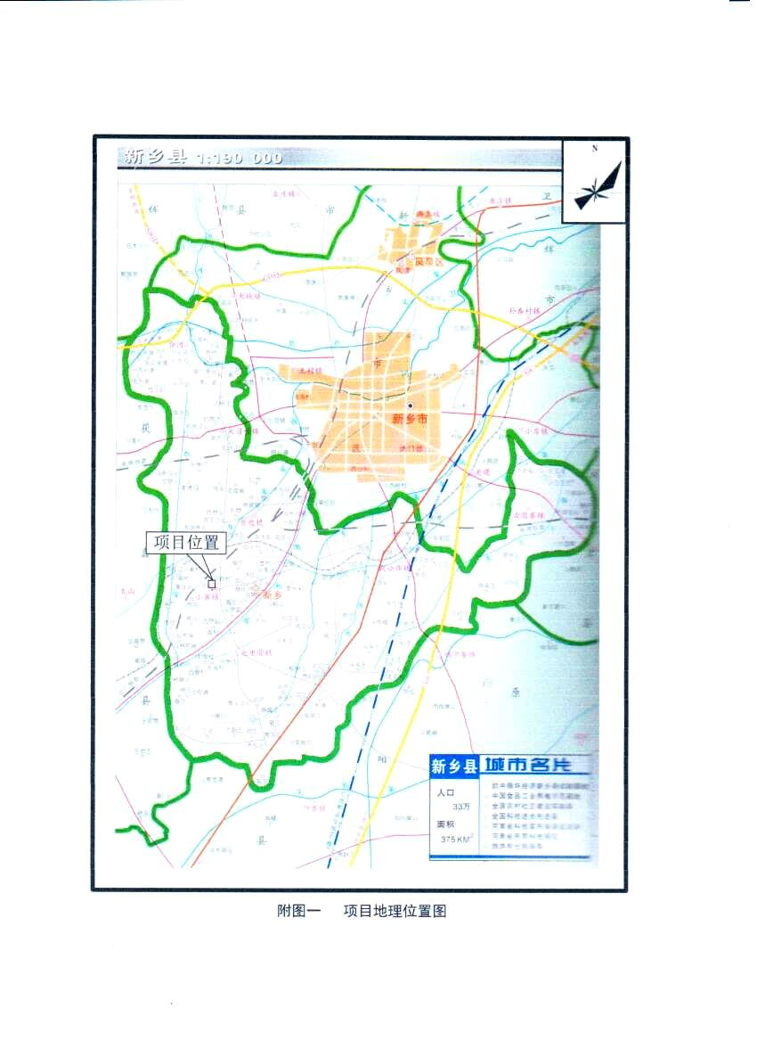

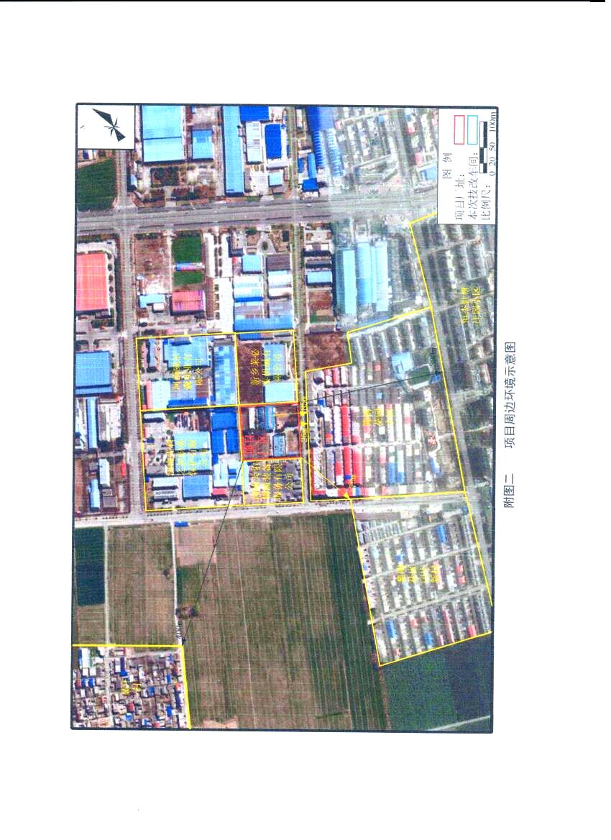

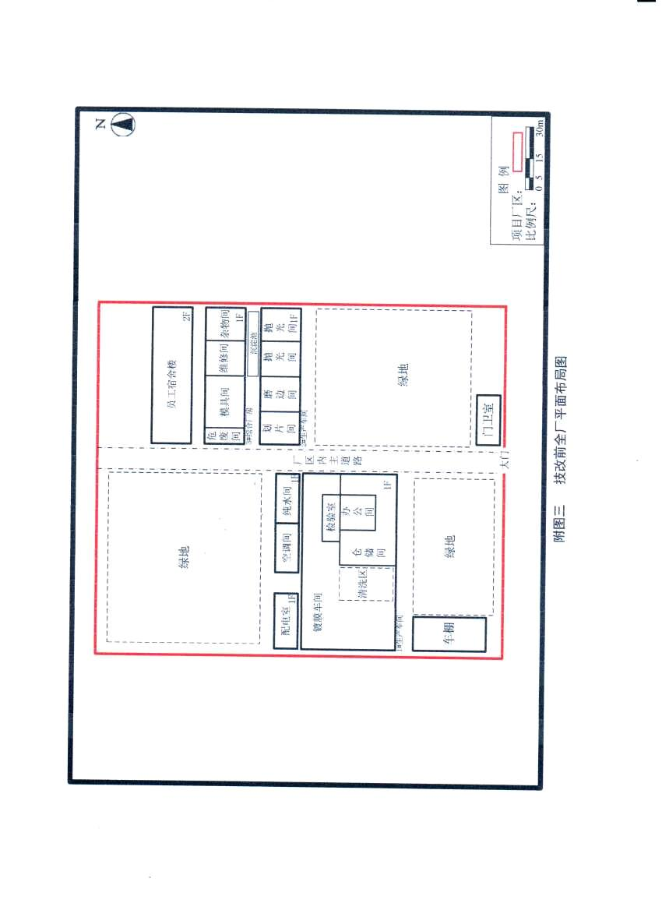

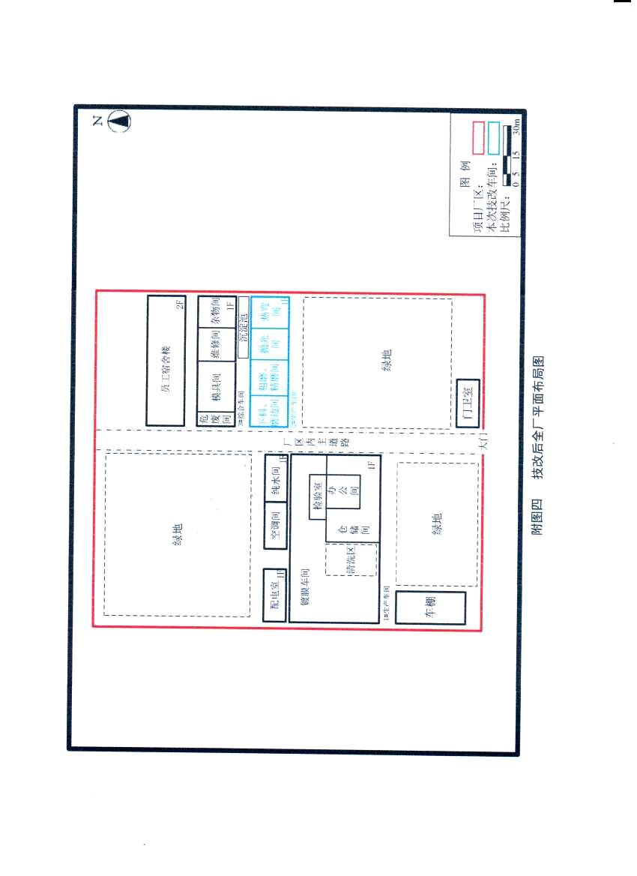

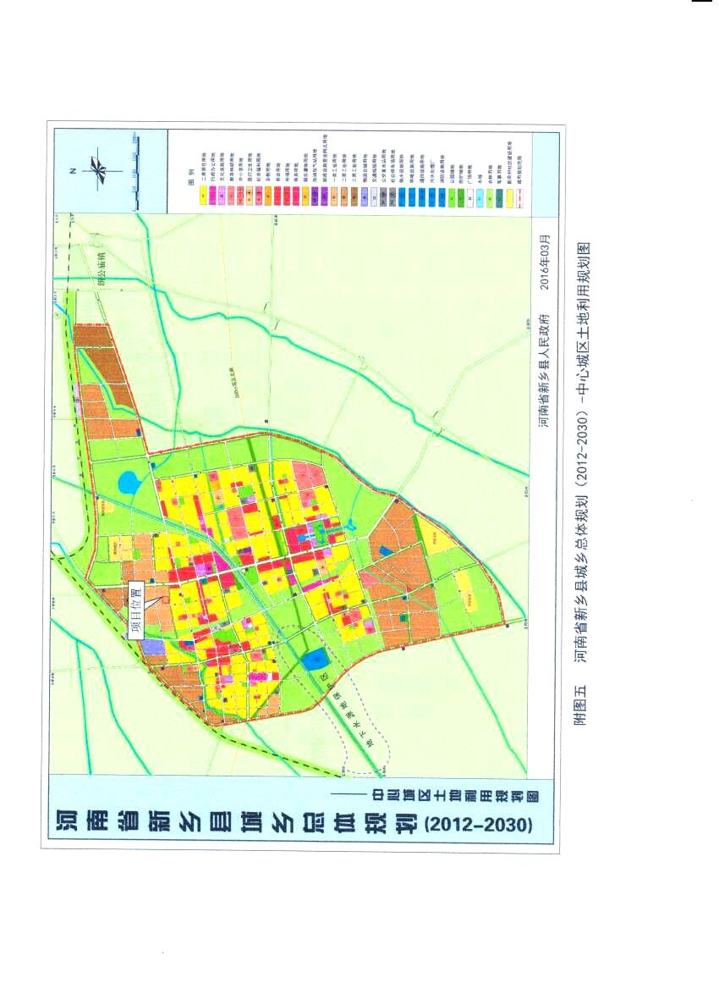

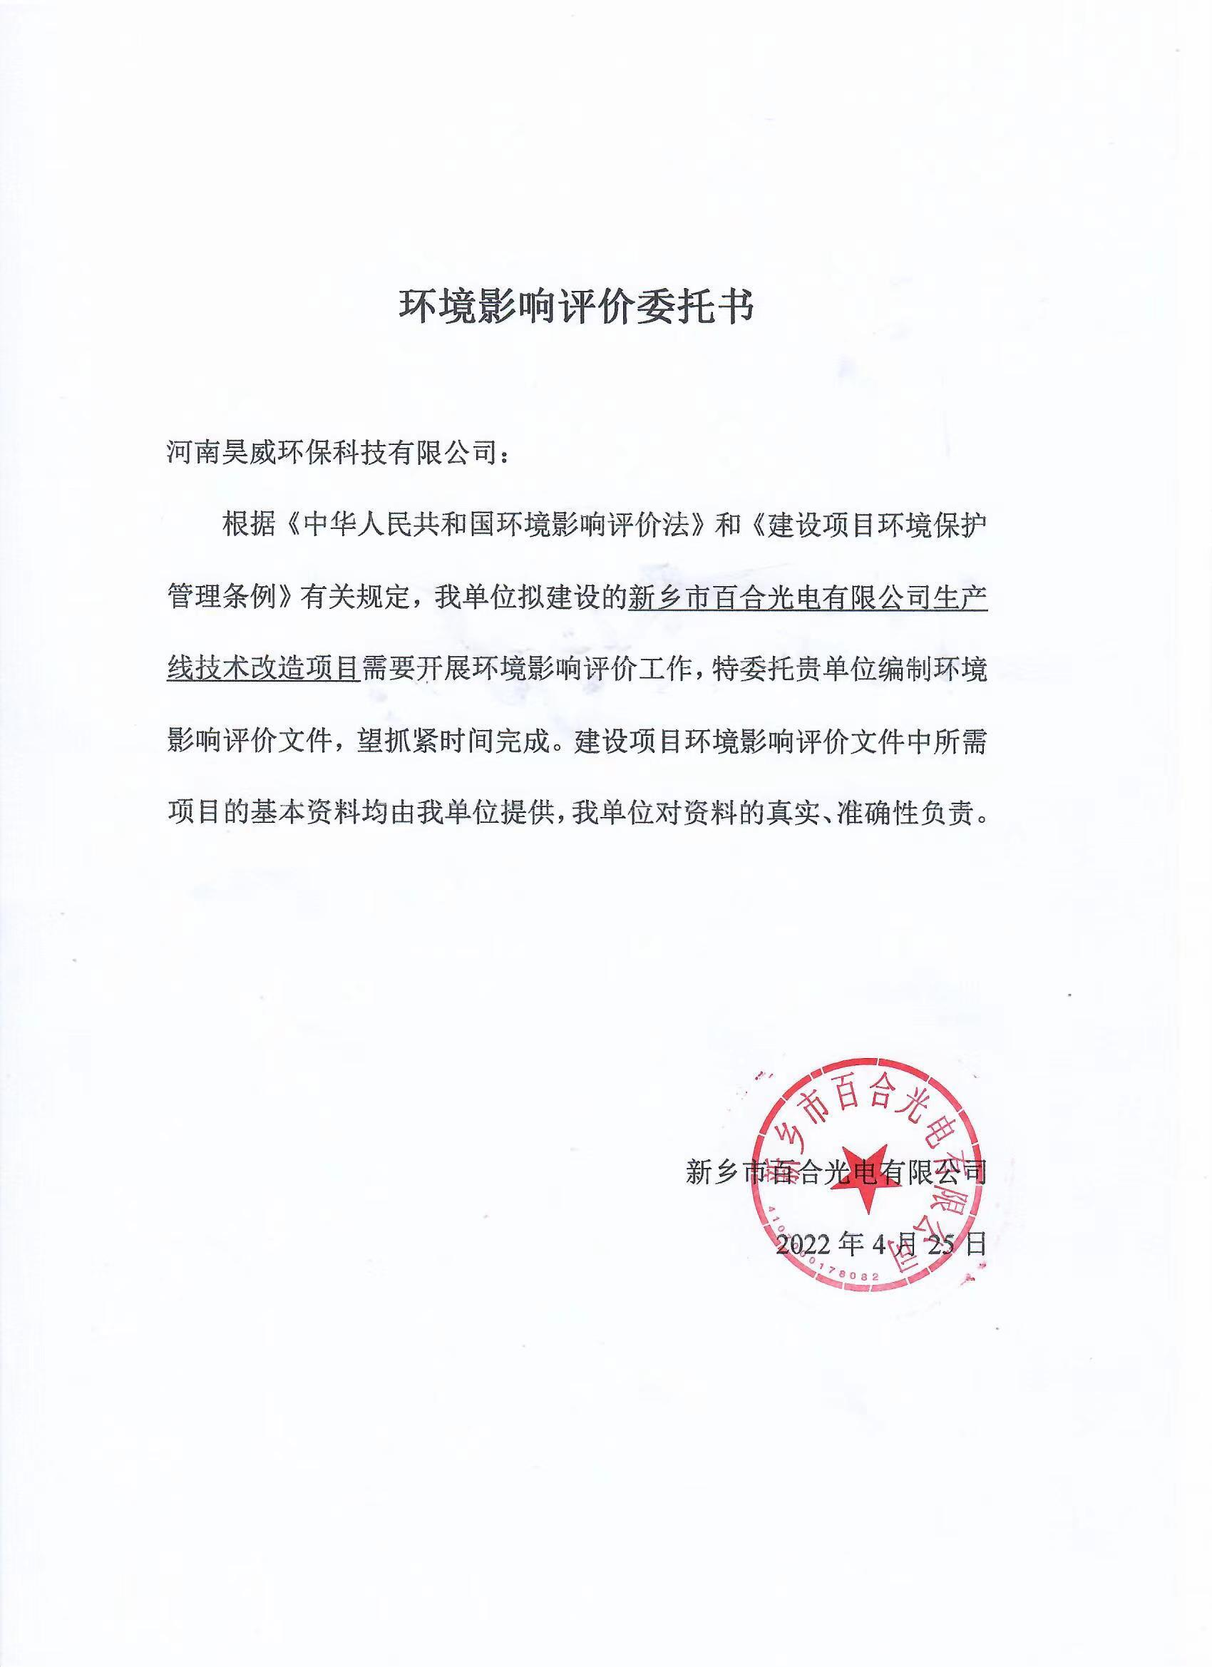

# 10006

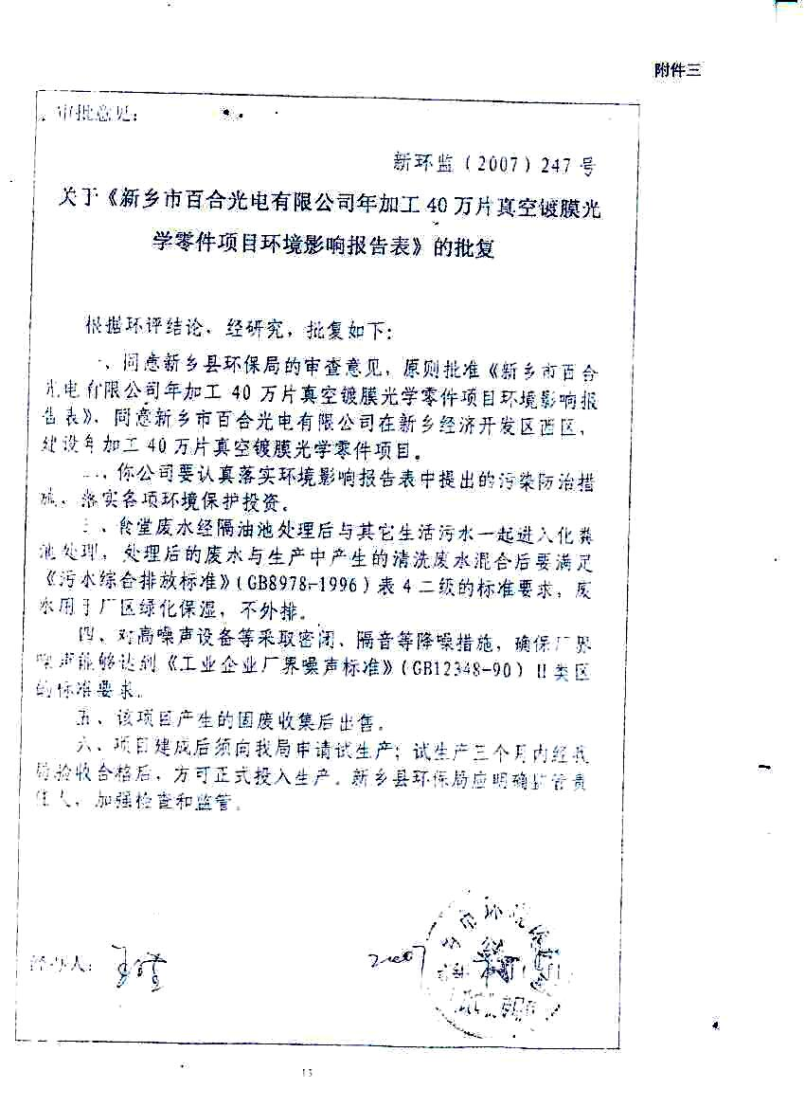

# 10008

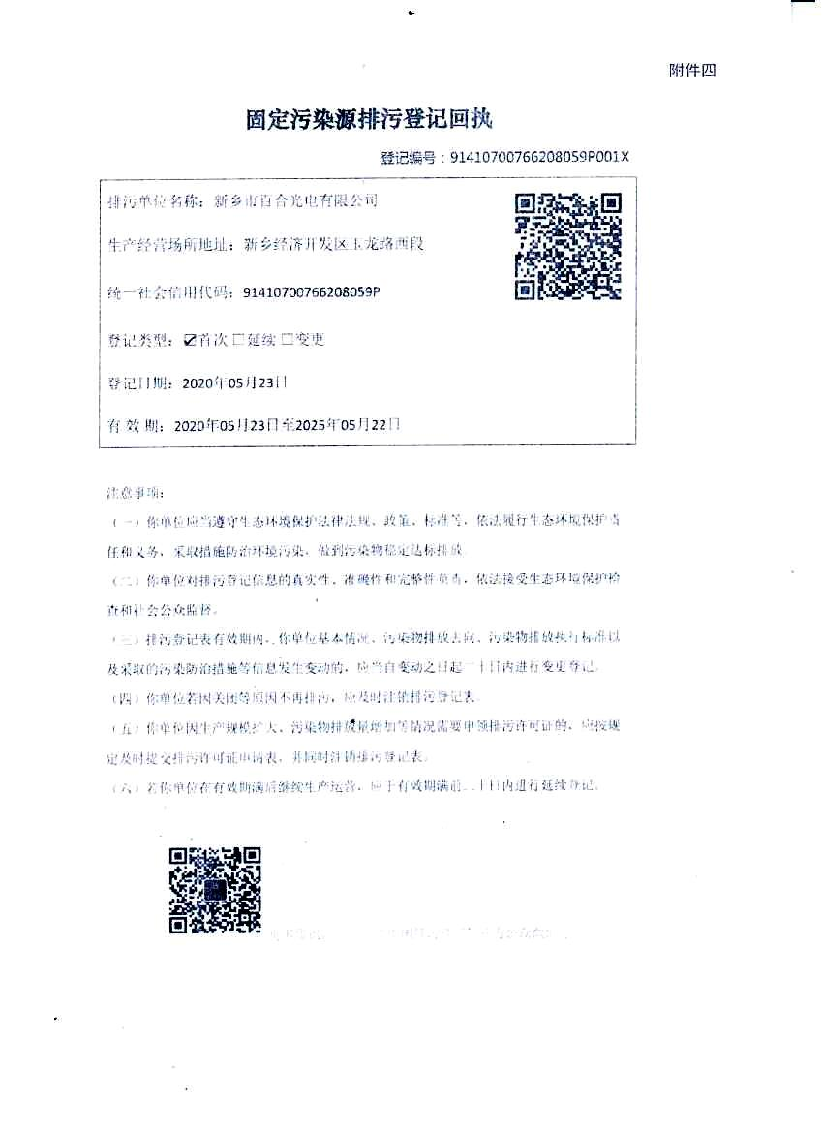

# 10010

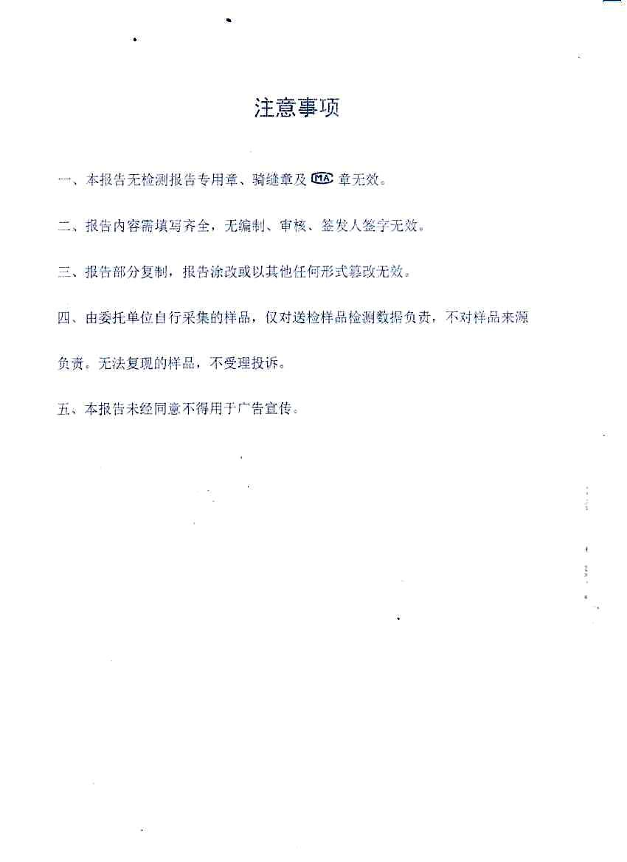

# 10012

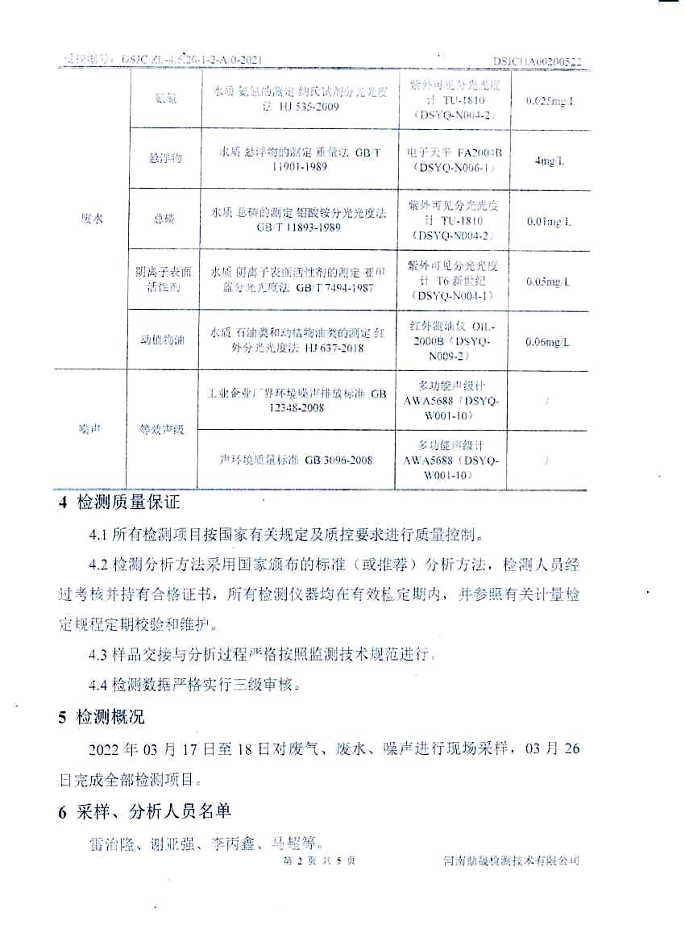

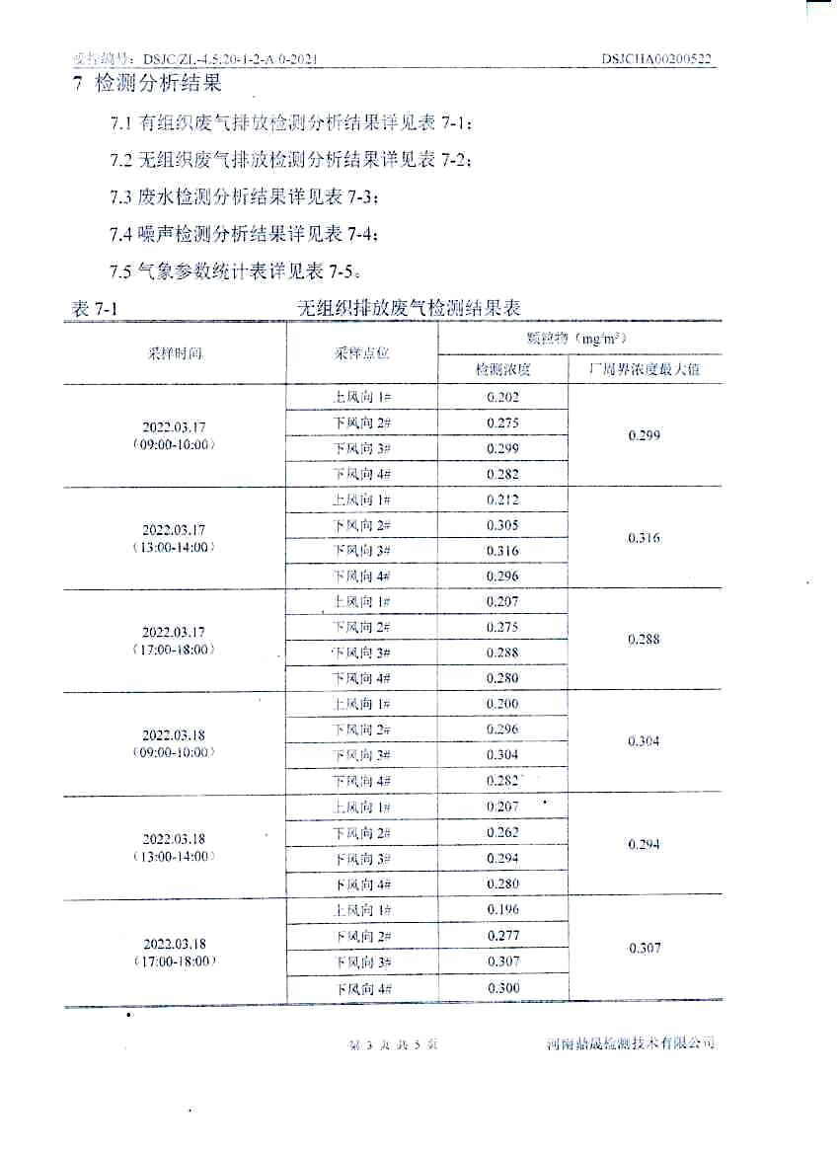

# 10015

